AMBALDICHIANA ARETINA
. VALDELSA -VALDICECINA

Destination Management Plan
AMBITO VALDELSA-VALDICECINA
2021-2023

Comune referente per l’Ambito
MONTERIGGIONI
Partner tecnico redattore del documento
CENTRO STUDI TURISTICI DI FIRENZE
Bozza finale del ………….. da sottoporre ai Comuni dell'Ambito

Indice
PREMESSA alla Prima Parte 5
SEZIONE 1: DATI TURISTICI GENERALI DELL'AMBITO 8
Quadro generale 8
L'offerta alberghiera 11
L'offerta extralberghiera 11
L'offerta ricettiva per risorsa turistica 12
Evoluzione dell'offerta ricettiva 14
La domanda turistica 15
La domanda turistica per provenienza 17
La domanda turistica per tipologia ricettiva 22
La domanda turistica per risorsa turistica prevalente 24
Tasso di occupazione lorda delle strutture ricettiva 26
Il 2020: l’anno della pandemia 28
Le principali tendenze per l’anno 2021 32
SEZIONE 2: LA GOVERNANCE DELL’AMBITO 34
La destinazione ValdelsaValdiCecina prima della costituzione dell’Ambito 34
Costituzione e funzioni dell’Ambito 36
Caratteristiche e funzioni di una DMO 38
Caratteristiche e funzioni di una DMC 40
Gestione dell’Ambito e governance della destinazione 41
Aspetti specifici dei soggetti individuati 38
Ipotesi per il consolidamento della DMO di Ambito e l'individuazione delle funzioni della DMC 40
SEZIONE 3: DEFINIZIONE DEGLI INDIRIZZI STRATEGICI DELL’AMBITO 43
Individuazione dei trend di mercato più rilevanti per la destinazione 44
Individuazione proposte di miglioramento emerse negli incontri con gli operatori 49
Le proposte di miglioramento 49
Sintesi 15 proposte di miglioramento 50
Cronoprogramma generale 2021-2023 48
PREMESSA alla Seconda Parte 49
IL POSIZIONAMENTO SUL MERCATO DELL’AMBITO VALDELSA-VALDICECINA RISPETTO AD ALTRE AREE DELLA TOSCANA 50
REPUTAZIONE DIGITALE (WEB REPUTATION) DELL’AMBITO VALDELSA-VALDICECINA 56
SEZIONE 4: ORGANIZZAZIONE DELLA DMO DI AMBITO 59
Scelta del modello organizzativo dell'Ambito 59
IPOTESI N. 1: suddivisione definitiva delle funzioni dell'Ambito 60
IPOTESI N. 2: suddivisione definitiva delle funzioni dell'Ambito 62
Gestione della Destinazione 65
Tavoli di lavoro permanenti su progetti formati dai Comuni dell'Ambito sotto la guida della DMC 65
Destination manager 65
Modalità gestionali Ipotesi n. 1 delle funzioni dell'Ambito per il 2021/2023 66
Modalità gestionali ipotesi n. 2 delle funzioni dell'Ambito per il 2021/2023 67
Il sistema di informazione turistica dell’Ambito 68
Le attività di comunicazione: materiale informativo, web marketing e Social media 70
Attività di promo-commercializzazione dell’Ambito 72
IL PROGETTO DI AMBITO 2021 POST COVID 76
I NUOVI OBIETTIVI DELL’AMBITO 79
I PRODOTTI TURISTICI DELL’AMBITO NELLA FASE POST COVID 80
SEZIONE 5: DAL QUADRO STRATEGICO AI PROGETTI DI AMBITO 82
Definizione dei temi strategici 83
Dalle 15 proposte di miglioramento ai progetti di Ambito 85
Schede dei progetti di Ambito 86

NOTA INTRODUTTIVA

Il documento è stato redatto sulla base delle statistiche turistiche relative agli anni 2010 – 2019 ed alle indicazioni emerse dalle diverse occasioni di confronto realizzate nel corso del secondo semestre 2019 nel quadro della Conferenza dei Sindaci, della Consulta dell’Osservatorio turistico di destinazione, del Comitato di indirizzo fatto dagli assessori e dai funzionari dei comuni aderenti.

Certo la situazione è profondamente mutata e probabilmente richiederà di ripensare, appena possibile, ad un nuovo ordine di priorità delle strategie indicate. Nel giro di una settimana lo scenario intorno a noi si è stravolto. Siamo tutti consapevoli che se andiamo avanti, come se nulla fosse cambiato, non potremmo mai essere pronti a ripartire.
Ora è il momento di interrogarsi, informarsi, pensare a come cambierà il mondo del turismo, il modo di operare delle imprese, il modo in cui la domanda turistica si sposterà. Chi ha il difficilissimo compito di guidare organizzazioni collettive in questo momento, ha fra le tante incombenze anche quella di potenziare la capacità di queste organizzazioni di immaginare e progettare per i nuovi scenari, anche se l’orizzonte ad oggi è ancora lontano e non sufficientemente chiaro.
Il turismo ripartirà, non sappiamo come e soprattutto quando, ma ripartirà. E noi dobbiamo farci trovare pronti.

C’è bisogno di una indicazione rassicurante e forte da parte delle Amministrazioni Comunali, della Regione, di Toscana Promozione Turistica.
Le azioni pianificate per il 2020 sono state rimodulate e sicuramente sarà così almeno per tutto l’anno 2021.

Mai come oggi vale il #TUSCANYTOGETHER.

Mai, come oggi, c’è bisogno di qualcuno che guidi e indirizzi le politiche promozionali verso un unico obiettivo: la competitività della Toscana appena la domanda riparte.
Tutti insieme: #TUSCANYTOGETHER diamogli un significato ancora più concreto, questo è il momento. Distanti ma vicini per un obiettivo comune: la Toscana al top che riparte dall’ospitalità e dai toscani.

PREMESSA alla Prima Parte

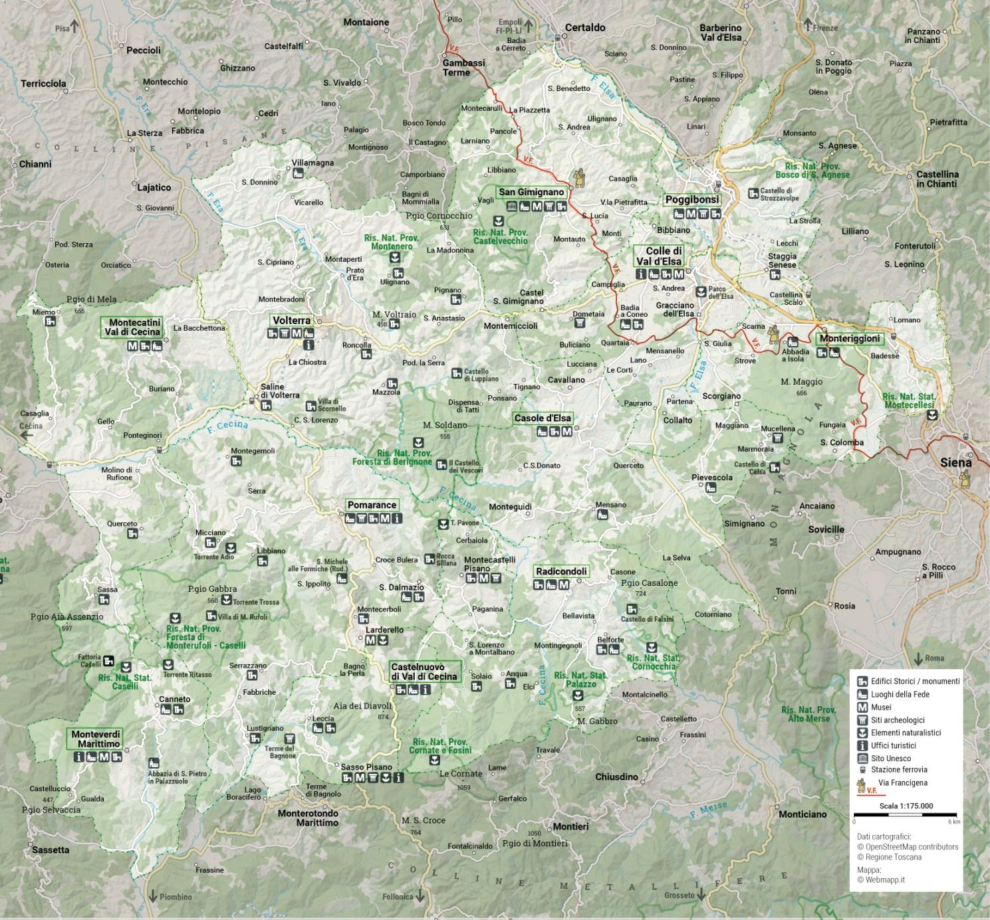

L'Ambito turistico omogeneo Terre di Valdelsa e dell'Etruria Volterrana si sviluppa lungo la parte interna della Val di Cecina e l'Alta Valdelsa per circa 1.505 km quadrati e comprende un totale di 11 comuni, 5 della provincia di Pisa (Castelnuovo di Val di Cecina, Montecatini Val di Cecina, Monteverdi Marittimo, Pomarance e Volterra), 6 della provincia di Siena (Casole d'Elsa, Colle di Val d'Elsa, Monteriggioni, Poggibonsi. Radicondoli e San Gimignano).

La popolazione ammonta a poco meno di 94 mila abitanti (Istat, gennaio 2019), per una densità abitativa di 62 residenti per kmq.

Sul territorio dell'Ambito sono state intraprese, con il progetto di Start Up, varie iniziative di integrazione di attività istituzionali riguardanti il turismo; uno degli obiettivi primari, in questa fase, è stato quello di portare a sintesi alcune esperienze già attivate precedentemente come gruppo di comuni dell’area (progetto Be Tuscan for a day, Be Tuscan For your Special day (wedding), progetto del Consorzio di Volterra per l’Alta Valdicecina……) cercando di recuperare il lavoro svolto in termini di programmazione condivisa e dialogo sociale con particolare riferimento alle esigenze dei territori e degli operatori privati ed alle azioni individuate per il miglioramento dell'offerta.

I Comuni dell'Ambito hanno condiviso la visione di un turismo che sia leva economica di uno sviluppo sostenibile e duraturo, concordando sulla necessità di coordinare la governance turistica fra i soggetti pubblici, di favorire il coinvolgimento dei soggetti privati nella definizione degli indirizzi strategici della destinazione e per l'organizzazione dell'offerta in prodotti turistici innovativi e competitivi.

A fronte di tale visione generale, dalle prime riunioni fra amministratori e funzionari dei Comuni sono emersi alcuni obiettivi prioritari per la fase di avvio dell'attività dell’Ambito, e per la stagione turistica 2019: la necessità di organizzare una linea editoriale dell'Ambito mediante la produzione di alcuni supporti informativi, oltre alla verifica degli strumenti disponibili per la presentazione della destinazione sul web e sui social.

A fronte di tali priorità, risultava non meno importante la necessità di avviare la programmazione turistica di Ambito attraverso la redazione di un Destination Management Plan (DMP) che contenesse le strategie condivise ed il dettaglio delle azioni necessarie, corredate dalla definizione delle risorse e degli strumenti di governance più idonei, con l’obiettivo di giungere ad una gestione innovativa ed efficace della destinazione.

Il presente documento è diviso in due parti. La prima parte del DMP è dedicata ad una sintetica descrizione dei dati statistici dell'offerta e della domanda, seguita da indicazioni generali sui modelli di governance di destinazioni turistiche, dagli indirizzi strategici di miglioramento e valorizzazione dell'offerta della destinazione. La seconda parte approfondisce le scelte sulla gestione della destinazione, le attività operative e le risorse da impiegare.

Questa suddivisione è stata scelta nel 2019 al fine di predisporre un documento da fornire alla Conferenza dei Sindaci, insieme alle azioni operative già intraprese a seguito dell'intenso lavoro svolto nei primi mesi di attività, oltre alla reale volontà di lavorare congiuntamente, con fiducia reciproca e notevole rapidità decisionale su obiettivi comuni e sul coordinamento delle azioni. L’impostazione in due parti è stata poi mantenuta per garantire il percorso logico nella definizione dei contenuti, dagli aspetti più generali a quelli più operativi, ed anche per mantenere la memoria di quanto già realizzato nella prima fase di start up dell’Ambito.

SEZIONE 1: DATI TURISTICI GENERALI DELL'AMBITO
(Elaborazioni su dati Ufficio Regionale di Statistica – Regione Toscana)

Quadro generale
L'Ambito turistico omogeneo Terre di Valdelsa e dell'Etruria Volterrana si sviluppa lungo la parte interna della Val di Cecina e l'Alta Valdelsa per circa 1.505 km quadrati e comprende un totale di 11 comuni, 5 della provincia di Pisa (Castelnuovo di Val di Cecina, Montecatini Val di Cecina, Monteverdi Marittimo, Pomarance e Volterra), 6 della provincia di Siena (Casole d'Elsa, Colle di Val d'Elsa, Monteriggioni, Poggibonsi. Radicondoli e San Gimignano). La popolazione ammonta a poco meno di 94 mila abitanti (Istat, gennaio 2019), per una densità abitativa di 62 residenti per kmq.
Il territorio, prevalentemente collinare, racchiude tutte le caratteristiche distintive dell'identità toscana che vanno dall'arte ai bellissimi paesaggi, dall'enogastronomia alle produzioni artigianali, dall'architettura urbana di piccoli e grandi borghi alle testimonianze preistoriche, etrusche, medioevali e rinascimentali che ancora oggi è possibile ammirare. Per questo, l'Ambito è in grado oggi di proporre una vasta gamma di opzioni turistiche che combinano vari prodotti e che vengono completati da un'importante offerta di eventi e manifestazioni, itinerari tematici e percorsi per lo sport e le vacanze attive, sorgenti termali e siti minerari e geotermici.
Secondo le ultime rilevazioni disponibili, aggiornate all’anno 2019, l’accoglienza ricettiva prevede 948 strutture e un totale di oltre 17 mila posti letto.
In termini di domanda, il 2019 ha portato 542 mila arrivi turistici e 1,477 milioni di pernottamenti; la durata media del soggiorno è stata di 2,7 notti, inferiore al dato rilevato a livello regionale (3,3 notti).

Dimensione del Mercato Turistico
Offerta Ricettiva  - 948 Esercizi  - 17.656 Posti Letto |  | Domanda Turistica  - 541.920 Arrivi  - 1.477.232 Presenze  - 2,7 Notti di Permanenza Media

La distribuzione dell'offerta ricettiva nel territorio non è omogenea. Alcuni comuni, come ad esempio Castelnuovo Val di Cecina e Monteverdi Marittimo, presentano solo poche strutture e altri come Volterra e San Gimignano presentano un sistema ricettivo ben più strutturato, che vede la partecipazione di un numero importante di imprese; circa la metà degli esercizi e dei posti letto di tutto l'Ambito si trovano in queste due località.

Consistenza offerta ricettiva per comune
 | Esercizi | Letti | % Letti | Densità ricettiva
Castelnuovo di Val di Cecina | 23 | 298 | 1,7% | 3,3
Montecatini Val di Cecina | 40 | 844 | 4,8% | 5,4
Monteverdi Marittimo | 12 | 274 | 1,5% | 2,8
Pomarance | 67 | 1.130 | 6,4% | 5,0
Volterra | 153 | 3.251 | 18,4% | 12,9
Casole d'Elsa | 67 | 1.599 | 9,1% | 10,8
Colle di Val d'Elsa | 77 | 1.346 | 7,6% | 14,6
Monteriggioni | 91 | 1.520 | 8,6% | 15,2
Poggibonsi | 70 | 1.485 | 8,4% | 21,0
Radicondoli | 41 | 574 | 3,3% | 4,3
San Gimignano | 309 | 5.337 | 30,2% | 38,5
Totale Ambito | 948 | 17.656 | 100% | 11,7

In generale, il comparto ricettivo è più sviluppato nei comuni senesi rispetto a quelli pisani; se prendiamo a riferimento la densità ricettiva, ovvero il rapporto tra posti letto e superficie territoriale, per i primi il valore ottenuto è di 17,4 letti/kmq per i secondi di 7,0 letti/kmq.

Domanda turistica per comune
 | Arrivi | Presenze | % Presenze | Pm
Castelnuovo di Val di Cecina | 3.624 | 16.091 | 1,1% | 4,4
Montecatini Val di Cecina | 15.146 | 58.554 | 4,0% | 3,9
Monteverdi Marittimo | 5.088 | 14.893 | 1,0% | 2,9
Pomarance | 13.726 | 60.664 | 4,1% | 4,4
Volterra | 86.757 | 238.954 | 16,2% | 2,8
Casole d'Elsa | 20.791 | 102.555 | 6,9% | 4,9
Colle di Val d'Elsa | 47.545 | 123.855 | 8,4% | 2,6
Monteriggioni | 70.053 | 157.934 | 10,7% | 2,3
Poggibonsi | 66.335 | 160.739 | 10,9% | 2,4
Radicondoli | 3.850 | 25.093 | 1,7% | 6,5
San Gimignano | 209.005 | 517.900 | 35,1% | 2,5
Totale Ambito | 541.920 | 1.477.232 | 100% | 2,7
Anche i dati sulla domanda turistica evidenziano alcune differenze tra i comuni. Con riferimento alla stagione 2019, il range delle presenze nelle strutture ufficiali va dalle circa 15 mila di Monteverdi Marittimo e Castelnuovo Val di Cecina alle 518 mila di San Gimignano. Analogamente, la durata media dei soggiorni è stata superiore per Radicondoli (6,5 notti) e per Casole d'Elsa (4,9 notti), mentre è stata più breve per Monteriggioni, Poggibonsi e San Gimignano (meno di 2,5 notti).
Circa il 77% degli arrivi e il 74% delle presenze di tutto l'Ambito sono stati rilevati nei comuni senesi, il 23% ed il 26% in quelli pisani; questi ultimi hanno registrato i soggiorni più lunghi (3,1 notti di media contro le 2,6 notti dei comuni senesi).

Indicatori della domanda turistica per comune
 | Densità turistica | Tasso di turisticità
Castelnuovo di Val di Cecina | 181 | 7,4
Montecatini Val di Cecina | 378 | 35,1
Monteverdi Marittimo | 152 | 19,7
Pomarance | 266 | 10,7
Volterra | 945 | 23,5
Casole d'Elsa | 690 | 26,8
Colle di Val d'Elsa | 1.345 | 5,7
Monteriggioni | 1.584 | 15,7
Poggibonsi | 2.277 | 5,6
Radicondoli | 189 | 27,2
San Gimignano | 3.737 | 66,7
Totale Ambito | 982 | 15,8
Anche per la domanda sono stati calcolati due indicatori che consentono di valutare la pressione esercitata dai turisti sulle singole destinazioni. Si tratta della densità turistica e del tasso di turisticità e si esprimono come rapporto tra presenze rispettivamente con superficie territoriale e popolazione residente.
Per le Terre di Valdelsa e dell'Etruria Volterrana, la densità turistica è stata pari a 982 presenze per kmq (1.595 per la parte senese, 473 per quella pisana), mentre il tasso di turisticità è stato di 15,8 presenze per abitante (14,9 per la parte senese, 19,1 per quella pisana).
A livello di singoli comuni spiccano i valori di San Gimignano sia come densità sia come impatto sulla popolazione locale. La minore estensione territoriale fa alzare la densità territoriale di Poggibonsi, così come la popolazione più bassa di Montecatini Val di Cecina, Casole d'Elsa e Radicondoli spinge verso l'alto il loro tasso di turisticità.

L'offerta ricettiva
Il sistema turistico ricettivo dell'Ambito è composto da un totale di 85 imprese alberghiere e 863 strutture specializzate nell'ospitalità di tipo extralberghiero; queste ultime garantiscono il 71,9% della capacità ricettiva complessiva.

L'offerta per tipologia ricettiva

 | Num. | Letti
Es. Alberghieri | 85 | 4.965
Es. Extralberghieri | 863 | 12.691

L'offerta alberghiera
L'offerta alberghiera per categoria
 | Esercizi | Letti
5 stelle | 2 | 143
4 stelle | 20 | 2.047
3 stelle | 43 | 2.032
2 stelle | 5 | 134
1 stella | 6 | 127
Rta | 9 | 482

La dimensione media degli esercizi alberghieri è 58,4 posti letto e 26,2 camere per esercizio. I tre stelle rappresentano la categoria più diffusa seguiti dai quattro stelle; insieme garantiscono oltre l'82% dei posti letto. La categoria media degli alberghi è di 3,1 stelle.
In tutti i comuni è presente almeno un esercizio alberghiero; Volterra con 26 imprese e San Gimignano con 20 concentrano più della metà delle strutture dell'area.

L'offerta alberghiera nei comuni  Comune Es. Letti  Castelnuovo di Val di Cecina 1 42  Montecatini Val di Cecina 2 224  Monteverdi Marittimo 2 90  Pomarance 1 63  Volterra 26 1.087  Casole d'Elsa 7 393  Colle di Val d'Elsa 8 460  Monteriggioni 8 547  Poggibonsi 8 713  Radicondoli 2 45  San Gimignano 20 1.301  Totale Ambito 85 4.965 | 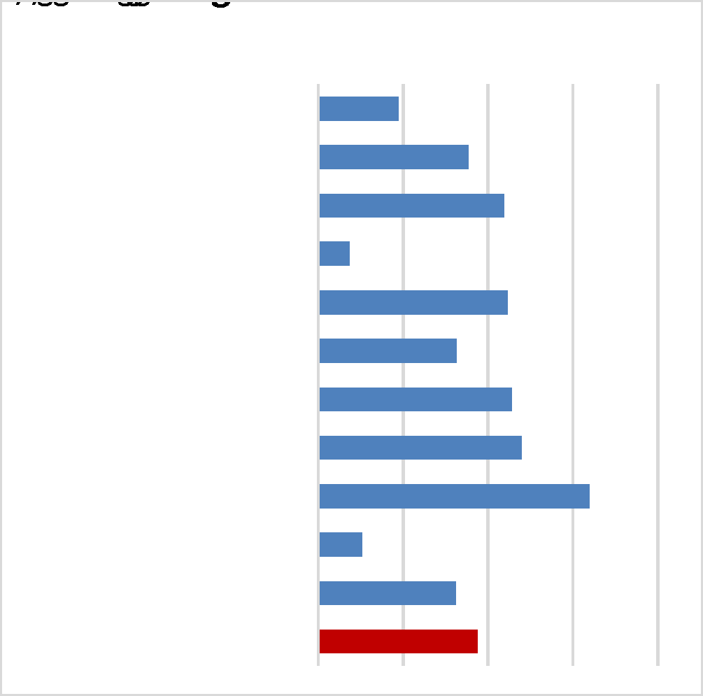

L'offerta extralberghiera

L'accoglienza extralberghiera è affidata a 863 attività che a pieno regime possono garantire oltre 12 mila posti letto. Si tratta perlopiù di piccole attività con una capacità media di 14,7 posti letto per esercizio.
L'agriturismo è la tipologia di alloggio più diffusa ed è presente su tutto il territorio; con oltre 400 esercizi e 6 mila posti letto rappresenta la vera specializzazione dell'Area. L'offerta include anche numerosi affittacamere e alloggi privati, tra questi anche i bed & breakfast, e case e appartamenti per vacanza; le altre tipologie presenti, come campeggi, aree di sosta, case per ferie, ostelli per la gioventù, residence, residenze d'epoca e rifugi alpini contribuiscono ad arricchire e differenziare le proposte di accoglienza turistica.
Il comparto extralberghiero assume un ruolo fondamentale in tutti i comuni; in particolare a Pomarance e Radicondoli più del 90% della capacità ricettiva è garantita da queste strutture.

L'offerta extralberghiera per tipologia
 | Esercizi | Letti
Alloggi agrituristici | 408 | 6.684
Affittacamere | 185 | 1.209
Alloggi privati | 72 | 299
Aree di sosta | 1 | 152
Campeggi | 3 | 818
Case e appartamenti vacanze | 158 | 2.378
Case per ferie | 13 | 419
Ostelli per la gioventù | 2 | 124
Residence | 8 | 381
Residenze d'epoca | 12 | 204
Rifugi alpini | 1 | 23

L'offerta extralberghiera nei comuni  Comune Es. Letti  Castelnuovo di Val di Cecina 21 255  Montecatini Val di Cecina 38 620  Monteverdi Marittimo 10 184  Pomarance 66 1.068  Volterra 127 2.164  Casole d'Elsa 60 1.206  Colle di Val d'Elsa 69 885  Monteriggioni 83 973  Poggibonsi 62 772  Radicondoli 39 529  San Gimignano 289 4.036  Totale Ambito 863 12.691 | 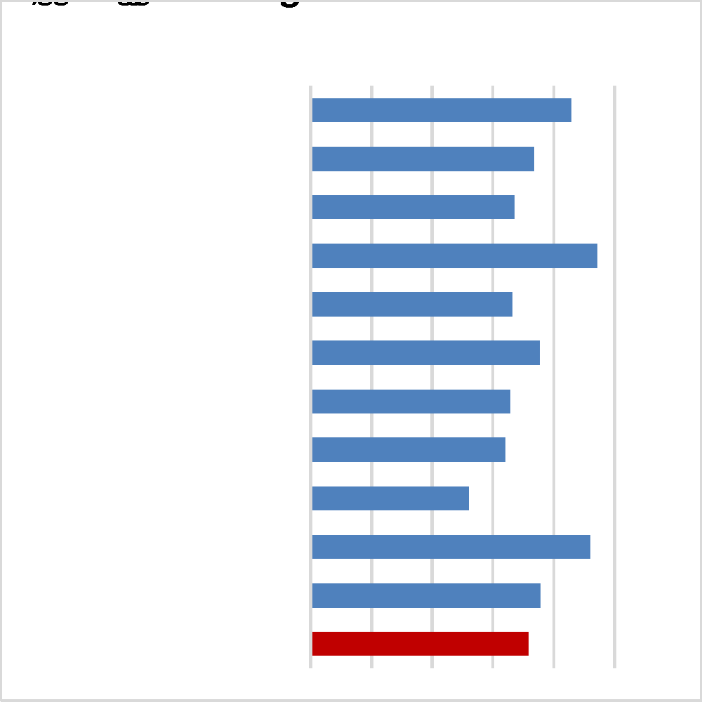

L'offerta ricettiva per risorsa turistica

La distribuzione dell'offerta ricettiva in base alla risorsa prevalente assegna alle sei località di "arte e affari" un totale di 766 esercizi e 14 posti letto, pari a circa l'80% di tutta la ricettività. Si tratta per perlopiù di strutture extralberghiere, come agriturismi, affittacamere, alloggi privati e case vacanza, ma è rilevante anche la presenza di esercizi alberghieri soprattutto a 3 e 4 stelle.
Nelle 4 località classificate a prevalente risorsa di "campagna e collina" sono presenti 142 esercizi per complessivi 3 mila posti letto, pari al 14,9% e al 17,1% del totale. La composizione dell'offerta è simile alla precedente con una forte incidenza delle tipologie extralberghiere, soprattutto agriturismi e case vacanza, e un comparto alberghiero che prevede anche due alberghi a 5 stelle.
Infine, nell'unico comune termale di Radicondoli sono presenti 40 esercizi e 574 posti letto, pari rispettivamente al 4,3% e al 3,3% del totale.

L'offerta ricettiva per risorsa turistica prevalente
 | Arte e affari |  | Termale |  | Campagna e collina
 | Es. | Letti | Es. | Letti | Es. | Letti
4 e 5 stelle | 17 | 1.671 | 0 | 0 | 5 | 519
3 stelle | 39 | 1.948 | 1 | 23 | 2 | 61
1 e 2 stelle | 9 | 210 | 1 | 22 | 2 | 29
Rta | 5 | 342 | 0 | 0 | 4 | 140
Totale Alberghiero | 70 | 4.171 | 2 | 45 | 13 | 749
Alloggi agrituristici | 311 | 5.192 | 23 | 364 | 75 | 1.128
Affittacamere e alloggi | 237 | 1.421 | 3 | 9 | 17 | 77
Campeggi e aree di sosta | 3 | 954 | 0 | 0 | 1 | 16
Case vacanza e residence | 122 | 1.733 | 10 | 109 | 34 | 917
Case per ferie e ostelli | 12 | 415 | 1 | 22 | 2 | 106
Residenze d'epoca | 10 | 159 | 1 | 25 | 1 | 20
Rifugi alpini | 1 | 23 | 0 | 0 | 0 | 0
Totale Extralberghiero | 696 | 9.897 | 38 | 529 | 129 | 2.264
Totale generale | 766 | 14.068 | 40 | 574 | 142 | 3.013

Evoluzione dell'offerta ricettiva

Il bilancio complessivo dell'ultimo decennio è stato positivo sia come numero di esercizi (+37) sia come posti letto (+1.800). La crescita è maturata soprattutto nei primi anni, infatti dal 2016 il numero delle imprese attive è tornato a diminuire mentre quello dei posti letto ha continuato a incrementarsi ma a ritmi più moderati.

Evoluzione dell'offerta ricettiva – Periodo 2010 - 2019
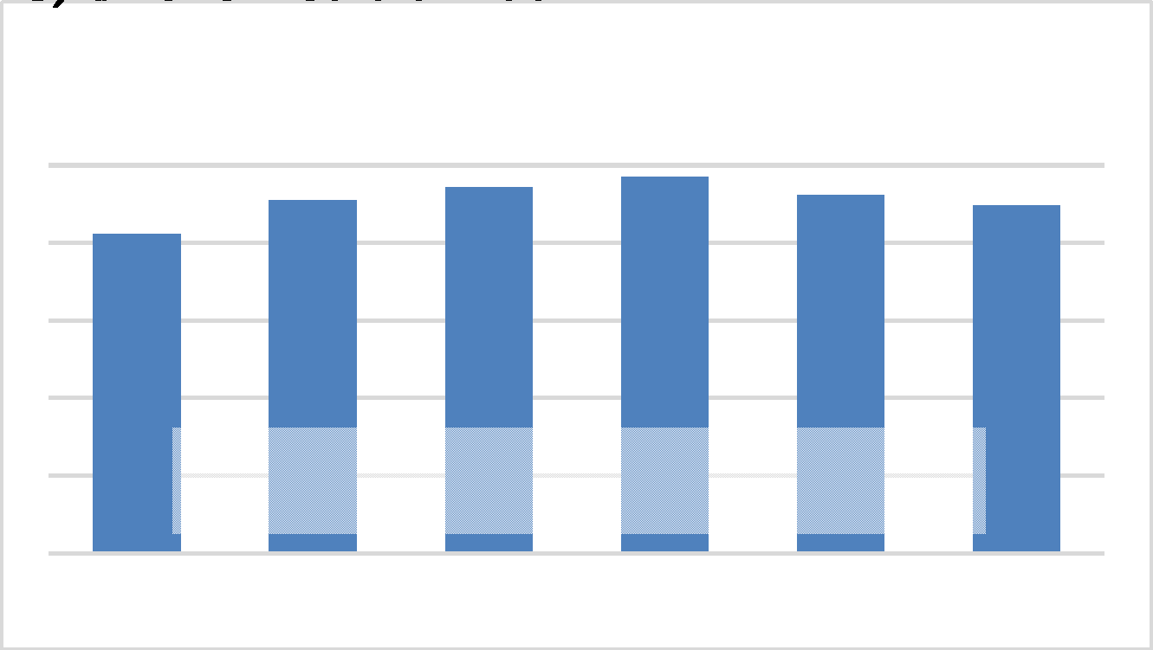 | 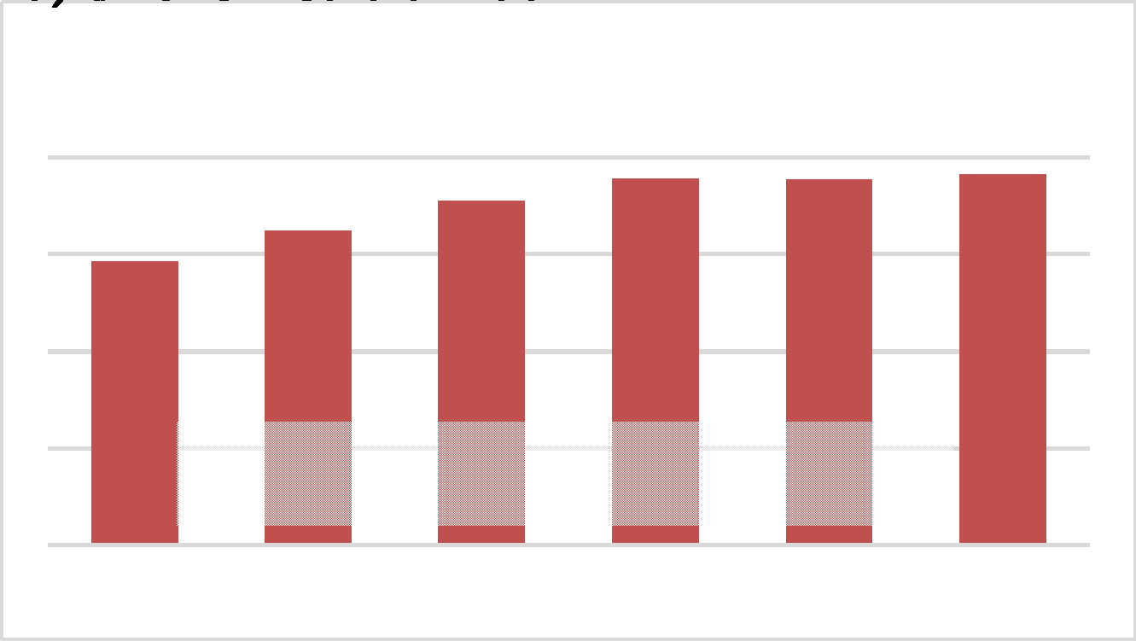

Il contributo maggiore alla crescita del settore ricettivo è arrivato dal comparto extralberghiero, tuttavia la spinta è arrivata anche dalle imprese alberghiere.
In particolare, si è rafforzata l'offerta di 4-5 stelle e di alberghi ad 1-2 stelle, mentre è diminuita quella dei tre stelle; tra le tipologie extralberghiere è cresciuta soprattutto l'offerta agrituristica, quella di alloggi privati e di residenze d'epoca.

Var. dell’offerta alberghiera ed extralberghiera per classificazione e tipo di esercizio – Periodo 2010-2019
Esercizi Letti  5 stelle +1 +75  4 stelle +5 +447  3 stelle -7 -400  2 stelle +1 +34  1 stella +4 +63  Rta 0 -51  Totale Alberghiero +4 +168 | Esercizi Letti  Alloggi agrituristici +48 +1.692  Affittacamere -42 -312  Alloggi privati +18 +26  Aree di sosta 0 0  Campeggi +1 +16  Case e appartamenti vacanze -2 -26  Case per ferie +1 +34  Ostelli per la gioventù +1 +52  Residence 0 +14  Residenze d'epoca +7 +113  Rifugi alpini +1 +23  Totale Extralberghiero +33 +1.632

La domanda turistica

La composizione dei flussi turistici per nazionalità ha visto, nel corso dell’ultima stagione, una prevalenza dei mercati internazionali rispetto a quelli domestici. I primi hanno determinato il 56,2% degli arrivi e circa i due terzi delle presenze con una permanenza media di 3,3 notti, i secondi rispettivamente il 43,8% e il 32,8% e si sono fermati in media per sole due notti.

La domanda turistica per provenienza
 | Arrivi | Presenze | Pm
Italiani | 237.516 | 484.775 | 2,0 notti
Stranieri | 304.404 | 992.457 | 3,3 notti
Totale | 541.920 | 1.477.232 | 2,7 notti

Gli esercizi alberghieri hanno accolto il maggior numero di turisti (54,1%) rispetto a quelli complementari (45,9%), questi ultimi hanno registrato più pernottamenti (58,4% del totale presenze).
Con una permanenza di 3,5 notti, i soggiorni negli alloggi extralberghieri sono stati mediamente più lunghi rispetto a quelli trascorsi in alberghi e Rta (2,1 notti).

La domanda turistica per tipologia ricettiva
 | Arrivi | Presenze | Pm
Alberghiero | 293.069 | 614.859 | 2,1 notti
Extra | 248.851 | 862.373 | 3,5 notti
Totale | 541.920 | 1.477.232 | 2,7 notti

Nel complesso il trend della domanda turistica dal 2010 ad oggi è stato positivo. Gli arrivi sono cresciuti quasi costantemente (l'unica stagione in calo è stata il 2013) chiudendo con un saldo di circa 164 mila unità in più (+43,5%). Le presenze hanno avuto un andamento più irregolare, alternando stagioni positive a periodi negativi; il confronto è comunque favorevole di circa 210 mila pernottamenti (16,5%).

Evoluzione della domanda turistica – Periodo 2010 - 2019
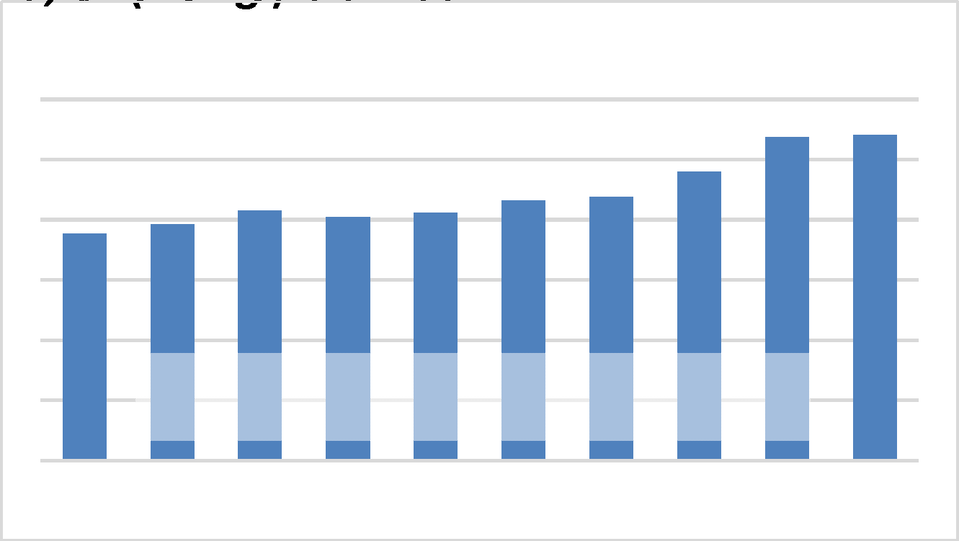 | 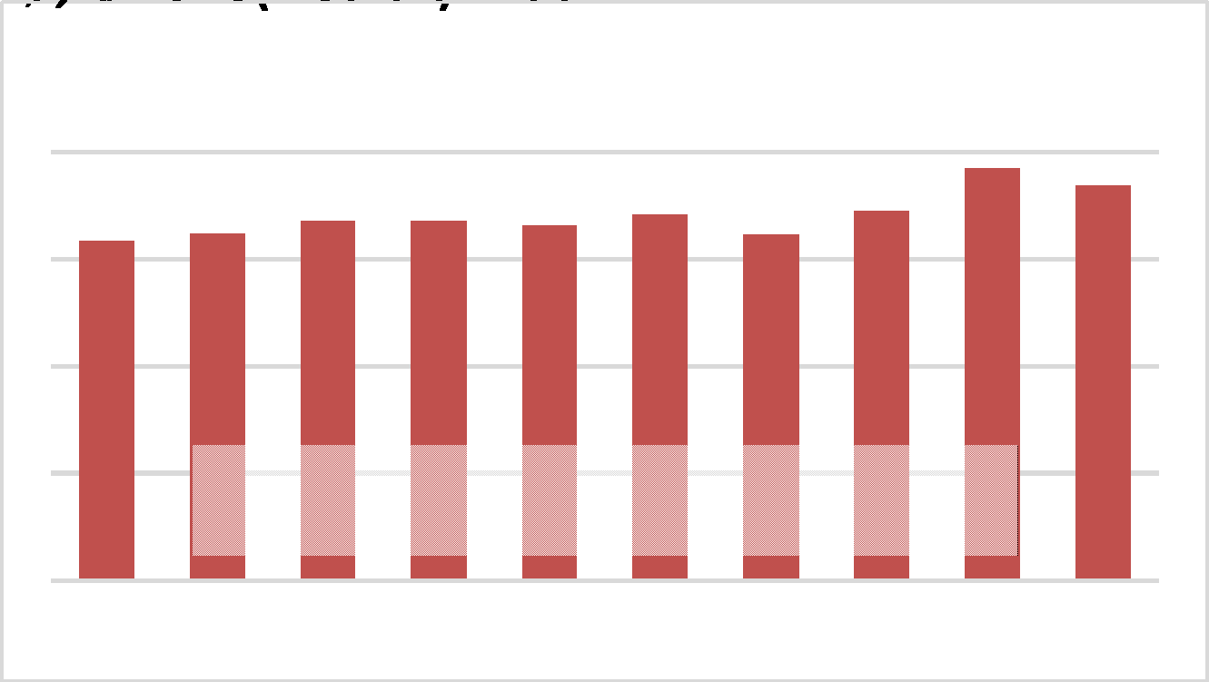

I flussi sono cresciuti in quasi tutti i comuni dell'Area; solamente a Montecatini Val di Cecina e Pomarance sono diminuite le presenze nonostante l'incremento di arrivi. In termini assoluti i risultati migliori sono stati quelli di San Gimignano (+58 mila presenze), Volterra (+55 mila presenze), Colle di Val d'Elsa (+37 mila), Monteriggioni (+34 mila) e Poggibonsi (+22 mila).
Il contributo dei comuni pisani è stato di circa 53 mila presenze (+15,8%), quello dei comuni senesi di 157 mila presenze (+16,8%).

Evoluzione della domanda turistica per comune – Periodo 2010 – 2019
 | Arrivi | Presenze |  | Arrivi |  | Presenze
Castelnuovo di Val di Cecina | +88,3% | +26,3% | Colle di Val d'Elsa | +83,5% |  | +42,9%
Montecatini Val di Cecina | +32,7% | -9,5% | Monteriggioni | +61,7% |  | +27,3%
Monteverdi Marittimo | +106,1% | +21,7% | Poggibonsi |  | ++43,2% |  | +15,9%
Pomarance | +4,5% | -3,3% | Radicondoli | +27,1% |  | +28,3%
Volterra | +29,8% | +30,0% | San Gimignano | +43,4% |  | +12,5%
Casole d'Elsa | +18,1% | +0,3% | Totale Ambito | +43,5% |  | +16,5%

La distribuzione mensile dei flussi ha evidenziato una certa stagionalità nei periodi più caldi dell'anno sia per gli arrivi sia in modo più accentuato per le presenze. Con riferimento alla stagione 2019, l'intensità dei flussi è aumentata a partire dal mese di aprile, ha raggiunto il picco massimo nei mesi di luglio e agosto, ha perso vigore fino al mese di ottobre e ha poi toccato i livelli minimi a novembre, dicembre e nei primi due mesi dell'anno. Tra aprile e ottobre si sono concentrati l'84,5% di arrivi e l'88,3% di presenze di tutto l'anno. La durata media dei soggiorni ha toccato le 3,5 notti nel bimestre luglio e agosto, mentre a marzo è stata inferiore alle due notti.

Stagionalità della domanda turistica
Arrivi Presenze Pm  Gennaio 11.046 28.580 2,6  Febbraio 11.616 24.903 2,1  Marzo 26.380 49.912 1,9  Aprile 62.183 137.437 2,2  Maggio 59.231 145.284 2,5  Giugno 67.614 190.734 2,8  Luglio 71.552 248.211 3,5  Agosto 82.171 280.123 3,4  Settembre 66.494 185.876 2,8  Ottobre 48.549 116.630 2,4  Novembre 19.672 38.493 2,0  Dicembre 15.412 31.049 2,0 | 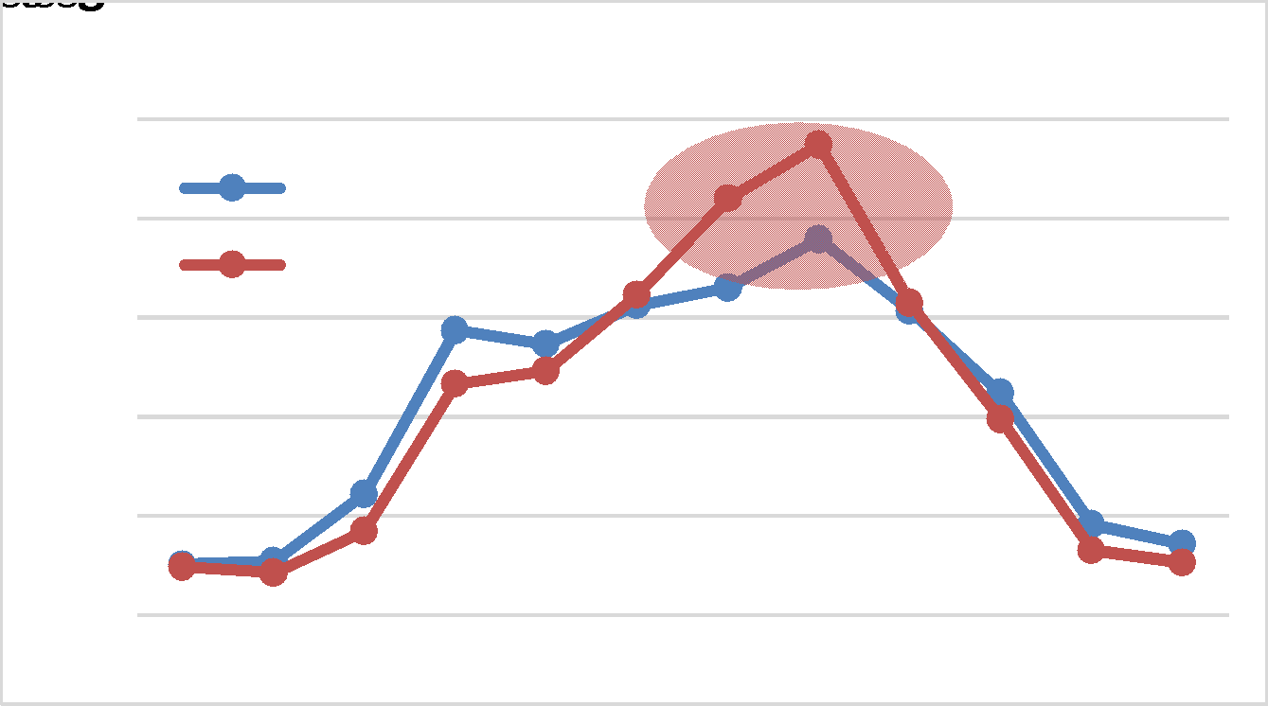

Stagionalità delle presenze per nazionalità
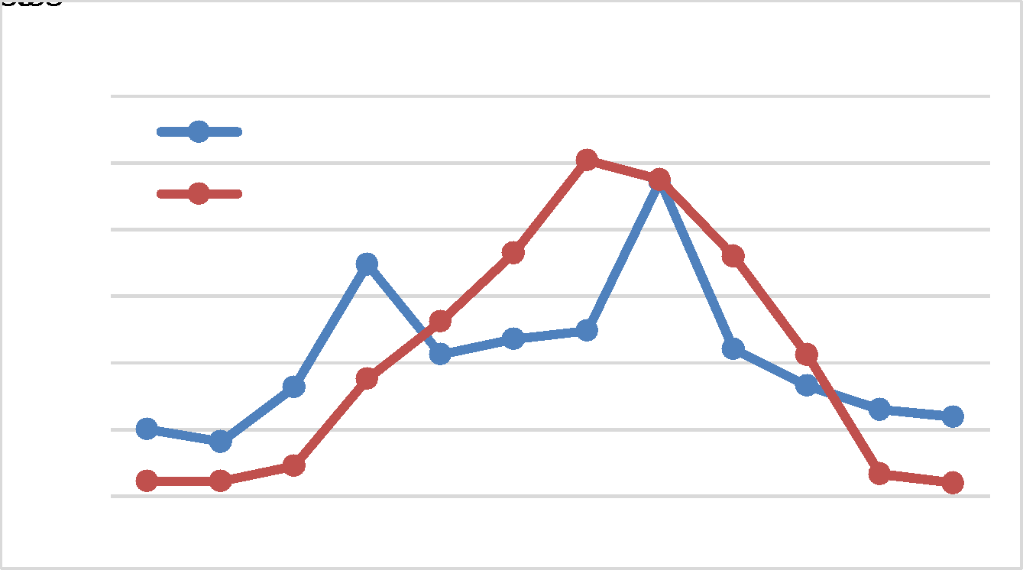

Diverso il comportamento tra turisti italiani e stranieri; la presenza dei primi si è mantenuta più uniforme durante tutto l'anno, con picchi nei mesi di aprile e agosto; i secondi hanno avuto un andamento più legato alla bella stagione, concentrando la quasi totalità dei pernottamenti tra aprile e ottobre (94,2%) e scomparendo quasi del tutto negli altri mesi.

La domanda turistica per provenienza

Nel 2019, molti turisti italiani hanno scelto di soggiornare in una struttura alberghiera (57,8%) dove hanno trascorso il maggior numero dei pernottamenti. Anche gli stranieri hanno optato con più facilità per la ricettività tradizionale (51,2%), ma i loro pernottamenti si sono concentrati maggiormente in una delle numerose sistemazioni extralberghiere del territorio.

Turisti Italiani |  | Turisti Stranieri
52,1% Presenze Alberghiere  47,9% Presenze Extralberghiere |  | 36,5% Presenze Alberghiere  63,5% Presenze Extralberghiere

I trend dell'ultimo decennio sono stati irregolari sia per la domanda interna sia per quella internazionale, tuttavia il bilancio complessivo è stato positivo per entrambe le componenti. Gli italiani, grazie ai buoni risultati maturati tra il 2014 ed il 2018 hanno chiuso il decennio con una balzo di circa 69 mila presenze (+16,5%); gli stranieri, dopo un andamento più altalenante, hanno chiuso circa 141 mila presenze in più (+16,6%).

Evoluzione delle presenze per nazionalità – Periodo 2010 - 2019
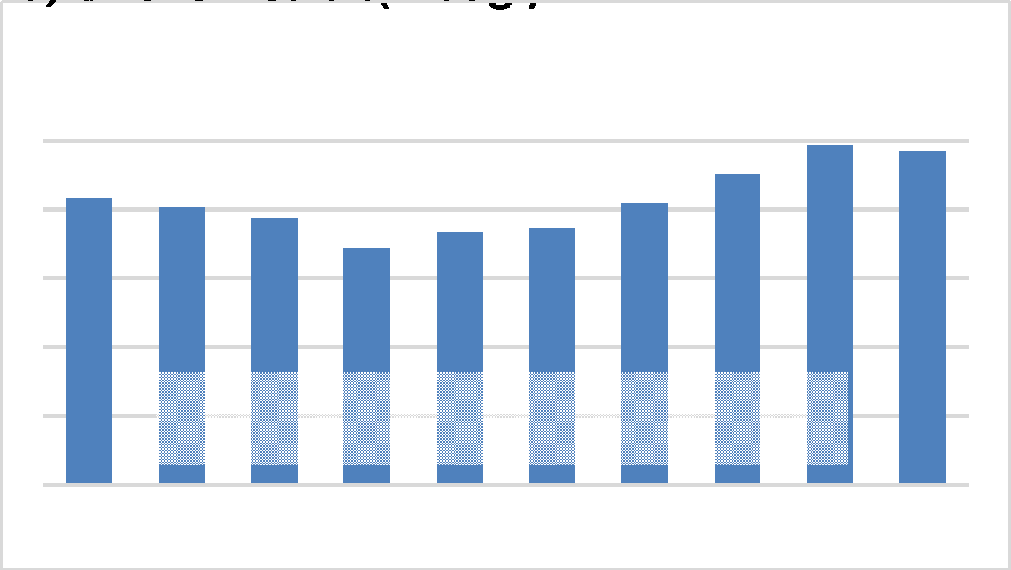 | 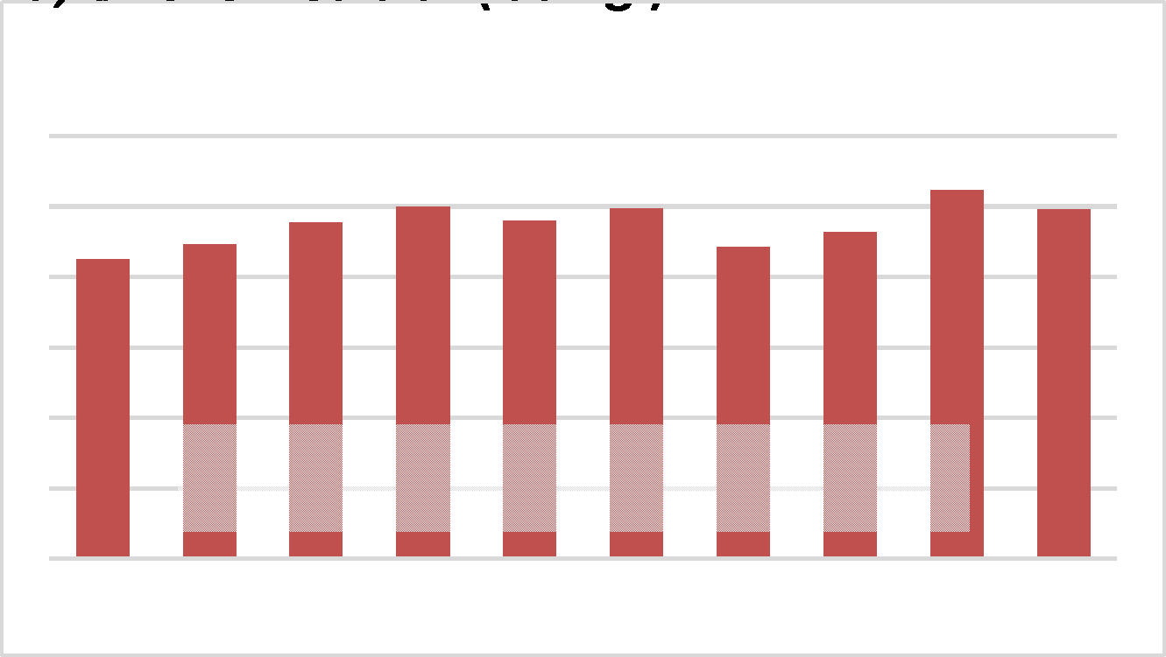

Tra i principali mercati turistici delle Terre di Valdelsa e dell'Etruria Volterrana si segnalano quattro mercati esteri (nell'ordine Germania, Stati Uniti d'America, Regno Unito e Paesi Bassi) e uno regionale (la Lombardia). Il loro movimento ha generato un totale di 163 mila arrivi e 565 mila presenze, pari rispettivamente al 30,1% e al 38,2% del totale, la permanenza media è stata di 3,5 notti.

I primi 5 mercati nazionali ed internazionali
Arrivi Presenze Peso %  Arrivi Presenze  Germania 41.389 202.532 7,6% 13,7%  Lombardia 50.570 105.285 9,3% 7,1%  Stati Uniti 32.339 99.497 6,0% 6,7%  Regno Unito 20.949 79.496 3,9% 5,4%  Paesi Bassi 17.700 77.742 3,3% 5,3% | 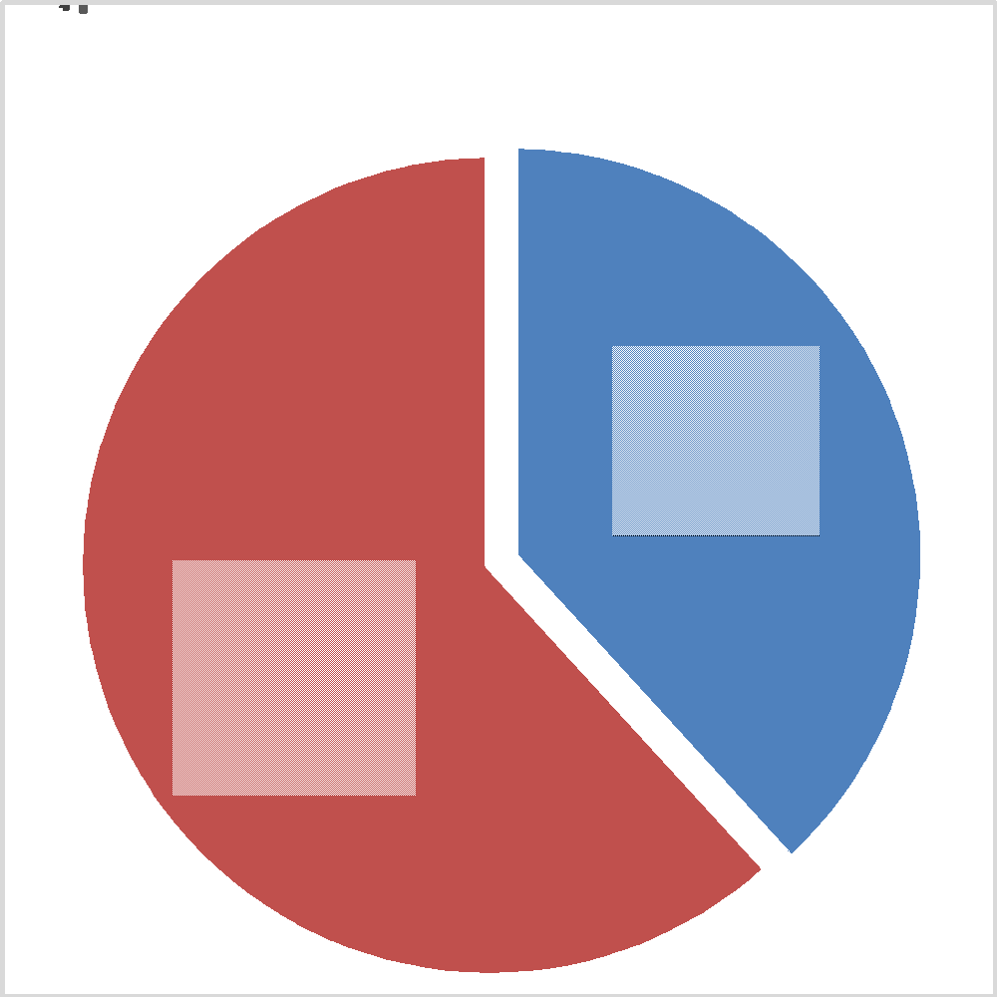

Di seguito alcune informazioni relative a questi mercati per la stagione 2019.
I turisti tedeschi si sono fermati mediamente per 4,9 notti, privilegiando le sistemazioni extralberghiere (72%) e in particolare gli agriturismi; hanno concentrato i loro soggiorni tra aprile e ottobre (97% di presenze di tutto l'anno) con preferenze per giugno, luglio e agosto.

Con sole 2,1 notti, la permanenza media dei turisti lombardi è stata tra le più brevi; come alloggio hanno scelto sia le sistemazioni alberghiere, prevalentemente tre stelle, sia quelle extralberghiere, spesso agriturismi; la loro presenza è stata più uniforme nel corso dell'anno ed è aumentata consistentemente ad aprile e agosto.

I turisti statunitensi si sono fermati in media per 3,1 notti, scegliendo in prevalenza sistemazioni extralberghiere (64%) ma anche alberghi di alta categoria; anche per loro il periodo di maggiore afflusso è stato da aprile ad ottobre (92% di presenze di tutto l'anno) con un'intensità maggiore a giugno e settembre.
La durata media dei turisti britannici è stata di 3,8 notti, i loro soggiorni sono avvenuti prevalentemente in strutture extralberghiere (62%), soprattutto agriturismi, ma non di rado anche in alberghi di alta categoria; circa il 92% delle presenze si è concentrata tra aprile e ottobre, con agosto e luglio i mesi preferiti.

Infine, i turisti provenienti dai Paesi Bassi si sono fermati per 4,4 notti di media, privilegiando di gran lunga le sistemazioni extralberghiere (79%) in particolare alloggi agrituristici; la quasi totalità dei pernottamenti è avvenuta tra marzo e ottobre, il 57% nel solo bimestre luglio-agosto.

La sistemazione scelta per l'alloggio dai primi 5 mercati - % presenze
 | Germania | Lombardia | Stati Uniti | Regno Unito | Paesi Bassi
Alberghi 4 e 5 stelle | 11,6% | 21,3% | 20,6% | 22,8% | 7,1%
Alberghi 3 stelle e Rta | 14,2% | 25,7% | 15,0% | 14,5% | 12,8%
Alberghi 1 e 2 stelle | 2,3% | 2,8% | 0,6% | 0,8% | 1,2%
Agriturismi | 39,4% | 26,3% | 31,0% | 31,3% | 40,3%
Campeggi | 4,1% | 3,0% | 0,1% | 1,0% | 4,6%
Altri esercizi | 28,4% | 20,9% | 32,7% | 29,6% | 34,0%
Totale | 100% | 100% | 100% | 100% | 100%

Distribuzione mensile delle presenze dei primi 5 mercati
Mese | Germania | Lombardia | Stati Uniti | Regno Unito | Paesi Bassi
Gennaio | 0,4% | 3,2% | 0,7% | 0,6% | 0,1%
Febbraio | 0,4% | 2,0% | 0,8% | 0,5% | 0,1%
Marzo | 1,4% | 5,1% | 3,0% | 1,2% | 0,3%
Aprile | 6,3% | 17,0% | 8,4% | 4,7% | 4,4%
Maggio | 10,0% | 7,8% | 13,8% | 11,5% | 7,9%
Giugno | 19,1% | 8,2% | 17,3% | 16,1% | 13,9%
Luglio | 18,1% | 8,9% | 13,2% | 18,5% | 26,2%
Agosto | 18,4% | 26,4% | 7,9% | 21,9% | 30,4%
Settembre | 16,6% | 6,6% | 16,9% | 16,5% | 12,8%
Ottobre | 8,6% | 5,6% | 14,5% | 7,5% | 3,3%
Novembre | 0,3% | 4,2% | 2,5% | 0,5% | 0,3%
Dicembre | 0,3% | 4,8% | 1,2% | 0,4% | 0,2%
Totale Anno | 100% | 100% | 100% | 100% | 100%

Il principale bacino di provenienza della domanda interna è costituito dalla regioni del Nord Ovest, con Lombardia e Piemonte ai primi posti; a seguire il Centro Italia con Toscana e Lazio, il Nord Est con Veneto ed Emilia – Romagna e il Sud e le Isole con Campania e Puglia.
Rispetto al 2010, quasi tutti i principali mercati regionali hanno incrementato le loro presenze; da segnalare i turisti lombardi che in dieci anni hanno realizzato oltre 11 mila pernottamenti in più.

Le presenze dei turisti italiani per area e regione di provenienza
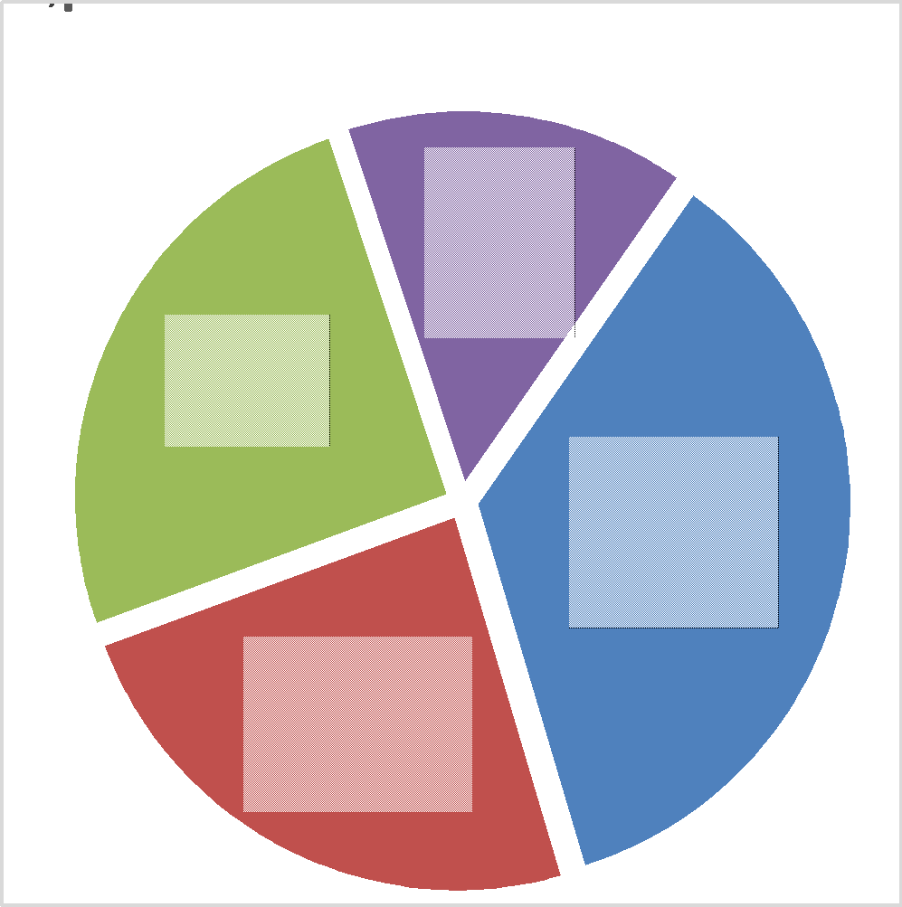 | % presenze Pm Var.% 2019/2010  Lombardia 21,7% 2,1 +12,2%  Toscana 10,3% 1,8 -0,3%  Lazio 9,8% 1,9 -19,8%  Veneto 9,3% 2,0 +27,5%  Emilia-Romagna 8,3% 1,8 +31,0%  Piemonte 6,6% 2,0 +9,4%  Campania 5,5% 2,6 +1,5%  Liguria 3,7% 1,9 -4,0%  Trentino-Alto Adige 2,9% 2,1 +52,0%  Puglia 2,5% 2,4 -18,2%

Circa i tre quarti dei flussi stranieri hanno avuto origine da Paesi europei, circa un quarto da mercati extraeuropei. Il 62,2% delle presenze è collegato a turisti provenienti da Paesi dell'Unione Europea, bacino che dal 2010 è cresciuto meno delle altre aree (+9 mila presenze), il 12,4% fa riferimento agli altri Paesi europei (+31 mila), il 15,6% al continente americano (+53 mila), il 5,6% dai Paesi asiatici (+35 mila).

Le presenze dei turisti stranieri per area di provenienza
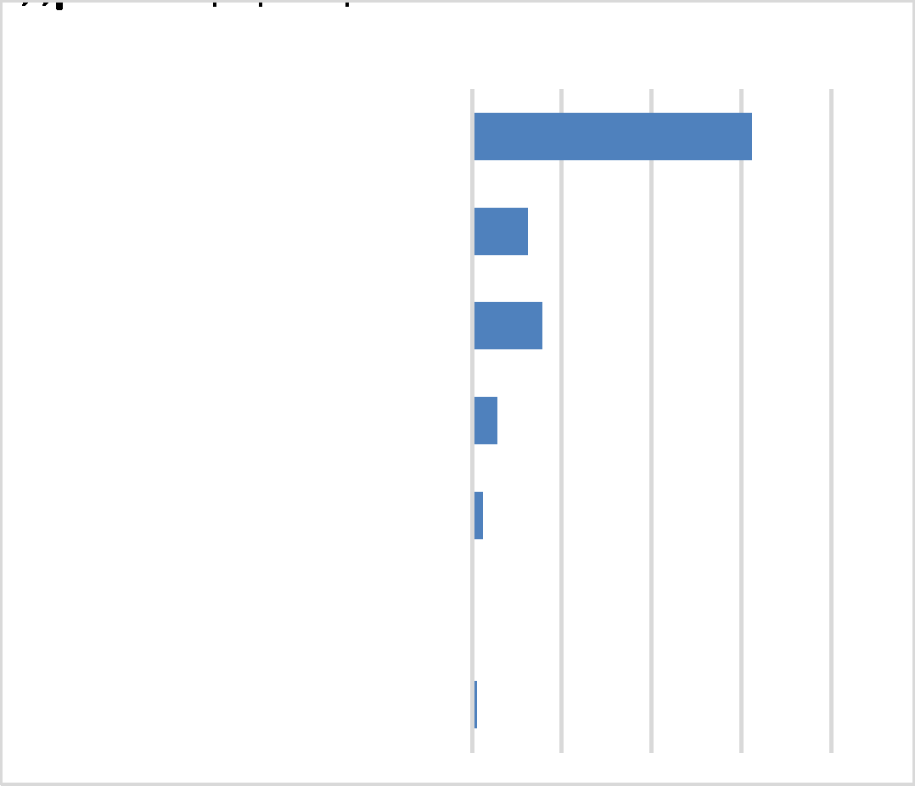 | Pm Var. % 2019/2010  Unione Europea 3,9 +1,4%  Altri Paesi Europei 3,2 +33,4%  Paesi delle Americhe 2,8 +51,8%  Paesi Asiatici 1,6 +172,8%  Paesi dell'Oceania 2,8 +3,9%  Paesi Africani 3,5 +54,3%  Altri Paesi Extraeuropei 2,1 +1.075,1%  Totale Stranieri 3,3 +16,6%

La Germania e a seguire Stati Uniti, Regno Unito, Paesi Bassi e Francia sono stati, nel 2019, i principali mercati stranieri; insieme hanno portato più della metà delle presenze internazionali.
I turisti tedeschi si distinguono anche per la permanenza media più alta (vicina alle 5 notti), così come gli olandesi e i belgi; al contrario la durata del soggiorno è stata particolarmente breve per i turisti cinesi (appena 1,2 notti), ma anche per gli spagnoli (2,4 notti).

I principali mercati stranieri
Provenienza | % presenze | Pm | Provenienza | % presenze | Pm
Germania | 20,4% | 4,9 | Spagna | 3,5% | 2,4
Stati Uniti d'America | 10,0% | 3,1 | Svizzera | 3,3% | 3,1
Regno Unito | 8,0% | 3,8 | Polonia | 3,2% | 4,1
Paesi Bassi | 7,8% | 4,4 | Austria | 2,9% | 3,7
Francia | 7,6% | 3,2 | Canada | 2,4% | 3,2
Belgio | 5,2% | 4,6 | Cina | 2,4% | 1,2

Sulla base della dimensione attuale dei singoli mercati turistici stranieri, e considerando il loro posizionamento e le prospettive di sviluppo provinciale e regionale, sono stati definiti tre raggruppamenti di interesse per il territorio.

Mercati tradizionali: ne fanno parte quei mercati con quote di mercato più elevate, che generalmente si caratterizzano per una maggiore stabilità e che hanno contribuito in misura significativa alla movimentazione turistica della destinazione; anche le loro prospettive di sviluppo appaiono favorevoli, sebbene con tassi di crescita più bassi. Nelle Terre di Valdelsa e dell'Etruria Volterrana è stato individuato il solo mercato tedesco caratterizzato da un trend positivo.

Altri mercati rilevanti: hanno una dimensione più contenuta dei precedenti ma sono comunque importanti per l'area poiché contribuiscono a differenziare ulteriormente la domanda e talvolta possono ambire a diventare presto target di riferimento raggiungendo dimensioni più ragguardevoli. Nell'Ambito sono presenti mercati rilevanti caratterizzati da un trend positivo, come Stati Uniti, Regno Unito, Paesi Bassi, Spagna, Svizzera, Austria e Canada, altri caratterizzati da un andamento negativo, come Francia e Belgio.

Mercati emergenti o mercati con interessanti prospettive di sviluppo: sono i mercati in forte crescita negli ultimi anni, seppur con quote talvolta ancora contenute. Rientrano in questo raggruppamento la Polonia, la Cina, il Brasile, la Russia e altri Paesi dell'Est Europa tra cui l'Ungheria e la Repubblica Ceca.

I mercati stranieri
 | Var. % 2019/2010
Mercati tradizionali
Germania | +4%
Altri mercati con quote di mercato rilevanti
Stati Uniti d'America | +45%
Regno Unito | +14%
Paesi Bassi | +4%
Francia | -17%
Belgio | -21%
Spagna | +31%
Svizzera | +14%
Austria | +2%
Canada | +16%
Mercati emergenti o mercati con interessanti prospettive di sviluppo
Polonia | +86%
Cina | +432%
Brasile | +148%
Russia | +126%
Paesi dell'Est Europa

La domanda turistica per tipologia ricettiva
Nel 2019 le strutture alberghiere hanno accolto 293 mila turisti per un totale di 615 mila pernottamenti. La clientela è stata principalmente di nazionalità straniera (58,9% di presenze), con una durata del soggiorno di 2,3 notti superiore a quella degli italiani pari a 1,8 notti.
Le attività extralberghiere hanno chiuso l'anno con un totale di 249 mila arrivi turistici e quasi 862 mila pernottamenti. Le presenze straniere sono state il 73,1% del totale, la loro permanenza ha toccato le 4,2 notti di media e anche in questo caso è stata più alta rispetto alle 2,3 notti degli italiani.

Strutture Alberghiere |  | Strutture Extralberghiere
41,1% Presenze Italiani  58,9% Presenze Stranieri |  | 26,9% Presenze Italiani  73,1% Presenze Stranieri

Il bilancio dell'ultimo decennio è stato positivo sia per la domanda alberghiera sia per quella complementare. Rispetto al 2010, alberghi e Rta hanno registrato circa 94 mila pernottamenti in più (+18,1%), le altre tipologie extralberghiere circa 115 mila pernottamenti (+15,4%).

Evoluzione delle presenze per tipologia ricettiva – Periodo 2010 - 2019
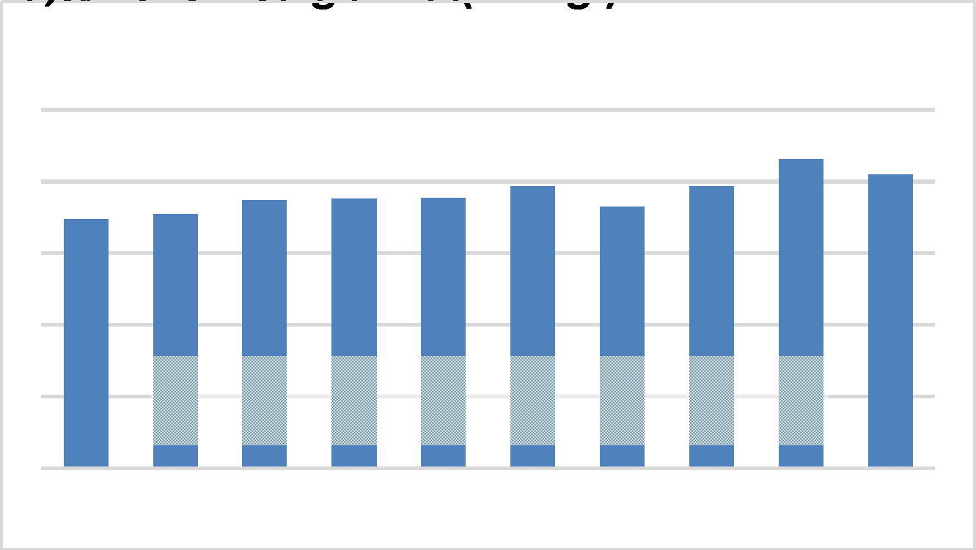 | 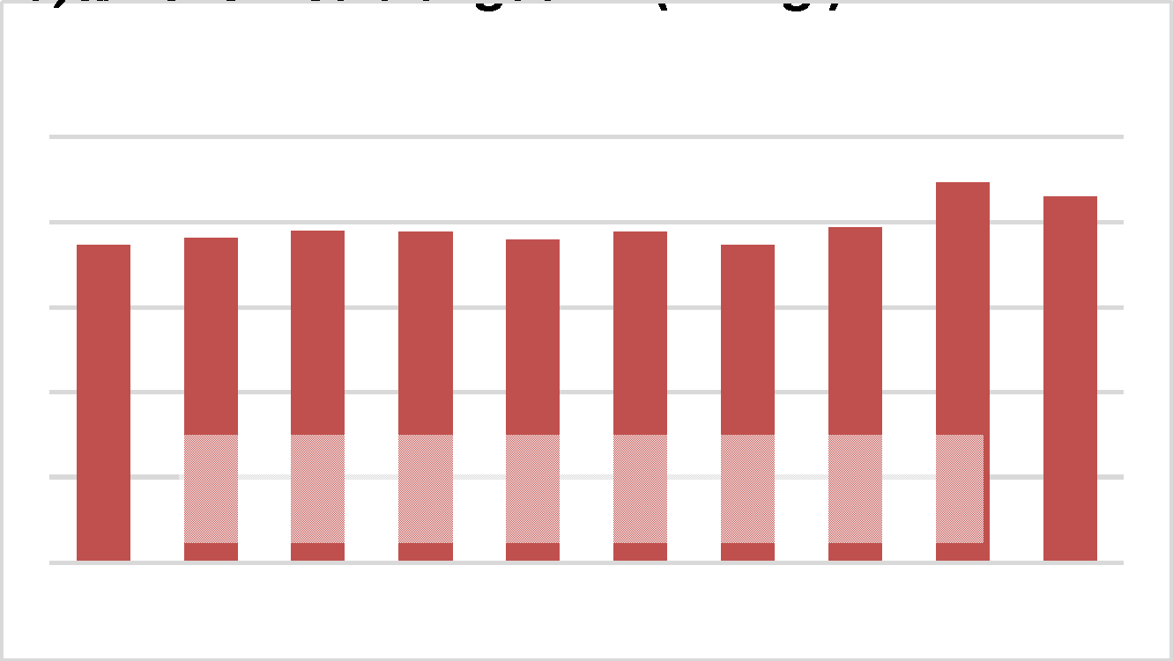

La quasi totalità dei pernottamenti alberghieri è avvenuta in alberghi di media o alta categoria e Rta, solo il 4,1% in esercizi ad 1-2 stelle. Rispetto alla composizione dell'offerta si notano alcune differenze a vantaggio esclusivamente delle alte categorie, che dunque hanno intercettato quote di turisti superiori rispetto alla loro effettiva offerta sul mercato (i posti letto nei 4-5 stelle rappresentano il 44% del totale alberghiero). Le variazioni rispetto al 2010 indicano una crescita di presenze nei 4-5 stelle (+95 mila) e nelle categorie inferiori (+11 mila), mentre sono diminuite nei tre stelle e nelle Rta (-11 mila).

I pernottamenti nelle strutture alberghiere
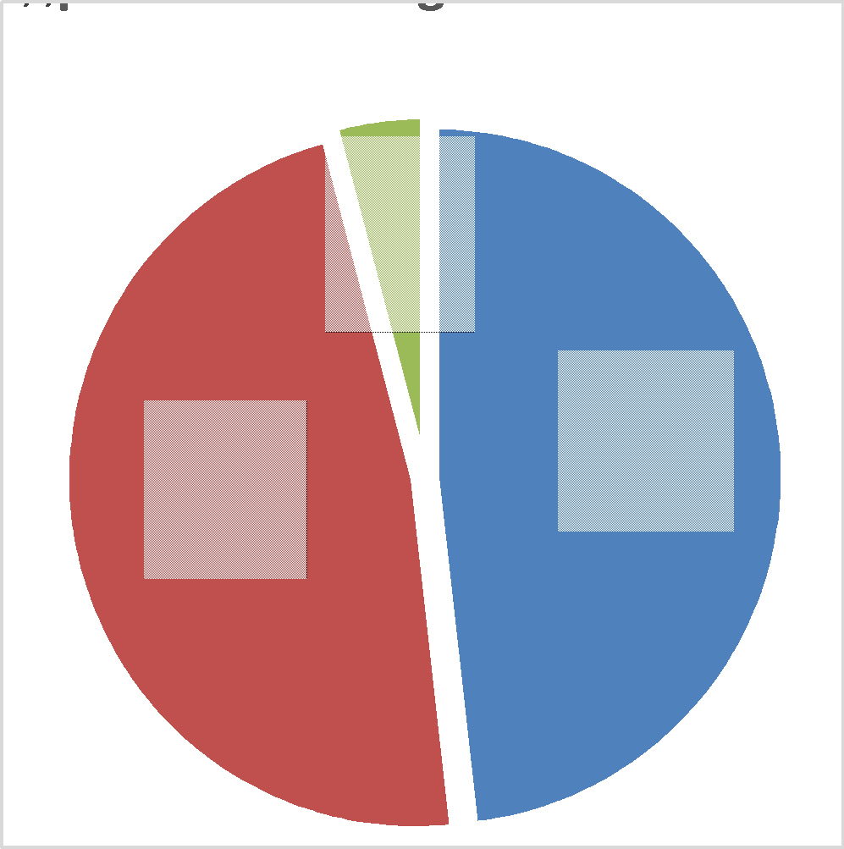 | Pm Var. % 2019/2010  Alberghi 4 e 5 stelle 2,0 +47,2%  Alberghi 3 stelle e Rta 2,1 -3,7%  Alberghi 1 e 2 stelle 3,0 +72,2%  Tot. Alberghiero 2,1 +18,1%

La metà dei pernottamenti extralberghieri è stata registrata in alloggi agrituristici, il 5,7% in campeggi, il 44,1% in altre tipologie di esercizio. Il bilancio rispetto al 2010 è positivo per gli agriturismi (+113 mila presenze) e per i campeggi (+9 mila), negativo per le altre strutture (-7 mila).

I pernottamenti nelle strutture extralberghiere
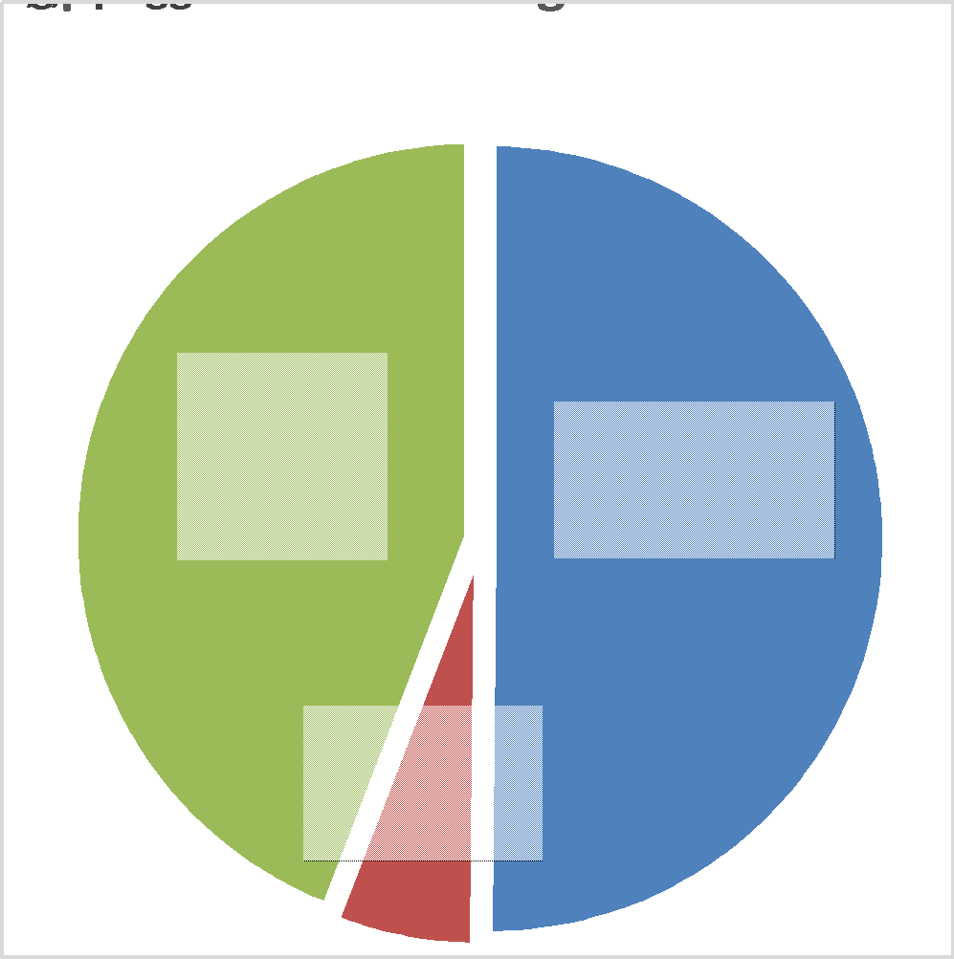 | Pm Var. % 2019/2010  Agriturismi 4,0 +35,6%  Campeggi 2,0 +22,9%  Altri esercizi 3,3 -1,9%  Tot. Extralberghiero 3,5 +15,4%

La domanda turistica per risorsa turistica prevalente
Sempre con riferimento alla stagione 2019, la distribuzione dei flussi per risorsa turistica prevalente ha assegnato alle sei località di arte e affari il 91,1% degli arrivi e l'85,3% delle presenze di tutto l'Ambito e una permanenza media di sole 2,6 notti, alla sola destinazione termale rispettivamente lo 0,7% e l'1,7% con una durata del soggiorno di oltre 6 notti, alle quattro località di campagna e collina l'8,2% e il 13,0% e una permanenza di 4,3 notti.

La domanda turistica per risorsa turistica
Arrivi Presenze Pm  Arte e affari 493.421 1.260.046 2,6 notti  Termale 3.850 25.093 6,5 notti  Campagna e collina 44.649 192.093 4,3 notti  Totale Ambito 541.920 1.477.232 2,7 notti | 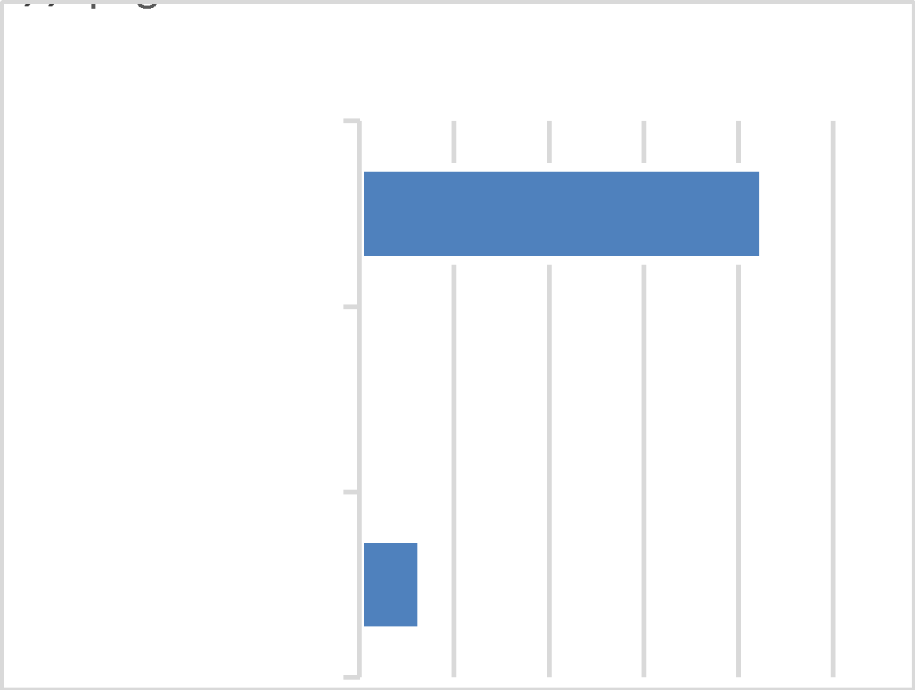

La tendenza dei flussi nell'ultimo decennio non è stata uniforme per nessuna risorsa ma ha alternato stagioni di crescita a periodi negativi. Il bilancio complessivo appare comunque molto positivo per i prodotti arte e affari (+204 mila pernottamenti pari a +19,3%) e termale (+5.500 mila pernottamenti pari a +33,6%), mentre è sostanzialmente stabile per la campagna e collina.

Evoluzione delle presenze per risorsa turistica prevalente – Periodo 2010 - 2019
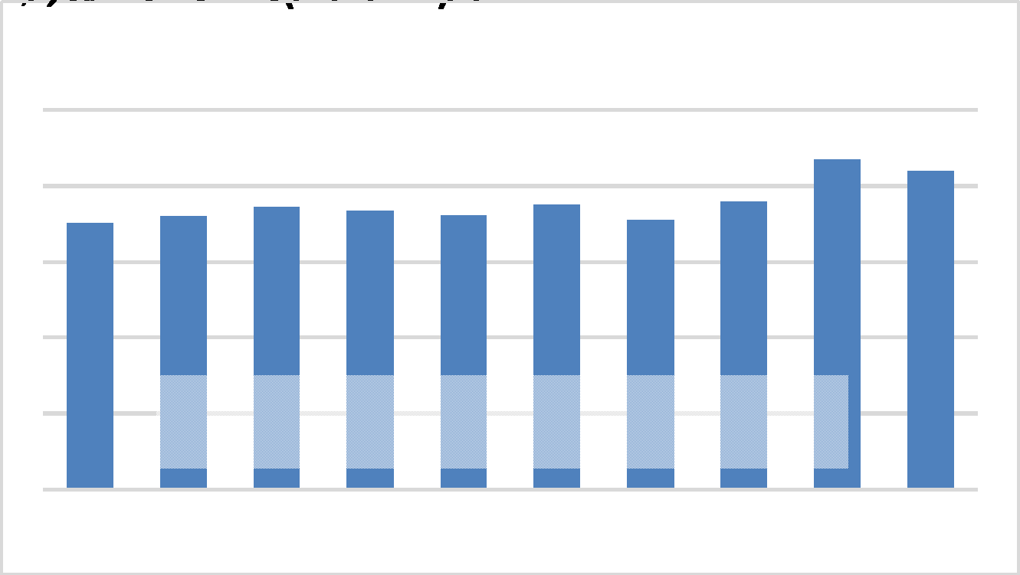 | 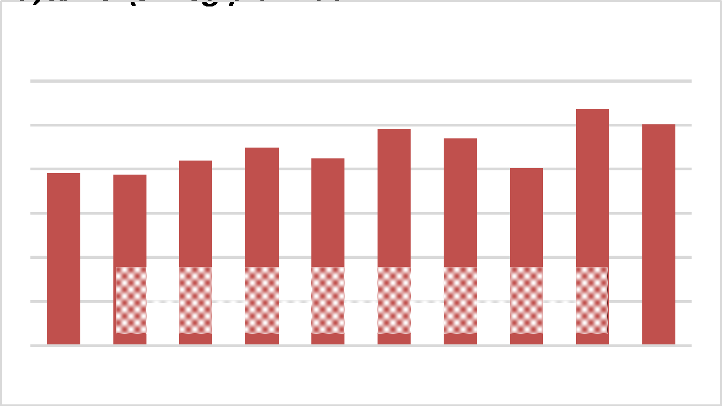
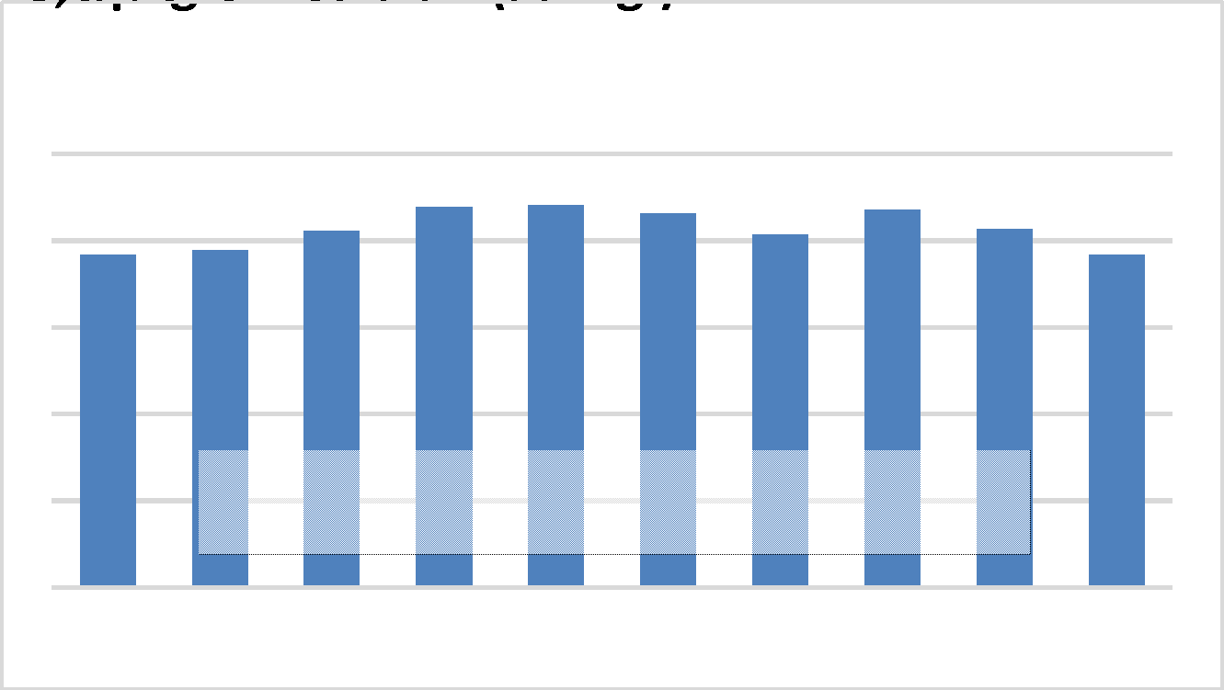

Di seguito sono riportati i principali mercati italiani e stranieri registrati nel corso dell'ultima stagione per le destinazioni di arte e affari, termali e di campagna e collina. Le analogie sono molte, in particolare il primo mercato italiano è sempre la Lombardia, quello estero la Germania.

I principali mercati italiani e stranieri per risorsa turistica prevalente
Arte e Affari | Termale | Campagna e Collina
Lombardia (21%)  Lazio (10%)  Toscana (10%)  Veneto (9%)  Emilia-Romagna (8%) | Lombardia (25%)  Toscana (23%)  Veneto (11%)  Emilia-Romagna (9%)  Lazio (8%) | Lombardia (25%)  Toscana (16%)  Lazio (11%)  Veneto (8%)  Emilia - Romagna (8%)
Germania (19%)  Stati Uniti (9%)  Regno Unito (8%)  Francia (8%)  Paesi Bassi (7%) | Germania (29%)  Regno Unito (14%)  Stati Uniti (12%)  Francia (8%)  Paesi Bassi (6%) | Germania (28%)  Stati Uniti (13%)  Paesi Bassi (11%)  Regno Unito (7%)  Francia (5%)

Di seguito, per i primi mercati regionali ed esteri vengono riportate graficamente le distribuzioni delle presenze per risorsa turistica prevalente.

Presenze dei principali mercati italiani per risorsa prevalente della destinazione
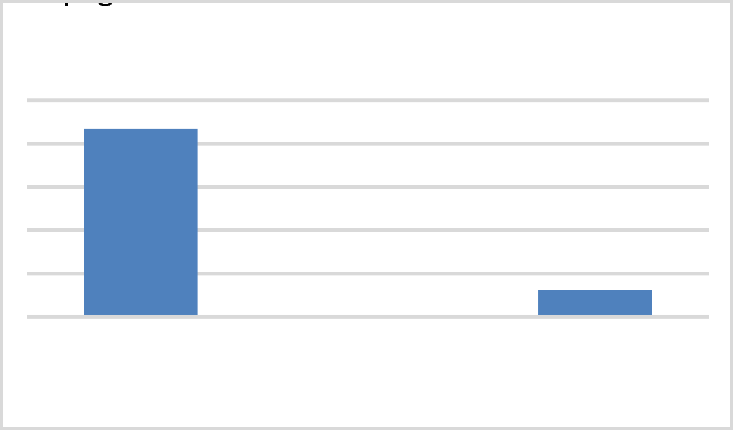 | 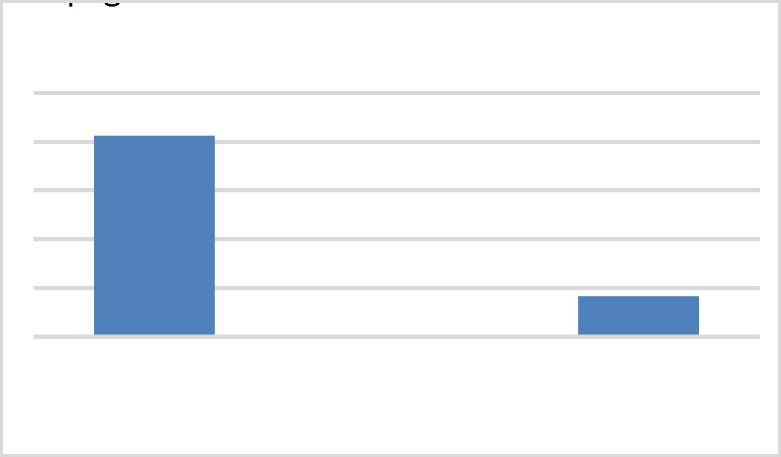 | 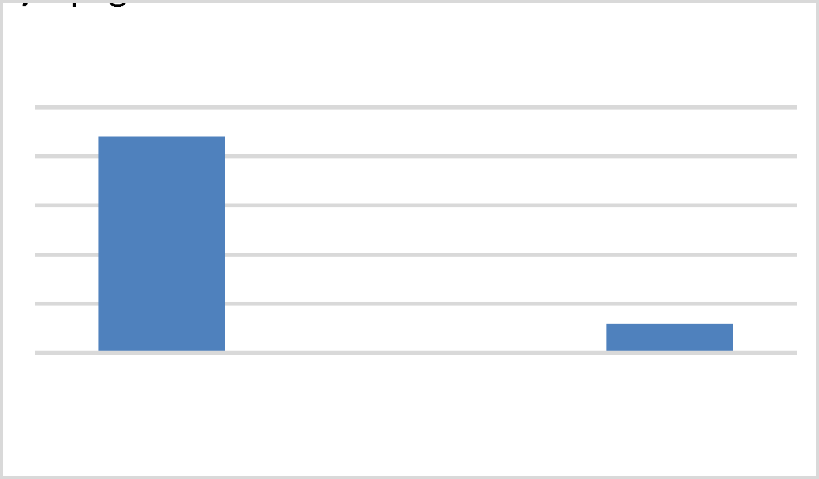

Presenze dei principali mercati italiani per risorsa prevalente della destinazione
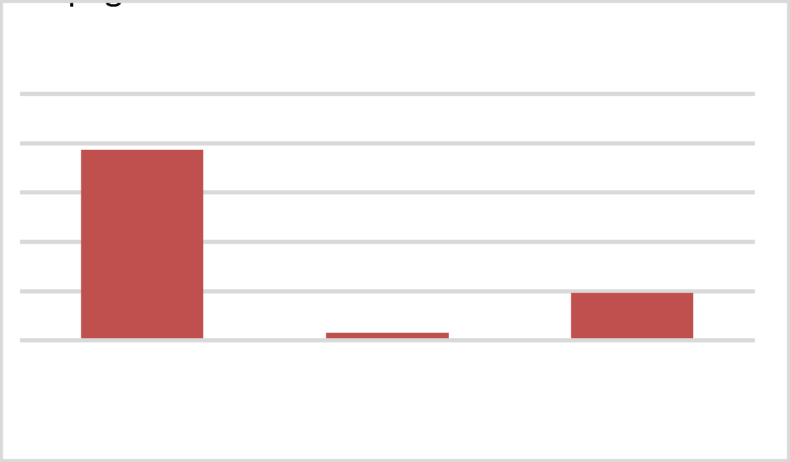 | 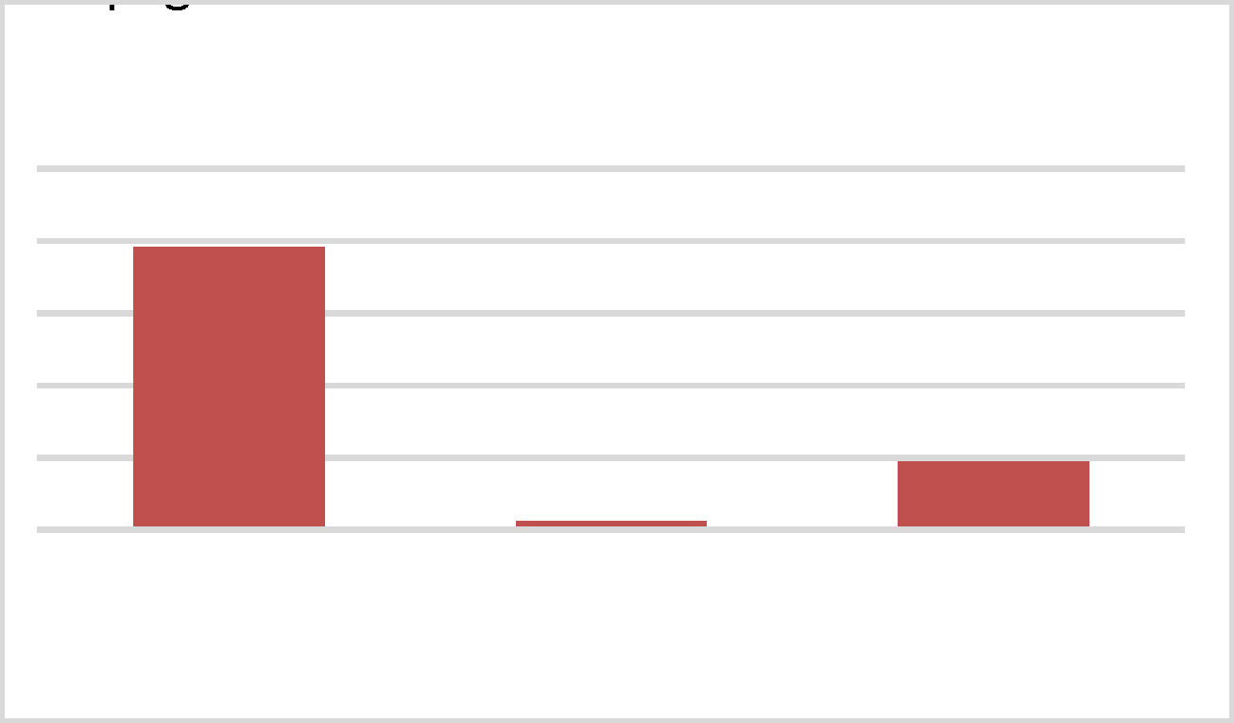 | 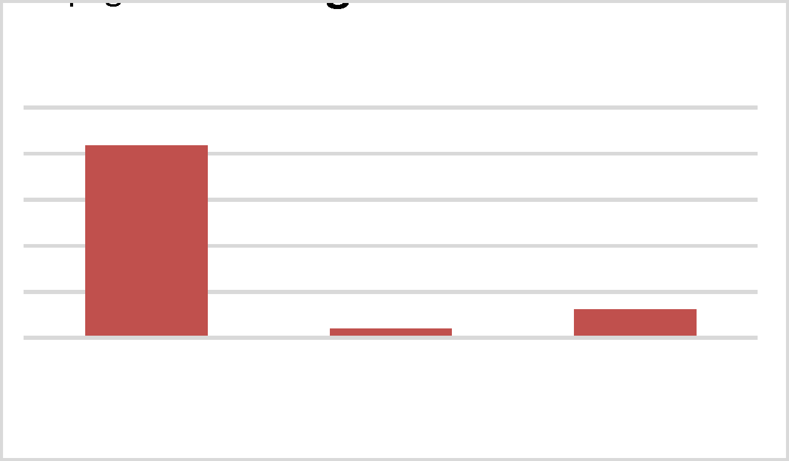

Tasso di occupazione lorda delle strutture ricettiva
Ipotizzando un periodo di apertura continuativo nel corso dell’anno, il tasso di occupazione lorda dei posti letto delle strutture ricettive è stato nel 2019 pari al 22,9%.
L’occupazione alberghiera ha raggiunto il 33,9%, mentre si è fermata al 18,6% per le altre tipologie di esercizio.
La crescita delle presenze turistiche ha permesso alle strutture alberghiere di incrementare l'occupazione di oltre 4 punti percentuali rispetto al 2010, mentre non è stata sufficiente a migliorare quella degli esercizi extralberghieri che hanno dovuto fronteggiare l'altrettanto importante incremento di posti letto.

Tasso di occupazione lorda per tipologia ricettiva – Periodo 2010 - 2019
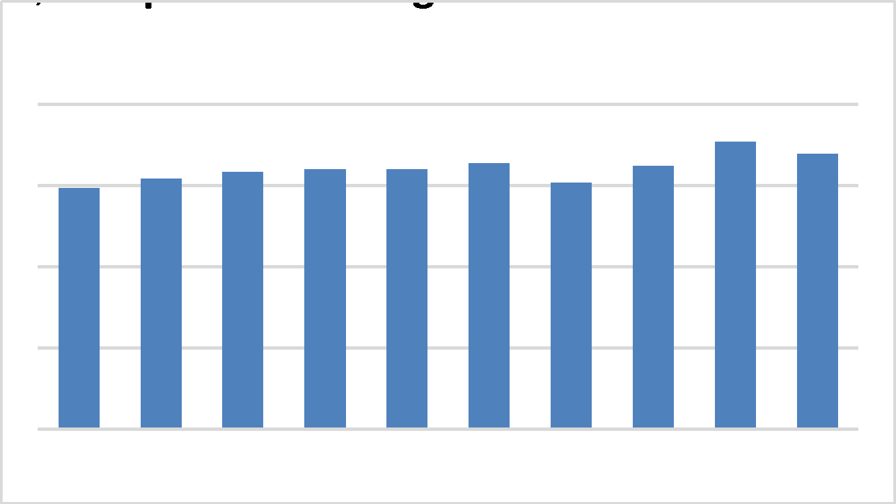 | 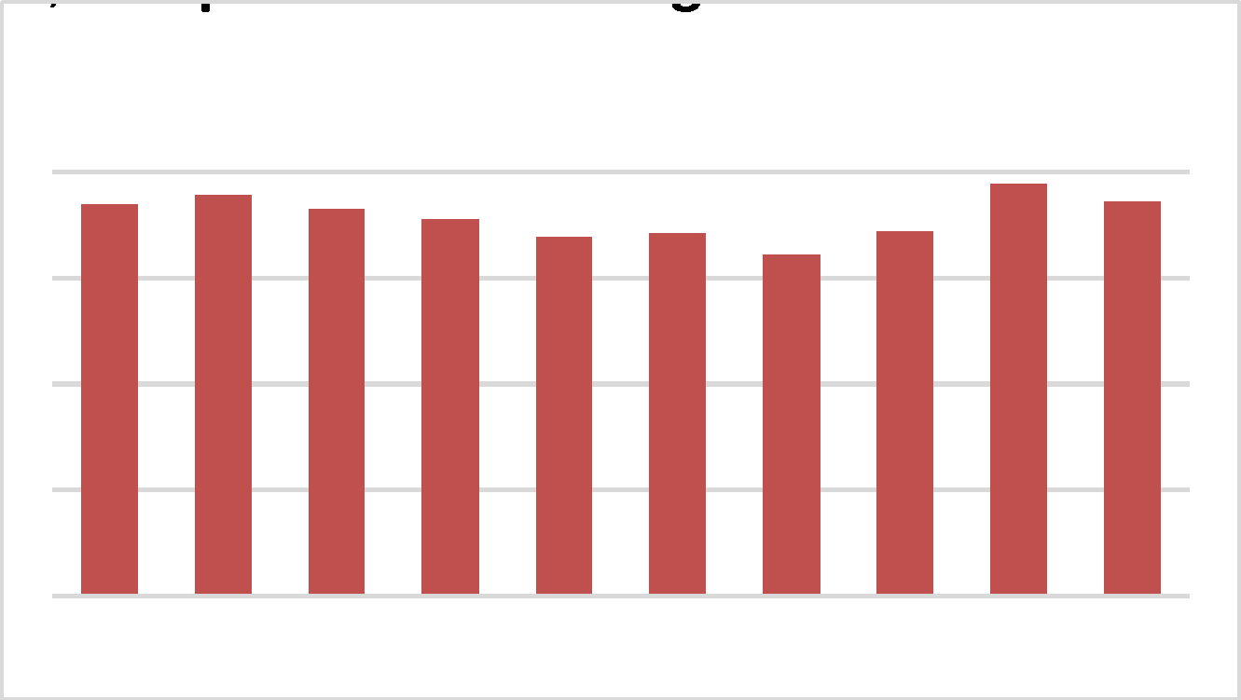

L'occupazione nei comuni pisani è stata del 18,4%, quella nei comuni senesi del 25,1%. In assoluto le percentuali più alte sono state rilevate per Monteriggioni e Poggibonsi.
L'occupazione nelle località di arte e affari è stata del 24,5%, quella dei comuni termali del 12,0%, nelle destinazioni rurali del 17,5%.

Tasso di occupazione lorda per comune e per risorsa turistica
% Occ. % Occ.  Castelnuovo Val di Cecina 14,8% Colle di Val d'Elsa 25,2%  Montecatini Val di Cecina 19,0% Monteriggioni 28,5%  Monteverdi Marittimo 14,9% Poggibonsi 29,7%  Pomarance 14,7% Radicondoli 12,0%  Volterra 20,1% San Gimignano 26,6%  Casole d'Elsa 17,6% Totale Ambito 22,9% | Risorsa % Occ.  Arte e affari 24,5%  Termale 12,0%  Campagna e collina 17,5%

Il 2020: l’anno della pandemia

Il trend del turismo internazionale

Secondo il World Tourism Barometer (fonte: UNWTO), nei primi otto mesi del 2020 gli arrivi turistici internazionali sono diminuiti del 70% rispetto allo stesso periodo dell'anno precedente. Il trend negativo ha colpito duramente tutte le macro aree, con percentuali più pesanti per il continente asiatico e l'area del Pacifico (-79%), cioè l’area che per prima ha subito l'impatto della pandemia. Leggermente migliori i dati per l'Europa (-68%) e il continente americano (-65%).
Dopo un gennaio 2020 sostanzialmente in linea con lo scorso anno, la dinamica negativa si è manifestata da febbraio e ha raggiunto l’apice tra aprile e maggio in concomitanza della chiusura totale di molte frontiere e delle forti limitazioni anche negli spostamenti interni. È proseguita in maniera leggermente più attenuata nei mesi successivi grazie anche alla ripresa dei movimenti internazionali autorizzati da alcuni Paesi, soprattutto dell'Unione Europea. Secondo le indicazioni, questo trend è proseguito anche nel mese di settembre (-75%).

Complessivamente tra gennaio e agosto sono venuti a mancare circa 700 milioni di arrivi turistici internazionali, con una perdita stimata in 730 miliardi di dollari di entrate, più di 8 volte il calo registrato nel 2009 a seguito della crisi economica globale.
Solo a luglio e agosto in alcuni Paesi come Stati Uniti, Germania e Italia, si è registrata una leggera ripresa dei consumi turisti internazionali.
In linea con questi risultati, anche la domanda aerea internazionale è diminuita del 70% tra gennaio e agosto (fonte IATA). A partire dal mese di giugno, a seguito della revoca di alcune restrizioni negli spostamenti delle persone, si è registrato un lieve miglioramento del numero di passeggeri sulle rotte intraeuropee.
In molti Paesi le criticità relative ai flussi inbound sono state attenuate dal rafforzamento della domanda interna; oltre ai principali Paesi Europei questo fenomeno è stato registrato con maggiore intensità in due grandi mercati come Cina e Russia.

Infine, per quanto riguarda le previsioni, gli esperti UNWTO indicano un prima ripresa del turismo internazionale alla fine del 2021 e un ritorno alla "normalità" pre-Covid non prima del 2023.

Var. % arrivi turistici internazionali – Periodo gen.-ago. 2020/2019
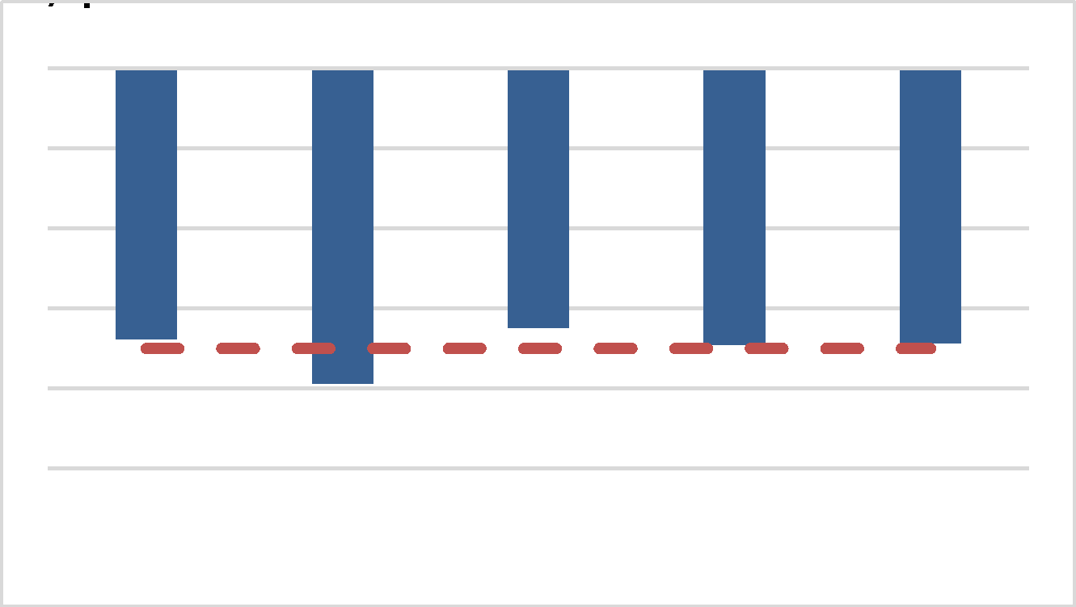 | 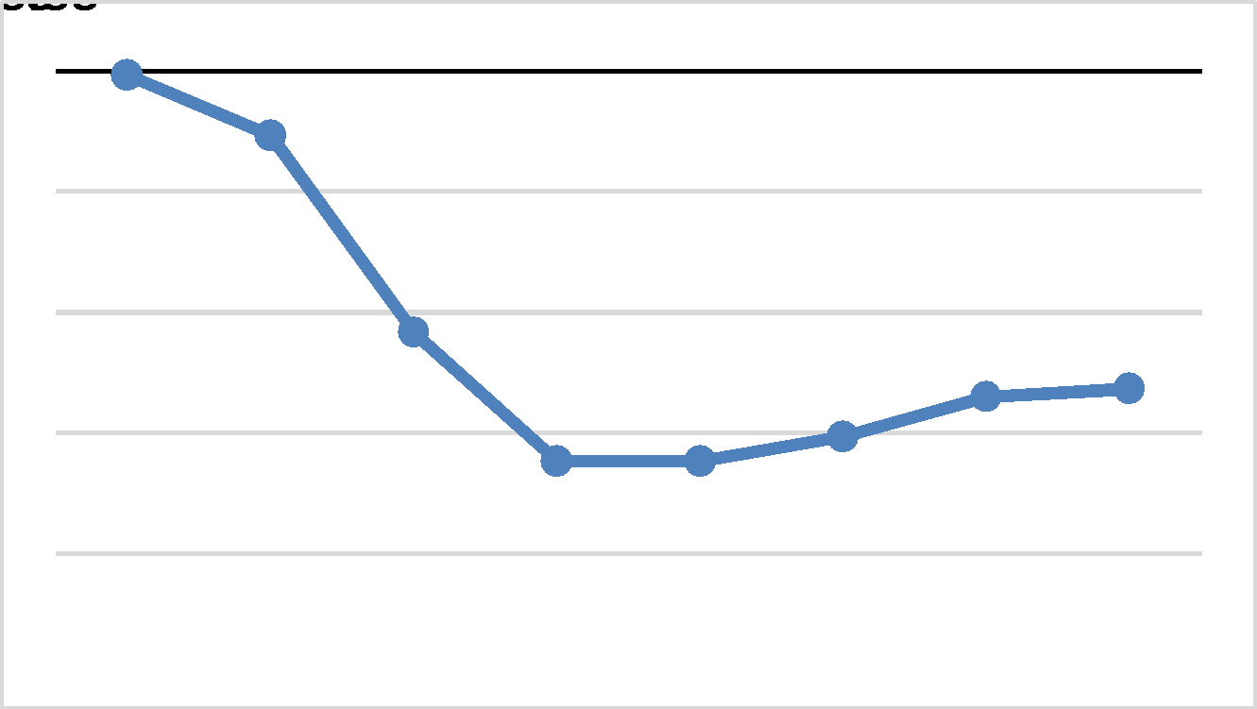

I flussi turistici in Italia nell'anno 2020
Var. % arrivi e presenze in Italia
– Gen.-Ago. 2020/2019
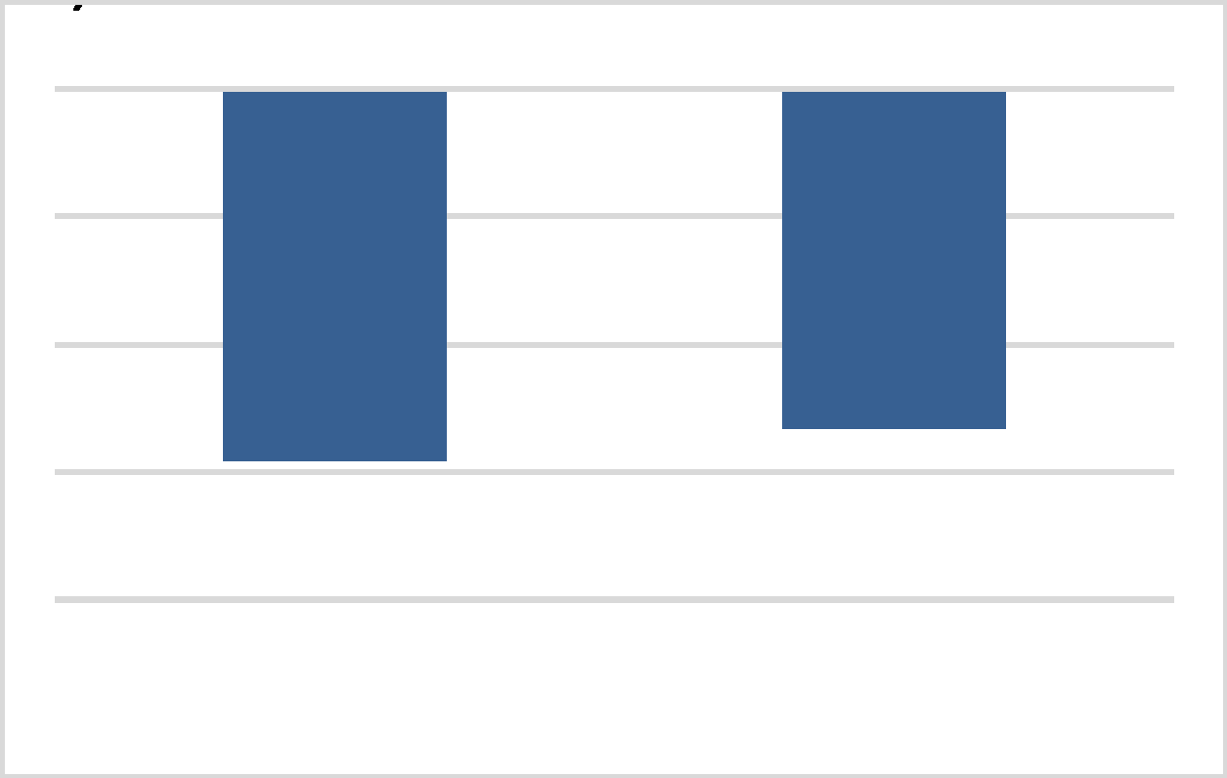
Dalle statistiche pubblicate dall'Istat sui flussi turistici ufficiali (dati provvisori), da gennaio ad agosto 2020 sono stati registrati sul territorio nazionale 39,4 milioni di arrivi e 154,1 milioni di presenze, rispettivamente -58,2% e -53,3% rispetto allo stesso periodo dell'anno precedente; in termini assoluti il saldo negativo ammonta a circa 55 milioni turisti e oltre 176 mila pernottamenti.
La permanenza media è aumentata passando dalle 3,5 notti della scorsa stagione alle 3,9 notti del 2020.
Dopo un avvio di stagione favorevole (+3,3% di presenze a gennaio), la domanda ha iniziato a diminuire già dal mese di febbraio (-5,8%), per poi toccare i livelli più bassi a marzo (-82,4) e soprattutto nel bimestre successivo (-95,4% ad aprile, -92,9% a maggio); molto negativo anche giugno (-79,5%), mentre i primi segnali di ripresa si sono avuti a luglio (-49,0%) e soprattutto ad agosto (-26,1%).

Var. % presenze per nazionalità
– Gen.-Ago. 2020/2019
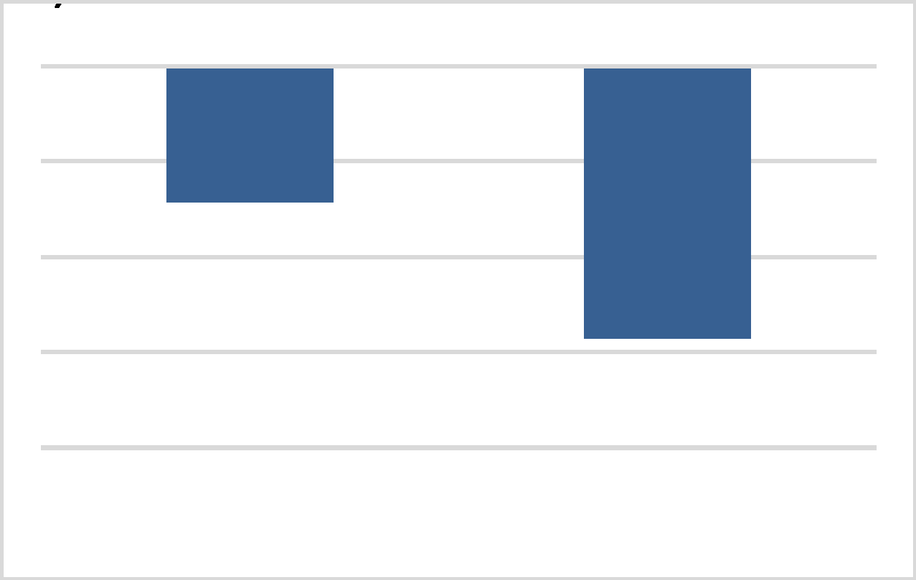
Una delle principali tendenze del mercato turistico nell'anno 2020 riguarda la forte contrazione dei mercati internazionali, in particolare di quelli a lungo raggio. Diversamente la domanda interna, pur in forte calo, ha limitato le perdite grazie alla lieve ripresa nei mesi di luglio e soprattutto agosto.
Da gennaio ad agosto i turisti stranieri sul territorio italiano sono diminuiti di oltre 70 punti sia come arrivi sia come presenze, con un saldo negativo di oltre 116 milioni di pernottamenti; gli italiani hanno contenuto la flessione intorno ai 36 punti, con una perdita complessivo di circa 60 milioni di pernottamenti.

La stagione turistica 2020 per l'Ambito Terre di Valdelsa e dell'Etruria Volterrana
Dalle statistiche sui movimenti turistici ufficiali dell'Ambito Terre di Valdelsa e dell'Etruria Volterrana (dati provvisori), nei primi otto mesi del 2020 sono stati registrati poco più di 160 mila arrivi turistici e un totale di 492 mila pernottamenti. Il bilancio rispetto allo stesso periodo dell'anno precedente indica una flessione di circa 246 mila turisti (-60,5%) e 683 mila pernottamenti (-58,1%), la permanenza media è invece aumentata passando da 2,9 a 3,1 notti.
L'avvio di stagione era stato promettente con un mese di gennaio favorevole; la tendenza è cambiata da febbraio, dapprima in modo lieve poi in tutta la sua la sua gravità nei mesi successivi fino a registrare un movimento quasi inesistente ad aprile e maggio; successivamente è iniziata una lenta ripresa fino ai risultati sempre negativi ma più contenuti di agosto.
Sulla base di questi primi dati e ipotizzando un'ulteriore contrazione dei flussi per la parte finale dell'anno, con risultati molto negativi per ottobre e ancor più per l'ultimo bimestre, si può stimare per tutto l'anno 2020 un calo dei flussi del -57% per gli arrivi e del -56% per le presenze; in termini assoluti la perdita attesa per tutta la stagione sarà di circa 319 mila turisti e 864 mila pernottamenti.

I flussi turistici nell'Ambito Terre di Valdelsa e dell'Etruria Volterrana per i primi otto mesi del 2020
Arrivi Presenze PM  Gen-Ago 2019 405.828 1.174.970 2,9 notti  Gen-Ago 2020 160.222 492.461 3,1 notti  Var. % -60,5% -58,1%  Var. assoluta -245.606 -682.509 | 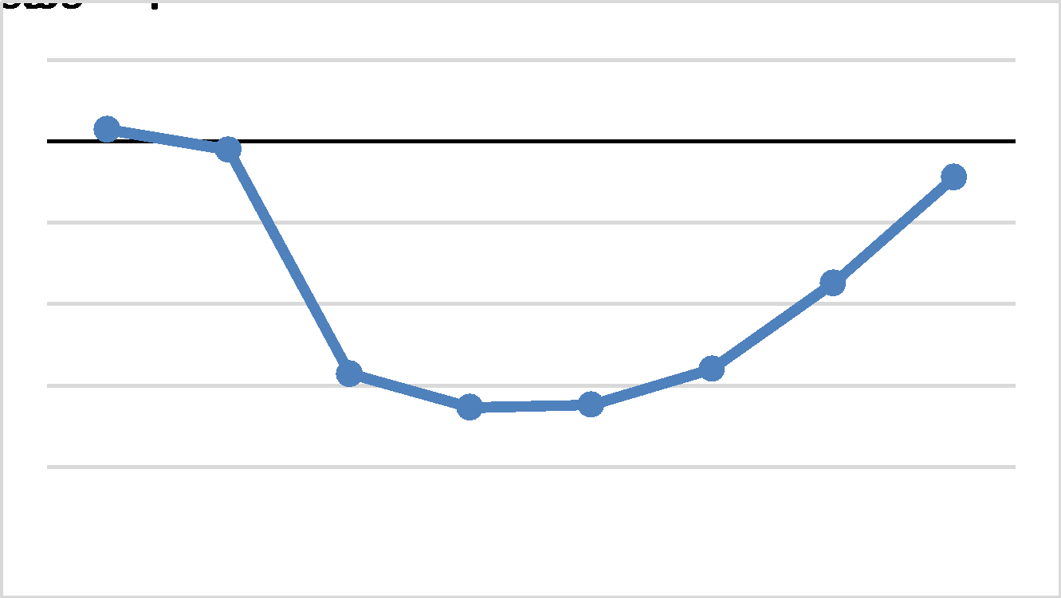

Sempre con riferimento al periodo gennaio – agosto, i flussi sono diminuiti in tutti i comuni; San Gimignano e Volterra, le due località turisticamente più rilevanti, hanno perso insieme oltre 350 mila presenze, più della metà di tutto l'Ambito.
Per i comuni del versante senese della Val d'Elsa il calo si è attestato intorno ai 60 punti percentuali (-510 mila presenze), per quelli pisani, che rispetto ai primi hanno una quota più elevata di turismo nazionale, vicino ai 52 punti (-172 mila presenze).

Variazione presenze per comune – Periodo gennaio – agosto 2020
Comune | Var. % | Var. ass. | Comune | Var. % | Var. ass.
Casole d'Elsa | -59,6% | -48.200 | Castelnuovo di Val di Cecina | -45,6% | -5.906
Colle Val d'Elsa | -61,3% | -59.486 | Montecatini Val di Cecina | -52,1% | -26.546
Monteriggioni | -54,1% | -63.338 | Monteverdi Marittimo | -36,1% | -6.872
Poggibonsi | -68,2% | -89.391 | Pomarance | -40,2% | -20.739
Radicondoli | -51,1% | -10.960 | Volterra | -57,4% | -112.365
San Gimignano | -60,1% | -238.706

Anche nelle Terre di Valdelsa e dell'Etruria Volterrana è venuta a mancare soprattutto la domanda internazionale. Da gennaio ad agosto i turisti stranieri sono diminuiti dell'82,7% e le loro presenze del 78,5%, in termini assoluti si parla di circa 191 mila arrivi e 632 mila pernottamenti in meno nell'arco degli otto mesi. Bilancio migliore per il turismo domestico che, grazie agli ottimi risultati di luglio (+34%) e agosto (+85%) ha limitato la flessione a -31,3% per gli arrivi e a -13,6% per le presenze (rispettivamente -55 mila e -50 mila unità).
Un risultato che accomuna entrambe le componenti riguarda l'allungamento della durata dei soggiorni effettuati, molti dei quali ricordiamo sono stati effettuati a luglio e agosto ovvero in periodi in cui la permanenza è più lunga; per gli italiani la differenza è stata di circa mezza giornata (da 2,1 a 2,7 notti), per gli stranieri di quasi un giorno intero (da 3,5 a 4,3 notti).

Arrivi e presenze per nazionalità
 | TURISTI ITALIANI |  |  | TURISTI STRANIERI
 | Arrivi | Presenze | PM | Arrivi | Presenze | PM
Gen-Ago 2019 | 175.133 | 369.992 | 2,1 notti | 230.695 | 804.978 | 3,5 notti
Gen-Ago 2020 | 120.389 | 319.617 | 2,7 notti | 39.833 | 172.844 | 4,3 notti
Var. % | -31,3% | -13,6% |  | -82,7% | -78,5%
Var. assoluta | -54.744 | -50.375 |  | -190.862 | -632.134

La domanda dall'estero è crollata quasi ovunque; le perdite maggiori si sono avute a San Gimignano (-242 mila presenze), Volterra (-93 mila) e Poggibonsi (-68 mila). Al contrario, il turismo domestico ha avuto un andamento più eterogeneo, con risultati molto negativi a Poggibonsi (-22 mila presenze) e Volterra (-19 mila) e tendenze positive in altre località ma sempre con incrementi assoluti molto contenuti (ad esempio a Radicondoli, dove la domanda italiana è quasi triplicata, si sono registrate poco più di 3 mila presenze in più).
La flessione della domanda internazionale è stata più pesante per i comuni senesi (-80% con una perdita di 476 mila presenze), rispetto ai comuni pisani (-74% con circa 156 mila presenze in meno); la domanda italiana è diminuita di circa 14 punti percentuali in entrambi i casi.

Var. % presenze nei comuni per nazionalità – Periodo gennaio – agosto 2020/2019
Comune | Italiani | Stranieri | Comune | Italiani | Stranieri
Casole d'Elsa | -4,6% | -72,6% | Castelnuovo di Val di Cecina | 5,5% | -68,5%
Colle Val d'Elsa | -23,4% | -85,4% | Montecatini Val di Cecina | 1,7% | -76,2%
Monteriggioni | -19,2% | -77,1% | Monteverdi Marittimo | 17,5% | -70,3%
Poggibonsi | -43,7% | -83,2% | Pomarance | 6,4% | -63,2%
Radicondoli | 187,1% | -72,5% | Volterra | -25,9% | -76,6%
San Gimignano | 3,0% | -81,4%

Le principali tendenze per l’anno 2021

L’Enit ha confermato le previsioni negative che in molti, nonostante la parziale riapertura durante la stagione estiva, si aspettavano già da mesi: rispetto al 2019 si perderanno circa 186 mln di pernottamenti e 71 miliardi di minor spesa per l’acquisto di beni e servizi. La stima è che il turismo non tornerà ai livelli pre-Covid almeno fino al 2023.
I cambiamenti portati dalla pandemia su quasi tutti gli aspetti della nostra vita sono stati notevoli e sicuramente incideranno anche sul modo di viaggiare e sulle scelte di consumo dei servizi turistici.
E proprio su questo cambio di approccio della domanda che bisogna concentrarsi per ridefinire l’offerta di un intero comparto e tirarlo fuori da una crisi che potrebbe durare a lungo. Secondo molti osservatori i trend più significativi del mercato nei prossimi mesi del 2021 saranno:
- Salute e sicurezza al primo posto: cresce l'attenzione dei viaggiatori alle misure adottate dai singoli Paesi per contrastare il virus; molte destinazioni dovranno lavorare duramente per riconquistare la fiducia dei visitatori.
- Più turismo di prossimità: la paura di ammalarsi in viaggio, ma anche il desiderio di scoprire il proprio territorio e di favorire la ripresa dell'economia locale, porteranno a scegliere sempre più le destinazioni più vicine, da raggiungere con l'auto. Questo favorirà la ripresa del mercato interno già a partire dal 2021, mentre i tempi saranno più lunghi sia per i mercati esteri a breve raggio (fine 2021 e pieno recupero nel 2022) sia per quelli long-houl - intercontinentali (solo nel 2023).
- Prenotazioni last minute con possibilità di cancellazione: con l'aumentare del rischio di dover rinunciare al viaggio (limitazioni agli spostamenti e/o restrizioni) le prenotazioni si effettueranno sempre più a ridosso della partenza. Saranno favorite quelle soluzioni che propongono più flessibilità (in particolare nei viaggi business) e più trasparenza nelle procedure di cancellazione e rimborso delle prenotazioni.
- Maggiore attenzione al fattore spesa: l’impatto della pandemia sull’economie di tutti i Paesi ha fatto aumentare l’attenzione al budget da destinare alla vacanza e al fattore “qualità/prezzo”.
- Viaggiare in modo più consapevole: è un trend già in atto, rafforzato dalla pandemia, che porta i viaggiatori a scegliere mete alternative a quelle classiche o a viaggiare in periodi di minor affollamento.
- Tecnologia sempre più fondamentale: la tecnologia accompagnerà il viaggiatore non solo in tutte le fasi del viaggio (organizzazione, prenotazione, esperienza, condivisione) ma sarà fondamentale per ricostruire la fiducia dei viaggiatori e per rassicurarli durante il viaggio (prevenire i rischi di salute durante il viaggio, acquistare servizi senza il contatto diretto, …).
- Workation, smart working in hotel, remote working: la pandemia ha modificato il modo tradizionale di lavorare, favorendo tendenze di viaggio che uniscono al lavoro a momenti di rilassamento in posti remoti (bleisure).
- Turismo congressuale e fieristico e business travel: smart working, videoconferenze, webinar e altri strumenti di collaborazione hanno ridotto sensibilmente questo tipo di viaggi; il loro recupero sarà lento e legato alla capacità di ripresa economica dei diversi mercati.
- Più viaggi in famiglia ma anche da soli: motivi di sicurezza e difficoltà a viaggiare in "gruppo" favoriranno sia le vacanze in compagnia dei propri cari, sia i viaggi in solitaria i cosiddetti solo travel.
- Turismo slow, attività all'aria aperta e enogastronomia: in crescita il turismo rurale, le esperienze a contatto con la natura come escursioni, cammini e tour in bici, le esperienze di relax e culinarie (weekend enogastronomici). In crescita anche i viaggi pet-friendly, mentre subirà un forte ridimensionamento il turismo legato agli eventi.

SEZIONE 2: LA GOVERNANCE DELL’AMBITO

Considerata la frammentazione dell’offerta turistica locale di ogni destinazione ed in particolare di quella dell’ambito Valdelsa-ValdiCecina, risulta fondamentale il ruolo delle cosiddette Destination Marketing Organizations (DMO) nei processi di coordinamento delle attività gestite dai singoli portatori d'interesse (stakeholder) turistici. Questi ultimi, infatti, nella definizione delle strategie di sviluppo delle destinazioni turistiche e nella relativa implementazione potrebbero avere, in mancanza di una condotta coordinata e coerente a livello di sistema locale, una distinta visione del territorio, differenti obiettivi, un differente approccio al marketing della destinazioni turistica con l'effetto di confondere il mercato, competere fra loro sul prezzo e non affermare una identità specifica per la destinazione stessa.

La destinazione ValdelsaValdiCecina prima della costituzione dell’Ambito

Sicuramente questo ambito (uno dei pochi interprovinciale) ha visto negli ultimi venti anni fasi alterne nei processi di coordinamento delle attività gestite dai singoli stakeholders del settore turistico. Dopo la fase di crescente sviluppo avviata alla fine degli anni '90, che per più di 10 anni ha visto una forte azione di programmazione turistica grazie al coordinamento delle due province (Siena e Pisa) e delle relative APT di Siena e di Pisa, si è avuto un progressivo rallentamento dovuto in parte alla scomparsa delle aggregazioni locali e in parte all'indebolimento finanziario degli strumenti per il turismo e degli enti locali ad esso preposti. Questa fase è definitivamente terminata con la riforma regionale che alla fine del 2010 avviò, con la delibera della G.R. n. 1039, una nuova governance della promozione turistica della Toscana, che chiuse le APT e potenziò l’Agenzia di Promozione Economica - Toscana Promozione, lasciando la sola funzione di informazione e accoglienza turistica alle Province. Da quel momento, la mancanza di pianificazione e coordinamento a livello locale, unita alla continua riduzione dei fondi disponibili ed alla crisi economica globale, ha mostrato i limiti di un sistema privo di coordinamento locale.
In un periodo di crisi comunque la destinazione ha mostrato una fortissima capacità di resilienza, portando a far crescere i flussi turistici dal 2010 in termini di arrivi turistici, con un andamento altalenante delle presenze, grazie però anche ad una crescita costante dei posti letto, sia nel settore alberghiero, sia nel settore extralberghiero.
La necessità di reagire alla mancanza di coordinamento della destinazione, anche grazie alle innovazioni tecnologiche che hanno consentito una fortissima disintermediazione, non ha nascosto la necessità per i Comuni di ampliare il processo di coordinamento che gli operatori locali hanno sempre chiesto.
L'avvio di un'organizzazione sovracomunale della destinazione è divenuta in modo sempre più evidente necessaria per affrontare le varie debolezze del sistema di offerta, a fronte di una governance regionale caratterizzata da varie modifiche normative e da un indebolimento delle azioni promozionali che hanno mancato di dare supporto alla richiesta che veniva dal territorio.

In quegli anni, le criticità più rilevanti emerse nelle analisi effettuate erano riferite ai seguenti temi:
- la difficoltà per i turisti di fruire del territorio con trasporti pubblici;
- la necessità di incrementare il livello di professionalità di molti operatori turistici e di migliorare la capacità di accoglienza dei residenti e degli operatori commerciali, a partire da una migliore dotazione informativa sul territorio;
- la difficoltà di organizzazione del prodotto per offerte turistiche mirate ai periodi di minore afflusso ed in particolare nei mesi autunnali, pur in presenza di notevoli attrattori turistici e considerato il clima mite in tali periodi;
- la difficoltà delle attività turistiche di integrarsi fra loro e con servizi e altre attività locali, considerando che senza integrazione è spesso difficile riuscire ad organizzare prodotti turistici competitivi, soprattutto per ampliare la stagione;
- la scarsa collaborazione fra amministrazioni locali ed operatori privati su molte scelte ed iniziative sul turismo, come la comunicazione turistica e la programmazione degli eventi.

La ricerca delle soluzioni a queste criticità mette in evidenza che il primo e maggiore vincolo per l’evoluzione e la stabilità del turismo dell’Ambito è rappresentato dall’estrema frammentazione dell'offerta e dall'assenza di gestione coordinata delle risorse e dei servizi da parte delle amministrazioni locali.

Costituzione e funzioni dell’Ambito

Dopo varie modifiche della governance turistica regionale, la L.R. n. 24 del 2018 ha approvato la definizione dei 28 ambiti territoriali toscani a cui assegnare la gestione associata delle funzioni in materia di informazione ed accoglienza turistica e di organizzazione dell’offerta a livello locale, con modalità che erano già in parte contenute nella precedente L.R. n. 86 del 2016, il testo unico del sistema turistico regionale, e in parte specificate nel successivo Decreto del Presidente della G.R. n. 47/R del 2018. Tali norme prevedono le seguenti disposizioni per gli ambiti territoriali:

- Accoglienza e Informazione turistica a carattere sovracomunale
Le funzioni di accoglienza e informazione turistica a carattere sovra comunale sono attribuite ai Comuni che le esercitano in forma associata all’interno degli ambiti territoriali. L’esercizio in forma associata è effettuato mediante la stipulazione di un’unica convenzione per Ambito territoriale con l'Agenzia regionale di promozione turistica che richiede la partecipazione della maggioranza dei Comuni ivi compresi e comporta la realizzazione del collegamento con la piattaforma informatica regionale e la programmazione e il monitoraggio delle strategie e delle attività turistiche dei territori di destinazione avvalendosi dell’OTD.

- OTD di Ambito
L’attività di osservatorio turistico di destinazione (OTD) è svolta mediante una Consulta presieduta dal rappresentante del comune responsabile della gestione associata dell’Ambito territoriale e composta da rappresentanti dei Comuni interessati, nonché da esperti o portatori di interessi operanti direttamente o indirettamente nel settore del turismo, con riferimento ad alcune specifiche categorie;
La Consulta si riunisce almeno due volte all’anno, per valutare l’andamento del turismo nell’Ambito del territorio di riferimento, e individua un responsabile tecnico-amministrativo dell'attività dell'OTD e costituisce al proprio interno un comitato d’indirizzo, composto dai rappresentanti dei comuni, con funzioni di approvazione dei piani di attività, dei resoconti sull’attività svolta e di monitoraggio dell’attività di OTD.

- Attività convenzionate con Toscana Promozione Turistica
La convenzione tra l'Ambito e Toscana Promozione Turistica (TPT), prevista dalla normativa, ha l'obiettivo di definire metodologie di lavoro e di consultazione condivise ed individuare azioni e strumenti comuni per la promozione dei territori per rafforzare il livello strategico – competitivo della destinazione, individuando strategie di sviluppo turistico territoriale e strumenti di promozione e comunicazione attraverso la definizione di un Piano Operativo (PO) annuale dell’Ambito in linea con le strategie regionali di promozione e marketing contenute nel Piano di Promozione Economica e Turistica annuale (art. 3 L.R. 22/2016). Il PO deve dettagliare i prodotti turistici da promuovere, la tipologia e l’elenco di azioni da realizzare con le relative tempistiche, le modalità di monitoraggio dei risultati, il budget da destinare. La condivisione del PO avviene con una riunione plenaria di tutti i Comuni e del rappresentante di TPT di norma entro il 30 novembre dell’anno precedente. L’attuazione del PO si basa sull’insieme delle risorse umane, strumentali e finanziarie messe a disposizione per il PO da TPT, nell’Ambito del proprio Piano Promozionale, e dai Comuni i quali potranno reinvestire in esso parte dei proventi derivanti dal settore turistico finalizzati al miglioramento qualitativo del territorio.
Le azioni del PO devono essere progettate e attuate in base alle attività di competenza di TPT e dei Comuni dell’Ambito così suddivise:
- TPT: Partecipazione a fiere di livello internazionale, eventi promozionali per specifici segmenti di offerta, azioni di marketing e comunicazione per l’immagine territoriale, supporto per la creazione di prodotti turistici territoriali innovativi dell’Ambito
- Comuni dell’Ambito: organizzazione dell’offerta territoriale tramite ricognizione, dialogo con imprese e stakeholder (OTD) al fine di strutturare un’offerta integrata, oltre alla diffusione presso le imprese delle iniziative e attività promozionali previste dal PO e dalle circolari di TPT, sviluppo azioni di comunicazione integrata sul territorio e i prodotti turistici, collaborazione agli eventi organizzati da TPT tramite produzione di materiale promozionale, il supporto di personale preparato sull’offerta del territorio, forme di comunicazione sia online che offline, ricerca di ospitalità gratuite per eductour, reperimento di esperti e guide locali, agevolazioni per questioni burocratiche (permessi, ecc).

Secondo la convenzione, il coordinamento del lavoro tra l’Ambito e TPT deve avvenire attraverso la costituzione di un gruppo di lavoro ristretto con compiti operativi e di coordinamento che comprenda il Responsabile della Gestione dell’Ambito, un rappresentante dei Comuni dell’Ambito e un delegato di TPT. Tale gruppo di lavoro si deve riunire di norma con cadenza trimestrale salvo esigenze specifiche condivise dalle parti.

Per una efficace gestione dei vari aspetti della destinazione l’organizzazione dell’Ambito deve divenire a tutti gli effetti una DMO (Destination Management Organization) superando i limiti gestionali definiti nelle norme regionali con un approccio innovativo ed in linea con quanto realizzato da altre destinazioni turistiche di successo, in Italia e all'estero.

Caratteristiche e funzioni di una DMO

Secondo l’UNWTO una DMO (Destination Management Organization) è un’organizzazione, prevalentemente senza scopo di lucro, che si occupa della strategia di gestione coordinata di tutti gli elementi che costituiscono una destinazione turistica. Nella pubblicazione del UNWTO "Practical Guide to Tourism Destination Management" del 2007 si fornisce la seguente definizione:

"Destination management calls for a coalition of many organisations and interests working towards a common goal. The Destination Management Organisation’s role should be to lead and coordinate activities under a coherent strategy. They do not control the activities of their partners but bring together resources and expertise and a degree of independence and objectivity to lead the way forward. It follows that DMOs must develop a high level of skill in developing and managing partnerships. Though DMOs have typically undertaken marketing activities, their remit is becoming far broader, to become a strategic leader in destination development."

Le DMO vengono normalmente costituite al fine di organizzare e promuovere una destinazione turistica ed hanno principalmente la funzione di favorire l’integrazione dei servizi offerti dai soggetti pubblici e dagli operatori che agiscono all’interno della filiera turistica locale, al fine di contribuire alla definizione di un prodotto turistico il più possibile unitario, facilitando l'aggregazione dei diversi attori sulla filiera turistica.
Successivamente, le DMO promuovono le offerte così determinate con iniziative volte a stimolare la collaborazione fra gli operatori turistici locali, sia del settore ricettivo che altri servizi e attività per il turista, e le imprese di intermediazione turistica che hanno il compito di commercializzarle, attività non prevista generalmente dalle DMO in quanto soggetti non commerciali ma alle cosiddette DMC (Destination Management Company) di cui si tratta successivamente.
Tra gli obiettivi principali che si pone una DMO possiamo perciò includere:
- adeguamento delle infrastrutture locali alla mobilità turistica
- promozione integrata e sistematica di una destinazione turistica, cioè comunicando una sua immagine univoca ed esaltandone le peculiarità
- sollecitare la collaborazione tra gli operatori della filiera turistica (associazioni, strutture ricettive, agenzie di viaggio, TO Incoming, enti pubblici, ecc.) presenti nell’area di interesse
- formazione e supporto alle imprese per superare eventuali debolezze gestionali e favorirne il coordinamento e l'integrazione nella definizione dell'offerta turistica della destinazione
- definizione di indirizzi strategici per la gestione degli attrattori turistici della destinazione con particolare attenzione agli impatti ambientali e sociali
- sensibilizzazione e coinvolgimento della popolazione locale per migliorare l'accoglienza dei turisti

Per quanto sopra indicato, una DMO è solitamente caratterizzata da una partnership tra enti pubblici e privati che collaborano per il raggiungimento di finalità comuni nell'interesse generale della destinazione.

Le DMO sono ancora poco diffuse in Italia, nonostante l’evidente e negativa situazione di un’offerta locale di servizi turistici molto frammentata, mentre risultano come soggetti fondamentali nelle più importanti destinazioni mondiali con strutture organizzative specifiche, sia a livello nazionale (Visit Britain) che regionale (VisitTrentino) o locale (Destination Florence). In pochi casi tale organizzazione si è però costituita ufficialmente in Italia come soggetto pubblico-privato.
Alla luce di tale definizione appare evidente come, per i Comuni dell’Ambito, sia opportuno strutturarsi come una DMO anche se le funzioni assegnate dalla norma regionale sono più limitate di quelli normalmente oggetto di tali organizzazioni.

Infatti, alla luce della normativa della Regione Toscana, l’Ambito può svolgere solo alcune delle funzioni tipiche di una DMO mentre le attività di promozione sui mercati sono in carico a Toscana Promozione Turistica (TPT) con la quale l’Ambito deve comunque interfacciarsi per definire molte attività. In particolare, come già descritto in precedenza, ai Comuni dell’Ambito sono assegnate le seguenti funzioni collegate all’attività di promozione di TPT:
- organizzazione dell’offerta territoriale tramite ricognizione e dialogo con imprese e stakeholder al fine di strutturare un’offerta integrata
- diffusione presso le imprese delle iniziative e attività promozionali previste da TPT
- sviluppo azioni di comunicazione integrata sul territorio e i prodotti turistici
- collaborazione agli eventi organizzati da TPT sul territorio regionale tramite produzione di materiale promozionale, il supporto di personale preparato sull’offerta del territorio, forme di comunicazione sia online che offline, ricerca di ospitalità gratuite per buyer e T.O., reperimento di esperti e guide locali.

Nonostante questa differenza, si può comunque affermare che le funzioni che l’Ambito deve svolgere in base alle norme regionali e in base alle esigenze del territorio rientrano pienamente fra quelle caratteristiche di una DMO di livello locale.

Le funzioni delle DMO non comprendono le funzioni di carattere più strettamente commerciale, riguardanti la costruzione e vendita dei prodotti turistici veri e propri sia utilizzando i canali promozionali istituzionali, nel nostro caso rappresentati da TPT, che tramite canali propri per interfacciarsi con il mercato individuale od organizzato tramite T.O. nazionali o esteri. Risulta assai rilevante notare come, con riferimento alla gestione di una destinazione turistica ed alla definizione di DMO, si confondano avvolte i due termini "marketing" e "management" laddove il primo include solo le attività di promo- commercializzazione e di comunicazione finalizzate alla conoscenza della destinazione sul mercato turistico mentre il secondo include anche tutte le attività di gestione di aspetti fisici e infrastrutturali così come culturali e sociali, molto rilevanti per il successo della destinazione sul mercato turistico.
La necessità di individuare soggetti altamente specializzati per le funzioni di carattere commerciale riguardanti l’organizzazione e la vendita dei prodotti turistici delle destinazioni, a valle delle attività svolte dalle DMO essendo tale attività in contrasto con le sue caratteristiche prevalentemente istituzionali, è stata risolta nel settore turistico mondiale con la nascita e lo sviluppo di organizzazioni e società private in grado di gestire al meglio tali attività di carattere più privatistico con adeguate competenze e gestione imprenditoriale, le cosiddette DMC (Destination Management Company).

Caratteristiche e funzioni di una DMC

Strettamente connesso al concetto di DMO è quindi quello di DMC poiché rappresentano due realtà diverse ma in qualche modo affini in quanto queste due tipologie organizzative racchiudono al loro interno tutte le funzioni necessarie ad una efficace azione di sviluppo per le destinazioni turistiche, mantenendo al contempo divise le competenze istituzionali da quelle più commerciali.
L'individuazione del ruolo di una DMC risulta perciò di notevole importanza nella definizione della gestione dell'Ambito.
Partendo dal significato dell’acronimo DMC (Destination Management Company) è possibile notare un’importante differenza con la DMO visto che il termine company (azienda) indica che siamo di fronte ad una società che ha scopi di lucro.
Gli obiettivi di marketing e della promozione di una destinazione turistica sono simili se non uguali ma una DMC punta soprattutto alla commercializzazione dei suoi servizi e prodotti turistici, concentrandosi quindi solo sul lato del marketing della destinazione senza comprendere in alcun modo la gestione di aspetti fisici e infrastrutturali così come culturali e sociali, tipici delle attività di una DMO soprattutto di carattere locale.
Le DMC nostrane non hanno sempre natura locale/regionale ma sono spesso specializzate nel “prodotto Italia” o in prodotti di territori specifici o in prodotti turistici tematici. Ad esse si rivolgono in particolare Tour Operator internazionali che desiderano avere un corrispondente locale che gestisca tutti i servizi necessari per la realizzazione di un tour o evento.
Una DMC è quindi una società autonoma, di forma variabile, che si occupa della costruzione e commercializzazione di prodotti e servizi turistici, dotata di competenze specialistiche su un determinato territorio, di livello locale, regionale o nazionale, per il quale fornisce prenotazioni alberghiere, trasporti, tour, escursioni, organizzazione di eventi e quant'altro necessario a qualificare e incrementare i flussi incoming verso la specifica destinazione. Data la sua attività, una DMC potrebbe anche essere definita come Destination Marketing Company: uno specialista che, nelle destinazioni sulle quali opera, riesce a svolgere tutte le attività di marketing in continua evoluzione in relazione ai mercati di riferimento, rivolgendosi a qualunque tipologia di cliente, organizzato o individuale, con eventuali specializzazioni su specifici target come l'outdoor, l'archeologia, gli eventi sportivi, il turismo sportivo, il wedding, lo shopping, il turismo slow o altro.
Tra gli obiettivi principali che si pone una DMC potremmo perciò includere, in relazione a quanto elencato in precedenza per la DMO:
- promo-commercializzazione integrata e sistematica di una destinazione, con lo sviluppo di prodotti turistici coerenti con la sua immagine che ne esaltino le peculiarità per renderla distintiva e attrattiva sul mercato
- inserimento di vari operatori della filiera turistica locale (associazioni, strutture ricettive, agenzie di viaggio, TO Incoming, enti pubblici, ecc.) presenti nell’area di interesse nei propri prodotti in relazione ai diversi target di mercato ed alle diverse fasce di prezzo
- consulenza alle imprese locali per superare eventuali lacune gestionali che pregiudichino il successo dei prodotti turistici commercializzati
- definizione coordinata con la DMO degli indirizzi strategici della destinazione per il marketing e la promo-commercializzazione
- integrazione nei prodotti di attività sociali e culturali svolte dalla popolazione locale per migliorare la soddisfazione dei turisti

Gestione dell’Ambito e governance della destinazione

Alla luce di quanto esposto in precedenza, l’organizzazione gestionale dell’Ambito può essere disegnata sulle tipologie organizzative che contraddistinguono da anni le destinazioni turistiche in molte parti del mondo e in qualche zona d’Italia: l’Ambito si configura come soggetto di gestione della destinazione e pertanto può essere organizzato come una DMO, seppure non strutturata in una forma giuridica, nella quale la Conferenza dei Sindaci, responsabile della gestione associata delle funzioni dell’Ambito, è l’organo di governo della DMO Terre di Val d’Elsa e dell’Etruria Volterrana.
Gli altri attori locali, portatori d’interesse nel sistema turistico locale (definibili come Stakeholders) che si interfacciano con l’organo di governo della DMO e ne fanno parte, sono rappresentati da aggregazioni di imprese, dalle associazioni imprenditoriali, dalle società pubbliche o pubblico-private che gestiscono specifiche risorse o attività culturali, dalle Pro Loco, dai gestori degli uffici IAT, ecc
Questi stakeholders sono, secondo la normativa regionale, rappresentati all’interno della Consulta dell’OTD di Ambito, insieme al Comitato d’Indirizzo formato dai rappresentanti dei comuni aderenti e al Responsabile OTD nominato dal Comune Capofila. L’OTD ha lo specifico compito di confrontare le reciproche istanze dei soggetti pubblici e privati per guidare il processo di valorizzazione della destinazione turistica attraverso il dialogo e la partecipazione fra le istituzioni e i portatori d'interesse locali.
In questo processo, la destinazione turistica deve far leva su competenze endogene e distintive che essa possiede, eventualmente attraendo soggetti esterni al fine di conseguire un vantaggio competitivo attraverso le seguenti azioni:
- sviluppare le risorse e competenze distintive della destinazione;
- sviluppare nuove risorse e competenze nella destinazione;
- integrare le differenti competenze esistenti sul territorio;
- sviluppare alleanze basate su competenze esterne.
Come spiegato in precedenza, questa organizzazione richiede l’individuazione di una DMC da integrare nella DMO, basata su competenze interne, esterne o frutto dell'alleanza fra le due, formalizzata nella forma giuridica migliore allo scopo che dovrà ricoprire un ruolo di forte specializzazione per poter esercitare il ruolo di DMC.

Le relazioni tra l'organo di governo della DMO, la DMC e gli Stakeholders hanno diverse finalità sul miglioramento e lo sviluppo della destinazione turistica, tramite le seguenti collaborazioni fra loro:
- Il governo della DMO e la DMC hanno la comune finalità di migliorare l’immagine e la notorietà della destinazione, sviluppando competenze diffuse di marketing turistico necessarie all’efficace integrazione dei due soggetti ed alla evoluzione positiva della destinazione;
- il governo della DMO e gli Stakeholders hanno la comune finalità di migliorare attrattività, infrastrutture e servizi della destinazione, sviluppando la cultura dell'accoglienza nella comunità locale;
- DMC e Stakeholders hanno la comune finalità di migliorare e diversificare i prodotti turistici sviluppando un processo di integrazione dell'offerta locale.

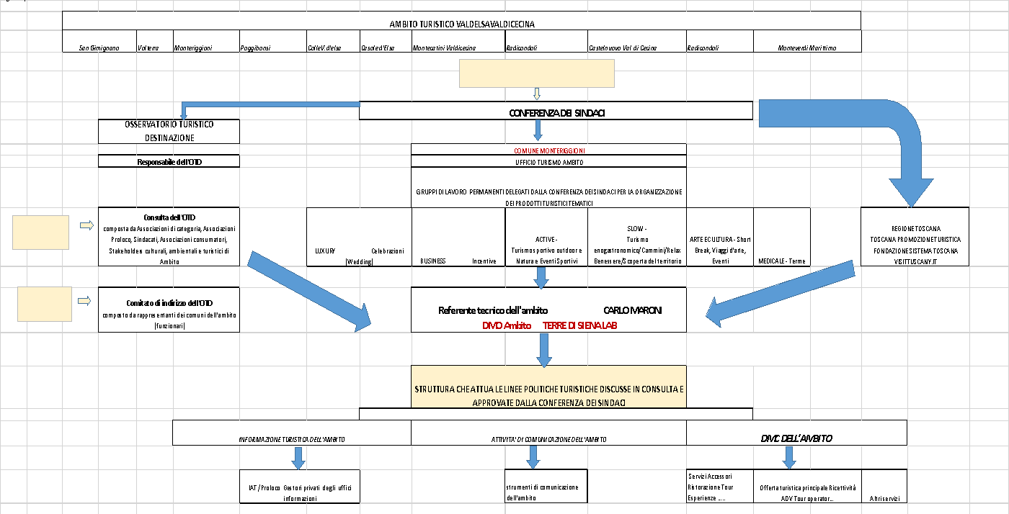

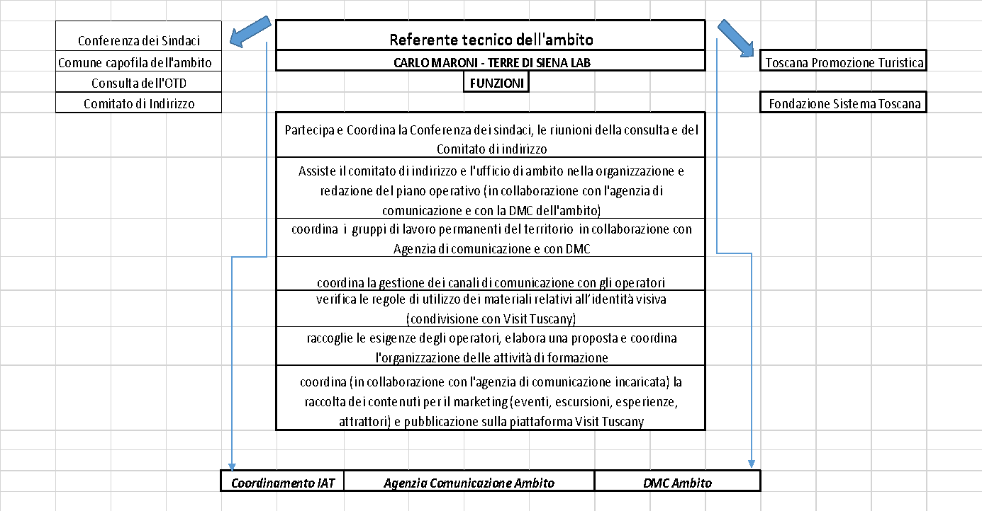

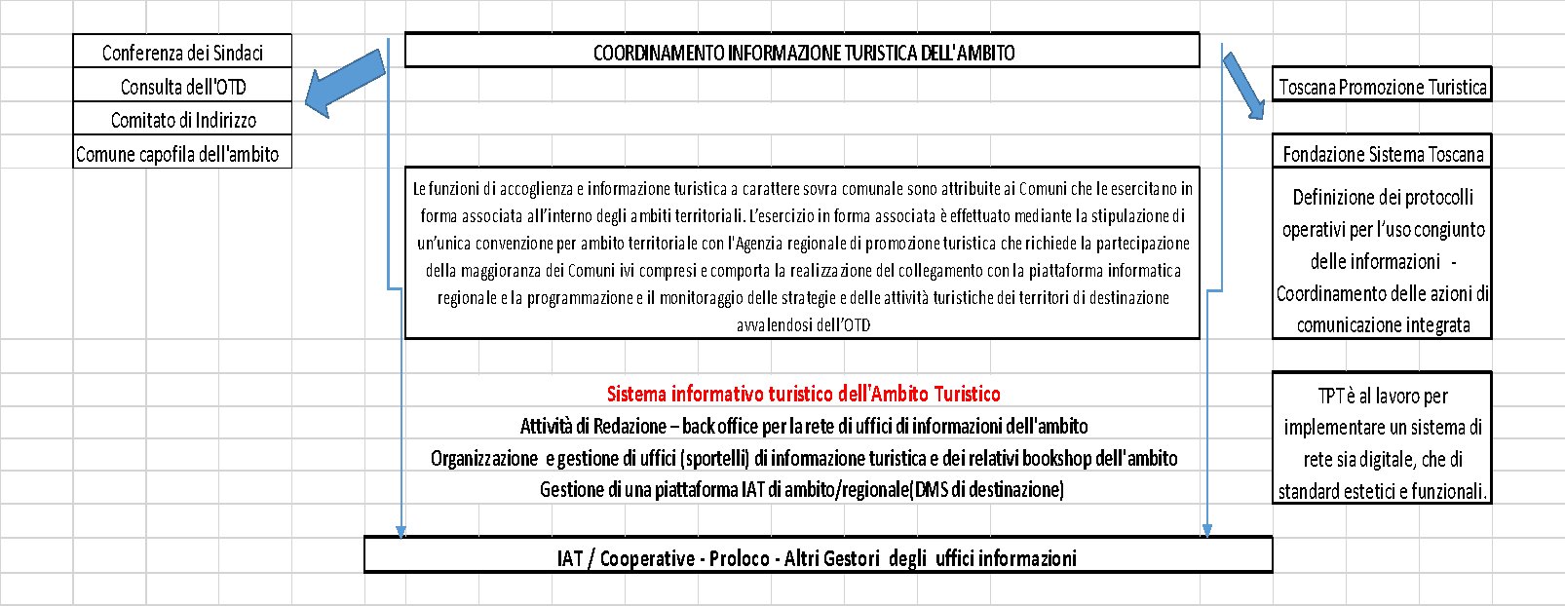

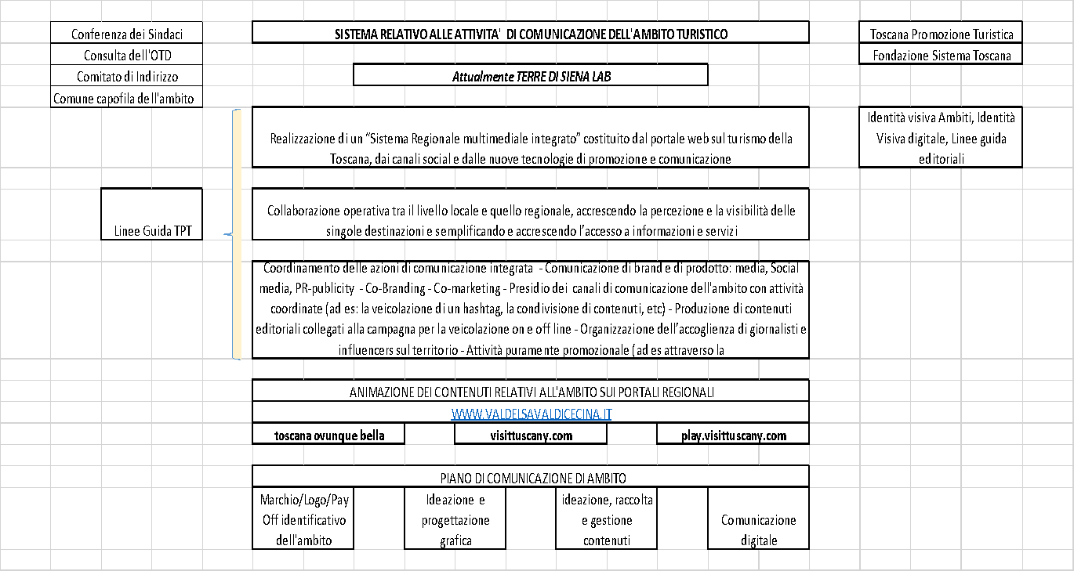

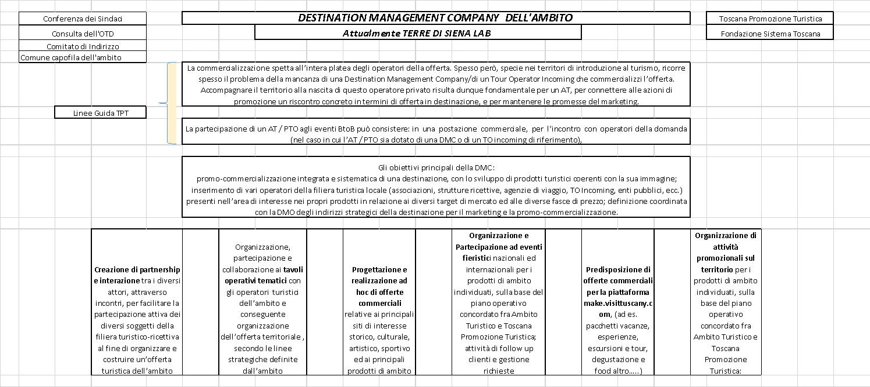

Aspetti specifici dei soggetti individuati

E’ opportuno sottolineare i seguenti aspetti riferibili ai soggetti individuati.

Gruppi di lavoro formati dagli operatori dei comuni dell'Ambito
Tali gruppi si possono formare all'interno dell'Ambito per due diverse situazioni o casi:
- Tavoli di lavoro permanenti su prodotti turistici tematici, come già avviato per il wedding, lo sport outdoor e lo slow travel (cammini e l'enogastronomia;
Eventuali progetti di area (essendo l’ambito diviso in due vallate con caratteristiche turistiche molto diverse) che hanno forte rilevanza turistica, con individuazione di un Capofila.

Destination Manager dell’Ambito
Il Destination Manager (DM) dell’ambito è stato nominato dalla Conferenza dei Sindaci come referente verso il sistema dei soggetti privati dell'Ambito al fine di consentire alla DMO di Ambito di coordinare il processo di aggregazione e integrazione del sistema turistico locale ed al tempo stesso confrontarsi con TPT per le decisioni inerenti al piano operativo.
In base allo schema organizzativo descritto in precedenza, l'organizzazione della DMO di Ambito può gestire in modi diversi funzioni riguardanti la destinazione turistica. Trattandosi di molteplici funzioni, si è cercato di aggregarle nelle seguenti 6 categorie al fine di identificare per ciascuna di esse le ipotesi organizzative e le modalità gestionali per completare l'organizzazione della DMO di Ambito e per l'individuazione della DMC:

- Servizi di analisi, coordinamento tecnico e progettuale (tipiche della DMO)
- Gestione e coordinamento amministrativo con l’organo di governo politico della destinazione (Ambito Turistico – Conferenza dei sindaci – comune capofila dell’Ambito)
- Analisi della destinazione (analisi dell’evoluzione della domanda e dell’offerta ricettiva, posizionamento della destinazione sul mercato, analisi del sentiment della destinazione, analisi delle criticità e degli elementi di forza, profilazione del turista………)
- Analisi strategica delle necessità per interventi a supporto degli obiettivi della destinazione sotto forma di servizi e infrastrutture alla domanda e all’offerta
- Gestione e coordinamento dei rapporti con gli operatori turistici e non della destinazione e con la popolazione residente
- Realizzazione del piano Operativo annuale (l’Ambito deve presentare entro il 30 novembre il proprio piano operativo)
- Identificazione dei prodotti turistici tematici, in base alle caratteristiche della destinazione ed in collaborazione con il sistema dell’offerta dell’area ed in base alle analisi della destinazione
- Organizzazione, integrazione e coordinamento dell’offerta turistica del territorio in Ambito leisure (suddivisa fra varie tematiche di prodotto), MICE e turismo accessibile
- Attività di Fundraising (partecipazione a bandi nazionali, europei – ricerche di sponsorizzazioni)
- Progetti di Ambito su risorse locali, da quelli su trasporti e mobilità a quelli sui rifiuti così come quelli riguardanti specifiche offerta di Ambito
- Coordinamento/organizzazione degli eventi locali della destinazione per una programmazione territoriale

- Sistema informativo turistico della destinazione
- Attività di Redazione – back office per reti di uffici di informazioni
- Organizzazione e gestione di uffici (sportelli) di informazione turistica e dei relativi bookshop
- Organizzazione e gestione di una piattaforma IAT (DMS di destinazione)

- Sistema relativo alla comunicazione turistica della destinazione
- Organizzazione di Materiale informativo cartaceo
- Organizzazione sistema di comunicazione della destinazione:
  - eventuale ufficio stampa;
  - organizzazione e gestione portale web di destinazione, animazione VisitTuscany
  - Gestione Social Media
  - Azioni di web marketing della destinazione e relazioni con i canali media nazionali ed internazionali

- Sistema promozionale e di commercializzazione dei prodotti/servizi turistici della destinazione (tipiche della DMC)
- Creazione dei prodotti turistici tematici sia Leisure (suddivise fra varie tematiche), Mice e Turismo Accessibile e le relative offerte da commercializzare
- Individuazione mercati e clientela di riferimento, predisposizione materiali di promozione on line ed off line, predisposizione campagne di promozione on line ed off line
- Organizzazione di attività promozionali sul territorio sulla base del piano operativo definito con Toscana Promozione Turistica: workshop, educational, press trip, blog tour ecc.
- Partecipazione mostre e fiere nazionali ed internazionali per i segmenti di mercato indicati sulla base del piano operativo definito con Toscana Promozione Turistica: selezione eventi, eventuale gestione stand ed appuntamenti, rappresentanza del territorio e/o coinvolgimento diretto degli operatori, attività di follow up clienti e gestione richieste di business
- Relazione con canali distributivi nazionali ed internazionali
- Attività di business development nel segmento degli eventi e dei congressi: servizio di leads generation e predisposizione candidature per acquisizione eventi e congressi
- Vendita di prodotti turistici della destinazione

- Servizi di consulenza per operatori privati della destinazione
- Consulenza nella costruzione di piattaforme e portali turistici di promozione ed e-commerce
- Consulenza per individuazione servizi necessari a particolari segmenti di mercato
- Attività di comunicazione, marketing aziendale in linea con le attività della destinazione
- Supporto per la realizzazione di materiale promozionale

- Attività di AUDIT della destinazione
- Indagini di Customer sulla domanda (on line – offline)
- Monitoraggio quantitativo dei flussi attivati
- Analisi e potenziamento delle competenze delle risorse umane dei vari attori (pubblici e privati) della destinazione
- Attività di monitoraggio qualitativo dei servizi offerti dalla destinazione attraverso varie tecniche (Mistery Guest – programmi di Total Quality Management)

A fronte della complessità rappresentata dall'avvio di tutte queste funzioni per l'Ambito, risulta necessario individuare più ipotesi organizzative in grado di assicurare un processo graduale e controllato che non rischi di compromettere l'immagine dell'Ambito sia all'interno che all'estero ma che allo stesso tempo consenta di raggiungere risultati positivi, sollecitati dagli operatori della destinazione e necessari per la sua evoluzione sul mercato.

Ipotesi per il consolidamento della DMO di Ambito e l'individuazione delle funzioni della DMC
Per questo motivo si sono individuate tre diverse ipotesi organizzative strutturate nel modo seguente e descritte successivamente.

IPOTESI 1: DMO con funzioni ridotte all'essenziale per l'Ambito ed unica DMC con ampie funzioni e deleghe per la gestione della destinazione
Questa ipotesi prevede la gestione diretta da parte della DMO di Ambito di alcune funzioni del gruppo A e F di fatto già gestite dall'Ambito allo stato attuale, con la conservazione della funzione di organizzazione di eventi locali tramite gestione diretta o assegnazione a terzi tramite convenzioni o gare d'appalto, e con la possibilità di coinvolgere anche la DMC in questa attività, soprattutto per eventi di Ambito collegati alla costruzione di nuove offerte e prodotti turistici tematici. Inoltre si prevede la condivisione della definizione del Piano Operativo fra la DMO e la DMC considerato che quest'ultima deve poi attuare tutte le azioni di marketing turistico. Tutte le altre funzioni sono svolte dalla DMC in piena autonomia sotto il controllo dell'Ambito.
L'individuazione della DMC deve avvenire tramite procedure di evidenza pubblica di una certa complessità data l'importanza che essa assume per il successo della destinazione e per le risorse finanziarie che necessariamente devono essere investite in tale soggetto.

IPOTESI 2: maggiori funzioni assegnate alla DMO di Ambito ed unica DMC con funzioni limitate alle attività di promo-commercializzazione della destinazione
Questa ipotesi prevede la gestione diretta da parte della DMO di Ambito delle attività dei gruppi A, B, C, E, F, tramite la selezione di fornitori esterni specialistici e differenziati. La funzione di organizzazione di eventi locali, di coordinamento e gestione degli uffici informazioni, di comunicazione rimane in capo alla DMO di Ambito tramite gestione diretta o assegnazione a terzi tramite convenzioni o gare d'appalto. La DMC viene coinvolta solo per la costruzione di nuove offerte e prodotti turistici tematici e le successive azioni di promozione e commercializzazione. Tali funzioni sono svolte dalla DMC in piena autonomia sotto il controllo dell'Ambito.
L'individuazione dei fornitori esterni delle varie funzioni e della DMC devono avvenire tramite procedure di evidenza pubblica, più semplici rispetto all'ipotesi precedente dati i minori importi finanziari e la minore concentrazione di funzioni ma cresce la complessità delle attività di controllo e coordinamento da parte della DMO di Ambito che deve rapportarsi con molti soggetti diversi.

IPOTESI 3: maggiori funzioni assegnate alla DMO di Ambito e possibilità di DMC multiple suddivise per specializzazione sui prodotti turistici tematici Questa ipotesi prevede la stessa impostazione di gestione diretta da parte della DMO di Ambito delle attività dei gruppi A, B, C, E,F, tramite la selezione di fornitori esterni specialistici e differenziati, con la differenza fondamentale che la scelta dei partner commerciali avviene per prodotto turistico tematico, ad esempio il turismo attivo/outdoor o il wedding, Questa ipotesi organizzativa può essere molto utile quando l'offerta della destinazione non è ancora pronta ad essere trasformata in prodotti turistici su tutti i tematismi ma necessita di un approccio differenziato in termini di tempi e di attività su ognuno di essi.
Ogni DMC specializzata viene coinvolta sulla costruzione di nuove offerte e prodotti turistici tematici, a partire dal processo di integrazione dell'offerta locale, e nelle successive azioni di promozione e commercializzazione. Tali funzioni sono svolte dalle diverse DMC in piena autonomia sotto il controllo dell'Ambito. Rispetto alla ipotesi precedente, la scelta di molteplici DMC consente maggiore flessibilità e specializzazione.
Seguendo una di queste ipotesi, l’intero processo di governo della DMO di Ambito dovrebbe avviare un processo virtuoso di miglioramento della qualità e competitività dell'offerta turistica della destinazione con lo sviluppo di competenze distintive. In particolare, relativamente alle competenze chiave della DMO, si deve considerare che la scelta fra le sopra descritte ipotesi organizzative influirà necessariamente sulla crescita delle competenze interne in base al grado di esternalizzazione delle funzioni.

SEZIONE 3: DEFINIZIONE DEGLI INDIRIZZI STRATEGICI DELL’AMBITO
Nell'attuale prospettiva di gestione della destinazione turistica Valdelsa-ValdiCecina, le risorse che, a giudizio di tutti gli operatori pubblici e privati, possono portare ad una migliore valorizzazione della destinazione sono quelle specifiche (culturali, storiche, paesaggistiche, naturali) che risultano altamente distintive e fortemente radicate nell'immagine della destinazione, oltre ad essere coerenti con il brand Toscana di cui essa fa parte.
L’ipotesi ideale a cui l’ambito turistico, così come qualsiasi altra area della nostra Regione, può dunque aspirare è quella di una destinazione turistica caratterizzata da risorse specifiche distintive, da infrastrutture ottimali e da servizi turistici qualificati, nella quale è necessario soltanto integrare e coordinare le diverse risorse del territorio.
La definizione di un quadro strategico composto da indirizzi condivisi da operatori privati e pubbliche amministrazioni è perciò essenziale per orientare l'azione dell'Ambito nel medio-lungo periodo.
Per la definizione di tale quadro strategico possiamo considerare che le strategie di una destinazione turistica si dividono essenzialmente in due tipologie:
- Sviluppare azioni di miglioramento in grado di sfruttare i punti di forza della destinazione, costituiti dalle proprie risorse distintive sia materiali che immateriali, se possibile attivando nuove opportunità offerte dal mercato e/o compensando eventuali minacce provenienti dall'esterno;
- Sviluppare azioni di miglioramento in grado di eliminare le debolezze e le criticità della destinazione che impediscono di valorizzare al meglio i propri punti di forza.

Le opportunità e le minacce sono per definizione esogene cioè derivanti da fattori esterni e non dipendenti dalle azioni che si possono compiere all’interno della destinazione. Per la loro definizione occorre perciò fare riferimento agli scenari globali del settore turistico che sta evolvendo molto velocemente, studiando i trend identificati da fonti autorevoli, come viene spiegato nella sezione successiva del documento in cui si identificano gli scenari competitivi a medio e lungo termine.
Per l'identificazione delle proposte di miglioramento ci si deve invece rivolgere direttamente agli stakeholders ed agli amministratori locali dell'Ambito, considerati i migliori depositari della conoscenza sui punti di forza e di debolezza della destinazione.

Individuazione dei trend di mercato più rilevanti per la destinazione

Se si analizzano le varie prospettive del settore turistico, la domanda mondiale, secondo tutti gli scenari economici correnti, è destinata a crescere ed a diversificarsi significativamente sia nel medio che nel lungo periodo, nei volumi dei flussi turistici, nel reddito dedicato, nella gamma dei prodotti ricercati.
Ma questo scenario, a prima vista positivo per le destinazioni turistiche, può presentare cambiamenti sia positivi che negativi per una specifica destinazione turistica. Infatti è del tutto evidente constatare che anche la relativa offerta si estende, si allarga, si approfondisce: aumenta perciò la concorrenza tra “destinazioni” sui prodotti, servizi, qualità, prezzi. Inoltre, la valorizzazione di una destinazione turistica è un processo "market driven" piuttosto che "product driven" visto che la dotazione di risorse specifiche di una destinazione turistica è generalmente prefissata ed è intuibile quindi che l’innovazione della sua offerta turistica può avvenire solo migliorando infrastrutture, accoglienza e servizi turistici. Queste tipologie di intervento richiedono però tempi lunghi e si devono quindi basare sui trend di mercato nel lungo periodo non sempre così individuabili e sottoposti comunque a cambiamenti legati a fenomeni socio-economici sia su scala globale che locale.

I MEGATREND GLOBALI NEL SETTORE TURISTICO
Evoluzione della domanda dei visitatori
Crescita Sostenibile del Turismo
Mobilità di viaggio
Tecnologie abilitanti

- Aumento della classe media globale
-Invecchiamento della popolazione
-Generazioni emergenti
-Individualizzazione
-Conoscenza e cultura
Connessione Digitalizzazione
Automazione
Blockchain
Realtà virtuale e aumentata
- Emissioni
-Risorse Idriche
-Produzioni alimentari
-Benessere
-Evoluzione delle modalità di trasporto
-Sicurezza
- Sostenibilità
Le tendenze del mercato di medio-lungo periodo sono perciò il fattore principale su cui basare le strategie della destinazione, non per stravolgere la propria offerta al fine di soddisfare quanto richiede in generale ma per orientarne i contenuti mantenendo la propria identità e rispettando le proprie risorse. La conoscenza di tali tendenze del mercato è dunque il principale fattore cognitivo nel processo di definizione della strategia di una destinazione turistica.
Individuare le tendenze più rilevanti per il settore turistico è però molto difficile vista la quantità di documenti prodotti su questo tema da osservatori, grandi operatori, media e associazioni, spesso trattati in modi differenti e attribuendo alla parola “trend” significati diversi. Infatti, il concetto di trend non riguarda, come spesso succede nel gergo comune, quei comportamenti collegati a particolari mode del momento né di fenomeni che si manifestano insistentemente in un determinato periodo. In realtà, il trend o la tendenza, per sua stessa definizione, deve rilevare fenomeni e comportamenti che tendono verso scenari nuovi e futuri, e, quindi, definiscono movimenti del mercato e cambiamenti nella sensibilità dei consumatori che non sono ancora maggioritari ma lo diventeranno, sia nel breve che nel lungo periodo.
Individuare una tendenza significa analizzare un fenomeno ancora in fase embrionale e non dominante mentre, quando si evidenziano i principali fenomeni già in corso e ben identificati dalle statistiche socio-economiche, è più corretto parlare di andamento.
Considerata la complessità del quadro competitivo attuale sul mercato turistico ed i tempi necessari per la definizione e realizzazione di azioni strutturali e incisive da parte delle destinazioni, sia sul fronte dell’offerta che su quello della domanda, la confusione tra queste due tipologie di fenomeni del mercato, tendenza e andamento, rischia di portare territori e imprese a rincorrere modelli già in atto, suggerendo azioni efficaci solo a breve termine, invece di spingerli a investire su strategie di medio e lungo periodo basate su scenari di mercato ancora non dominanti ma che emergeranno come tali nel prossimo futuro, interpretando le future richieste dei viaggiatori.
Mentre gli andamenti del mercato sono oggetto delle pubblicazioni degli Osservatori istituzionali (UNWTO, Eurobarometer, ITB, ecc), l’individuazione dei trend è molto più diffusa fra i grandi operatori privati del settore turistico visto che questa azione è necessaria all’impostazione delle loro politiche gestionali per mantenere quote di mercato nel medio e lungo periodo. Tali soggetti pubblicano perciò moltissimi articoli e report basati sui dati acquisiti internamente o da fonti esterne ai quali fare riferimento per l'individuazione dei trend più rilevanti per la destinazione.
Al fine di rendere la descrizione dei trend, rilevati da operatori internazionali del settore, efficace ed operativamente utile per le scelte strategiche della destinazione, a fronte della notevole mole di report e indicazioni disponibili su questo tema, si è scelto di selezionare alcuni fra gli operatori più importanti del settore turistico mettendo a confronto i trend comuni alle varie pubblicazioni.
I report utilizzati come fonti sono i seguenti:
- Booking.com ha emesso un breve rapporto sui trend dell’anno 2019 e considerati i più importanti per il mondo dei viaggi;
- Travel Daily ha analizzato 20 report di altri operatori facendone una sintesi;
- Travel Appeal, apprezzata società di gestione dei big data nel turismo, ha emesso una previsione per i 10 trend dominanti;
- World Hotel Collection, catena alberghiera internazionale, ha prodotto un report sui trend per i viaggi affari del 2019;
- Lonely Planet, editore della famosa guida di viaggio omonima, ha emesso un articolo sulle previsioni dei trend principali del 2019;
- Italian Exhibition Group (IEG), organizzatore del TTG di Rimini, emette ogni anno un report sui trend turistici (Industry Vision Travel & Hospitality 2019) che utilizza il metodo Semiotic Strategic Design©, realizzato da società specializzate in tali ricerche;
- Trekksoft, multinazionale specializzata in software per il turismo con particolare specializzazione sulla commercializzazione di tour e attività sui territori, emette ogni il Travel Trend Report basato sulle ricerche di osservatori esterni e sull’elaborazione dei propri dati di vendita e di contatto.
Trattandosi di tendenze di consumo, i trend evidenziati da questi operatori si ripetono in parte per ciascuno di essi, magari con specificazioni diverse per gli aspetti che interessano di più a ciascuno degli operatori. Perciò i trend scelti sono stati sintetizzati attraverso le loro parole chiave, sia inglesi che italiane, in 10 trend comuni ad almeno 3 fonti sulle 7 indicate, dando ad ognuno un nome breve per l’utilizzo nelle successive sezioni del documento.
Nella seguente tabella sono elencati i 10 trend così individuati, ordinati per la frequenza con la quale sono considerati dai 7 operatori, indicando in quali report sono presenti. Infine, ad ogni trend così individuato si è assegnato un grado di rilevanza per la destinazione, classificato con Bassa, Media e Alta, basandosi sul grado di applicazione dei comportamenti di consumo contenuti nei 10 trend ai prodotti turistici che la destinazione offre o potrebbe offrire nel futuro sul mercato.
Tale grado di rilevanza incorpora quindi un sostanziale orientamento per la definizione degli indirizzi strategici della destinazione visto che sarà più opportuno sfruttare i trend ad alta rilevanza piuttosto che quelli a bassa rilevanza.
In relazione alla individuazione del quadro strategico della destinazione, questo grado di rilevanza è però molto importante per individuare l'impatto positivo o negativo sulla destinazione di scelte strategiche valutate necessarie a prescindere dai trend stessi. Infatti, un indirizzo strategico in linea con un trend ad alta rilevanza per la destinazione avrà maggiori possibilità di portare significativi miglioramenti nell'attrattività della destinazione. Al contrario, un indirizzo strategico in contrasto con un trend di alta rilevanza per la destinazione avrà significative possibilità di portare cambiamenti negativi al successo della destinazione.

 |  | Fonti dei trend selezionati
PAROLE CHIAVE DEI 10 TREND DEL TURISMO SELEZIONATI DAI REPORT | Nome breve assegnato al trend | Booking | Travel Daily | Travel Appeal | World Hotels | Lonely planet | IEG - TTG | TrekkSoft | Grado di rilevanza del trend per la destinazione
Self booking/ Mobile/ Marketplace/ Smart Hotels/ Virtual agent/ Last Minute / Semplicità grazie alla tecnologia | Self & Smart  booking | X | X | X | X | X | X | X | Media
Pratiche sostenibili/ Conscious travel/ Veicoli elettrici/ No Plastic/ Switch off/ Responsible | Sustainable &  Responsible | X | X | X |  | X | X | X | Alta
Esperienze in viaggio/ Local & Authentic/ Meno conosciute/ Prossimità / Slow/ Apprendere capacità pratiche | Local & practical  Experiences | X | X | X | X |  |  | X | Alta
Personalizzazione/ Esclusività/ Unicità/ Customised  Travel/ Piccole AdV | YOUnique | X | X | X | X |  | X | X | Alta
Sistemazioni non convenzionali/ Memorabile/ Avventure in territori sconosciuti | Discovering  Adventures | X | X |  |  | X |  | X | Media
Social media/ Influencers/ Crescente importanza recensioni professionisti ed esperti | Social |  | X |  |  |  |  | X | Alta
Solo travellers/ Viaggi di single e famiglie di un solo genitore | Solo – Family  travels |  | X |  |  |  |  | X | Alta
Business + Leisure = Bleisure / Allungare viaggio affari per una breve vacanza /workation, snart working, remote working | Bleisure – Smart Working |  |  | X | X |  |  | X | Media
Mindfullness/ Well being/ Sicurezza/ Hotel Brand as life coach / Ben-ssere | Chance to change |  | X |  |  |  | X | X | Alta
Bite sized/ Short break ma più intensi ed accurati | Short but intense | X | X | X |  |  |  |  | Alta

Fonti dei trend selezionati

Individuazione proposte di miglioramento emerse negli incontri con gli operatori

La metodologia utilizzata per raccogliere le proposte di miglioramento dagli stakeholders locali è stata quella di analisi delle caratteristiche del territorio e di recepire indicazioni attraverso interviste ed incontri che hanno coinvolto circa più partecipanti. Il numero degli aderenti non era certamente rappresentativo dell'insieme degli stakeholders operanti nell'Ambito, ma la variegata tipologia dei partecipanti ha contribuito far emergere interessanti proposte di miglioramento.
Gli indirizzi strategici formulati sulla base di tali proposte dovranno essere comunque oggetto di una ulteriore serie di seminari nell’anno 2020, alla luce anche della situazione di emergenza che il territorio ed il settore turistico sta vivendo, al fine di validare gli indirizzi e definire un piano di azioni condiviso dal maggior numero possibile di stakeholders locali.
Siamo riusciti ad ottenere informazioni più elaborate e condivise ed alla fine si è provveduto a riorganizzare ed elaborare delle proposte di sintesi strutturate su 7 tematiche diverse:
  - logistica e trasporti
  - informazione, accoglienza e comunicazione
  - promozione e commercializzazione
  - organizzazione eventi
  - formazione e lavoro
  - rapporto fra ricettività, operatori commerciali ed altri servizi privati
  - ambiente, rifiuti e acqua

Le proposte di miglioramento
Successivamente all'individuazione delle 15 proposte di miglioramento che possono essere considerate rappresentative del sistema turistico dell'Ambito, si è reso necessario confrontarle con i 10 trend di mercato precedentemente individuati per avviare il processo di formazione del quadro strategico. Tale confronto è stato sintetizzato nella tabella successiva nella quale, per le 15 proposte elencate, si evidenziano i trend di mercato che possono influenzare positivamente o negativamente l'attuazione di tali proposte.
L'incrocio fra queste due componenti, come descritto in precedenza, ha permesso di definire il quadro strategico con le proposte di miglioramento raggruppate sotto i due tipi di strategie definiti. Ogni singola strategia è sinteticamente descritta per chiarirne il legame con le proposte e i trend di mercato. Gli indirizzi strategici formulati sulla base di tali proposte dovranno essere comunque oggetto di una ulteriore serie di seminari nell’anno 2020, alla luce anche dell’attuale situazione che l’Italia e il mondo sta vivendo, al fine di validare o modificare tali indirizzi e definire un piano di azioni operative con il maggior consenso possibile degli stakeholders locali, e in funzione delle risorse organizzative e finanziarie che l’Ambito decide di investire, in forte collegamento con i programmi delle agenzie regionali (TPT e FST) oltre alle modalità di monitoraggio del risultato delle azioni.

Sintesi 15 proposte di miglioramento

TEMATICA | SINTESI PROPOSTE DI MIGLIORAMENTO | NOME ABBREVIATO | PRIORITA'
Logistica e trasporti | Realizzare rete integrata di piste ciclabili ed itinerari di trekking per tutto l'Ambito, ipotizzando per i percorsi attivati progetti di gestione (finalizzati ad una corretta manutenzione, definendo gli elementi attrattivi ………………). Collegamenti dei cammini con altri ambiti e definizione di un progetto comune di sviluppo (ad es. Via Romea Senese, Via del Sale) e interconnessione fra questi e la Via Francigena | Rete itinerari | ALTA
 | Migliorare rete trasporti interni all'Ambito per collegare strutture ricettive, servizi, borghi interni, puntando a coordinare servizi esistenti, pubblici e privati, e concentrandosi su intermodalità (ferrovia, trasporti pubblici su gomma, auto, bike) ed ecosostenibilità (infrastrutture per parcheggi, utilizzo di ebike, colonnine di ricarica……) | Rete trasporti interni | ALTA
Informazione, accoglienza e comunicazione | Migliorare produzione supporti cartacei in varie lingue per gli uffici IAT, abbinato a formazione del personale addetto per migliorare la conoscenza approfondita del territorio e le competenze linguistiche | Qualità servizi IAT | ALTA
 | Organizzazione di una nuova segnaletica turistica, aggiornata e funzionale, per la valorizzazione delle peculiarità del territorio | Segnaletica turistica | MEDIA
 | Piattaforma informatica per coordinamento informazione su servizi, eventi e attività presenti sul territorio e migliorare collegamenti internet e Organizzare un sistema integrato di informazione turistica aperto alle strutture ricettive, con un ufficio di redazione dell'Ambito attivo tutto l'anno | Piattaforma e Coordinamento IAT | ALTA
Promozione e commercializzazione | Mantenere aggiornato portale web di area (ValdelsaValdicecina) dotato di informazioni relativi a prodotti turistici ed a servizi accessori (tour&esperienze) con produzione di foto/video da rendere disponibili agli operatori. Concentrare le risorse sul web e social per una narrazione del territorio e dei suoi attrattori. Aggiornamento della piattaforma Visit Tuscany sia per le offerte Informative sia perle offerte commerciali | Portale di area  Strumenti social | ALTA
 | Ampliare la rete dei canali mediatici e distributivi dell’ambito per la comunicazione e la commercializzazione di prodotti turistici tematici di Ambito, in particolare su sport, turismo outdoor, arte cultura archeologia, wedding, turismo slow ecc coerenti con identità dell'Ambito | Prodotti turistici tematici | ALTA
 | Lavorare per migliorare il livello di aggregazione degli operatori per creazione offerte integrate da presentare in fiere e B2B con brochure e personale esperto in lingue all'interno di spazi/stand coordinati dall'Ambito nelle iniziative di TPT, anche attraverso l’individuazione di un soggetto professionalmente preparato | Fiere e B2B | ALTA
ORGANIZZAZIONE E COORDINAMENTO EVENTI | La DMO dell’ambito come referente per il coordinamento eventi, per una comunicazione interna ed esterna sempre più mirata delle iniziative e progettazione di eventi coerenti con l’identità turistica scelta, organizzati da soggetti specializzati per target di utenti; | EVENTI | MEDIA
Formazione e lavoro | Favorire aggiornamento imprenditori e personale delle imprese e formazione di figure lavorative incentrate sui servizi al turismo (IAT) al fine di aumentare la filiera servizi al cliente finale, istituendo attività formative e di aggiornamento regolari (formazione itinerante e formazione online) | Formazione imprese | ALTA
Rapporto fra gli operatori privati e con le pubbliche amministrazioni | Migliorare l'integrazione e la comunicazione fra strutture ricettive, gli altri servizi privati e le pubbliche amministrazioni su specifiche iniziative comuni dell'Ambito per costruire prodotti turistici, per la promo-commercializzazione degli stessi anche attraverso un potenziamento della Consulta | Integrazione operatori | ALTA
Ambiente, Rifiuti Acqua | Scelte importanti a sostegno dell’ambiente: miglioramenti su raccolta differenziata rifiuti con  incentivi ad operatori virtuosi, progetto “no plastic” di Ambito, progetti di filiera corta, progetto Valdelsa-Valdicecina Green | Scelte eco-  sostenibili | ALTA
 | Migliorare cura del territorio con particolare riferimento ai punti di accesso, alla gestione aree urbane (piante, aree attrezzate) e collinari (boschi, sentieri – progetti di gestione cammini e sentieristica) | Cura del territorio | MEDIA
 | Realizzare servizi per la mobilità sostenibile con mezzi e bici elettriche per le strutture e le attività turistiche favorendo stazioni di caricamento per auto e bici elettriche | Mobilità sostenibile | ALTA
 | Sensibilizzazione degli operatori e dei clienti (info point, cartelloni, occasioni pubbliche) su temi Ambientali | Sensibilizzazione  ambientale | MEDIA

CONFRONTO TRA LE PROPOSTE DI MIGLIORAMENTO E I 10 TREND DI MERCATO |  | Sustainaible &  Responsible | Local & practical  Experiences | Chance to change | Self&Smart booking | YOUnique | Social | Solo-family travels | Short but intense | Discovering Adventures | Bleisure
Proposte di miglioramento | PRIORITA' | A | A | A | M | A | A | A | A | M | M
Rete itinerari | ALTA | X | X | X |  | X |  | X | X | X
Rete trasporti interni | ALTA | X | X |  | X |  |  |  | X |  | X
Qualità servizi IAT | ALTA |  | X |  | X |  |  |  | X
Piattaforma e coordinamento IAT | ALTA | X | X |  | X |  | X |  | X
Portale di area e strumenti social | ALTA | X | X | X | X | X | X | X | X | X | X
Fiere e B2B | ALTA |  | X |  |  | X | X
Scelte eco-sostenibili – progetto Green | ALTA | X |  | X |  | X | X
Prodotti turistici tematici | ALTA | X | X | X |  | X | X | X | X | X | X
Mobilità sostenibile | ALTA | X | X |  |  | X |  | X | X | X | X
Integrazione operatori | ALTA | X | X |  | X |  | X |  | X
Formazione imprese | ALTA | X | X |  | X | X | X
Cura del territorio | MEDIA | X | X | X |  |  | X | X
Segnaletica turistica | MEDIA | X | X
Sensibilizzazione ambientale | MEDIA | X |  | X |  |  | X
Eventi | MEDIA | X | X | X |  | X | X |  |  | X | X

QUADRO STRATEGICO  DI INDIRIZZO  DELL'AMBITO VALDELSA-VALDICECINA |  | Sviluppare azioni di miglioramento in grado di sfruttare i punti di forza costituiti dalle proprie risorse distintive, se possibile attivando nuove opportunità offerte dal mercato e/o compensando eventuali minacce provenienti dall'esterno | Sviluppare azioni di miglioramento in grado di eliminare debolezze e criticità che impediscono di valorizzare al meglio i punti di forza, se possibile attivando nuove opportunità di mercato e/o compensando eventuali minacce esterne
Proposte di miglioramento | PRIORITA' | STRATEGIE TIPO 1 | STRATEGIE TIPO 2
Rete itinerari | ALTA | Valorizzare gli ambienti naturali poco antropizzati puntando a turisti più responsabili e motivati a scelte sostenibili | Compensare debolezze su mobilità interna attivando servizi in grado di attirare nuovi segmenti di mercato
Rete trasporti interni | ALTA
Mobilità Sostenibile | ALTA
Qualità servizi IAT | ALTA | Valorizzare le offerte ed esperienze meno conosciute rendendole facilmente accessibili e prenotabili  Favorire la condivisione del valore turistico della destinazione  Costruire una immagine della destinazione coerente con le proprie risorse attrattive e la propria cultura ma anche in grado di attrarre nuovi segmenti di offerta | Annullare il gap informatico sul web offrendo servizi all'avanguardia con tecnologie innovative  Migliorare gestione di aspetti ambientali  non in linea con gli standard moderni e comunicarlo opportunamente
Piattaforma IAT | ALTA
Portale di area e strumenti social | ALTA
Scelte eco-sostenibili -No plastic | ALTA
Segnaletica turistica | MEDIA
Cura del territorio | MEDIA
Sensibilizzazione ambientale | MEDIA
Prodotti turistici tematici | ALTA | Costruire una offerta integrata e competitiva basata sui punti di forza della destinazione | Ridurre frammentazione offerta, ampliare la stagionalità e migliorare la commercializzazione
Fiere e B2B | ALTA
Eventi | MEDIA
Integrazione operatori | ALTA
Formazione imprese | MEDIA | Aumentare la capacità competitiva delle imprese riducendo fattori limitanti e discordanti fra i Comuni | Migliorare la professionalità degli operatori

Cronoprogramma generale 2021-2023
Data la complessità delle azioni che dovranno attuare gli indirizzi strategici sopra descritti, l'orizzonte temporale del cronoprogramma per la gestione della destinazione copre il periodo triennale da gennaio 2021 a giugno 2023. Il cronoprogramma è diviso per semestri che vanno da gennaio 2021 a giugno 2023.

PREMESSA alla Seconda Parte

Questa seconda parte del documento raccoglie le indicazioni emerse nella fase di avvio dell’Ambito e le sviluppa definendo in modo più dettagliato le azioni da attuare a partire da settembre 2020, recependo quanto emerso dal lavoro svolto dall’Ambito nella fase di start up.
Infatti, la prima parte del presente documento ha costituito un preciso riferimento per l'attività dell’Ambito turistico; allo stesso tempo si è ulteriormente sviluppato lungo la seconda fase di start up grazie all’organizzazione di supporti cartacei e tecnologici per le attività di informazione turistica a carattere sovra comunale e alla produzione di contenuti grafici, testuali e visuali per la futura attività di comunicazione. Successivamente alla chiusura della stagione dovranno essere sempre più coinvolti gli operatori locali attraverso incontri di co-progettazione sui prodotti turistici e l’avvio di concrete iniziative di progettazione da parte dei gruppi di lavoro costituiti all’interno della Conferenza dei Sindaci.
La seconda parte di questo Destination Management Plan (DMP) contiene un approfondimento statistico sul posizionamento della destinazione Valdichiana Senese rispetto ad una altra area similare della Regione Toscana: Empolese, Valdelsa e Montalbano.
Segue poi la definizione dettagliata dell’organizzazione dell’Ambito nella forma di una DMO secondo l’impostazione emersa nelle riunioni dell’OTD, completata dalla descrizione delle attività operative per la gestione della destinazione, corredate di informazioni riguardanti le risorse organizzative e finanziarie necessarie, gli strumenti più importanti ed il collegamento con le linee guida ed i programmi delle agenzie regionali (TPT e FST). Il documento si conclude con la definizione di alcune idee progetto di Ambito e delle azioni prioritarie sulla base delle indicazioni emerse nei vari incontri svolti con gli operatori.
Questo documento racchiude quindi l'intenso lavoro svolto nel primo anno di attività ed indica i progetti attuabili nei prossimi anni, frutto di un concreto impegno a lavorare insieme condiviso dalle amministrazioni comunali dell’Ambito per lo sviluppo turistico della destinazione Valdelsa-Valdicecina.

IL POSIZIONAMENTO SUL MERCATO DELL’AMBITO VALDELSA-VALDICECINA RISPETTO AD ALTRE AREE DELLA TOSCANA
(Fonte: Elaborazioni CST su dati Regione Toscana)

Secondo la letteratura del marketing, per competitività di una destinazione si intende la capacità di porsi efficacemente sul mercato, riuscendo a soddisfare le esigenze dei consumatori/turisti e guadagnandone le preferenze, ma soprattutto agendo in un’ottica di gestione efficiente e sostenibile nel medio/lungo periodo.
Ma al di là degli approcci e delle definizioni, la cosa che conta, e che sempre di più si rivela fondamentale, è che prima di decidere qualsiasi azione strategica è necessario capire il posizionamento e gli elementi distintivi che caratterizzano la località rispetto ad altre.
La molteplicità di mete turistiche presenti sul mercato rende sempre più difficile per una destinazione mantenere il proprio vantaggio competitivo, anche dopo aver raggiunto un buon posizionamento strategico. Pertanto le destinazioni devono saper valutare la loro capacità di attrazione, innovarsi continuamente, consapevoli che i comportamenti della domanda si modificano nel tempo.
È per questo motivo che sono stati raccolti ed elaborati una serie di dati con l’obiettivo di estrapolare un’idea di posizionamento dell'Ambito turistico omogeneo Terre di Valdelsa e dell'Etruria Volterrana attraverso la comparazione di alcuni “indicatori”. Per l'analisi sono stati messi a confronto i dati di mercato con quelli di un'altra area omogenea: l'Empolese Valdelsa e Montalbano.
La scelta dell'area competitors è stata operata sia per la localizzazione geografica, essendo le due aree contigue, sia per la configurazione del territorio prevalentemente collinare. Inoltre, sebbene siano molti gli elementi di differenziazione, i due Ambiti si comparano anche per una forte incidenza di ricettività extralberghiera e agrituristica, per la prevalenza di una domanda turistica proveniente da mercati esteri e infine per la presenza di importanti località rinomate sia per le testimonianze storico e artistiche sia per alcune produzioni di eccellenza di carattere artigianale ed enogastronomico.
Partendo dall'analisi dei dati delle statistiche ufficiali fornite dalla Regione Toscana, le due aree presentano una differenza significativa sia nel numero di strutture ricettive ufficiali, sia nella capacità di posti letto, sia per il dimensionamento della domanda turistica.

Dimensione del mercato turistico Ambiti
 | Terre di Valdelsa e dell'Etruria Volterrana | Empolese Valdelsa e Montalbano
Esercizi | 963 | 587
Posti letto | 17.555 | 12.215
Arrivi | 537.947 | 188.477
Presenze | 1.541.136 | 916.856

Per misurare la pressione esercitata dai turisti nei due Ambiti si è fatto ricorso a due indicatori: la densità turistica e il tasso di turisticità, ottenuti dal rapporto tra presenze turistiche rispettivamente con superficie territoriale e popolazione residente.
Se il riferimento è all'estensione territoriale, l'area soggetta ad una maggiore pressione turistica è l'Empolese Valdelsa (1.247 presenze per kmq); se però il rapporto è al numero di residenti, l'impatto antropico provocato dalla domanda turistica risulta più elevato per le Terre di Valdelsa (16,5 presenze per abitante), ovvero l'area con il minor numero di abitanti.

Indicatori della domanda turistica
 | Densità turistica | Tasso di turisticità
Terre di Valdelsa | 1.024 | 16,5
Empolese Valdelsa | 1.247 | 5,2

L’osservazione sull’andamento dei flussi indica una crescente e diffusa capacità di attrazione delle Terre di Valdelsa e dell'Etruria Volterrana sui mercati turistici. Infatti, con riferimento al periodo 2010 – 2018, il trend del movimento è stato favorevole in entrambi gli Ambiti, ma a fronte di una crescita del +14,6% per l'Empolese Valdelsa, la performance migliore si è avuta proprio nelle Terre di Valdelsa (+274 mila presenze pari a +21,6%).

Variazione delle presenze turistiche – Periodo 2010 - 2018
Periodo 2010-2018  Var. ass. Var. %  Terre di Valdelsa +273.569 +21,6%  Empolese Valdelsa +116.524 +14,6% | 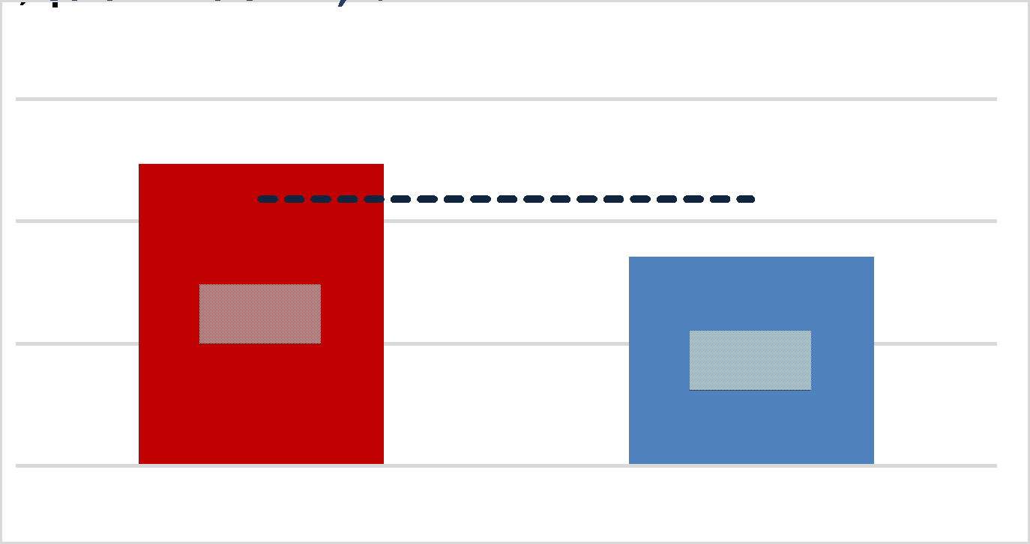  Gennaio luglio Gennaio luglio Gennaio  2021 2021 2022 2022 2022  Giugno dicembre Giugno dicembre Giugno  2021 2021 2022 2022 2023  Proposte di miglioramento PRIORITA'  Rete itinerari ALTA  Rete trasporti interni ALTA  Mobilità Sostenibile ALTA  Qualità servizi IAT ALTA  Piattaforma IAT ALTA  Portale di area e strumenti social ALTA  Scelte eco-sostenibili -No plastic ALTA  Segnaletica turistica MEDIA  Cura del territorio MEDIA  Sensibilizzazione ambientale MEDIA  Prodotti turistici tematici ALTA  Fiere e B2B ALTA  Eventi MEDIA  Integrazione operatori ALTA  Formazione imprese MEDIA

Il confronto sulla permanenza media dei turisti appare invece sfavorevole per le Terre di Valdelsa; infatti, le quasi 3 notti di durata media registrate nel corso del 2018 risultano ben al di sotto delle quasi 5 notti rilevate per l'area competitor.

Permanenza media
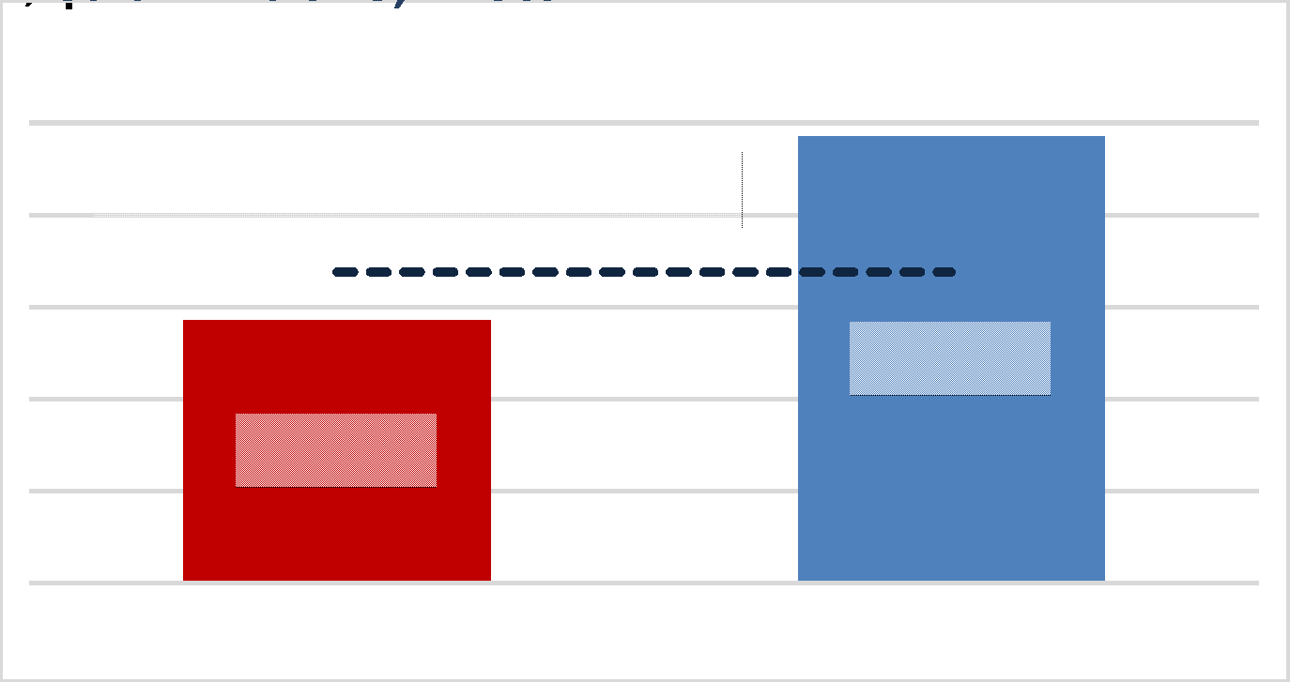

La distribuzione mensile dei flussi presenta molte analogie. In generale si può osservare come la stagione inizi a prendere quota a partire dal mese di aprile, in concomitanza con il miglioramento delle condizioni climatiche ma anche con le festività pasquali e i ponti primaverili, cresca progressivamente fino ai picchi di luglio e agosto per poi tornare a diminuire fino a toccare i livelli minimi negli ultimi due mesi dell'anno. L'unica differenza riguarda un leggero spostamento dei flussi dei due mesi estivi di luglio e agosto verso il trimestre precedente per il territorio delle Terre di Valdelsa.

Stagionalità dei flussi turistici
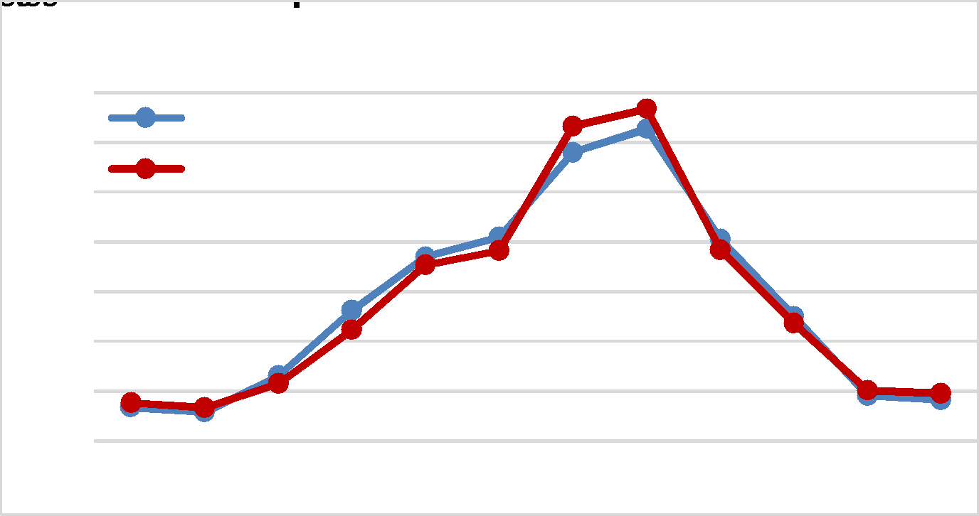

Entrambi gli Ambiti si caratterizzano per una prevalenza di turisti stranieri; nel 2018 il tasso di internazionalizzazione della domanda è stato pari al 68,0% del totale per le Terre di Valdelsa e al 74,9% per l'area competitor.

Movimento turistico per nazionalità
 | Terre di Valdelsa |  | Empolese Valdelsa
 | Arrivi | Presenze | Arrivi | Presenze
Italiani | 232.310 | 493.887 | 72.902 | 229.999
Stranieri | 305.637 | 1.047.249 | 115.575 | 686.857

Proprio dai mercati internazionali è arrivato il contribuito maggiore alla crescita del turismo, tuttavia la domanda interna è cresciuta a ritmi considerevoli in ambedue le aree. Da segnalare come le variazioni assolute e percentuali registrate per le Terre di Valdelsa siano state migliori.

Variazione delle presenze turistiche per nazionalità – Periodo 2010 - 2018
 | Italiani |  | Stranieri
 | Var. ass. | Var. % | Var. ass. | Var. %
Terre di Valdelsa | +77.622 | +18,6% | +195.947 | +23,0%
Empolese Valdelsa | +34.939 | +17,9% | +81.585 | +13,5%

Ovunque la durata dei soggiorni dei turisti stranieri è stata superiore a quella degli italiani. La permanenza media nelle Terre di Valdelsa si conferma più bassa per entrambe le componenti.

Permanenza media per nazionalità
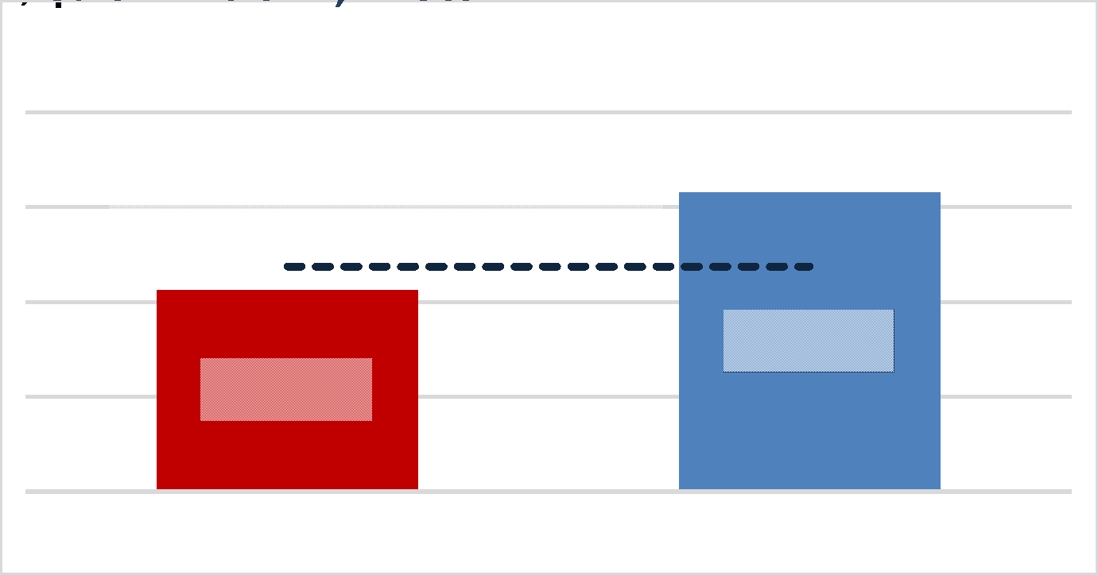 | 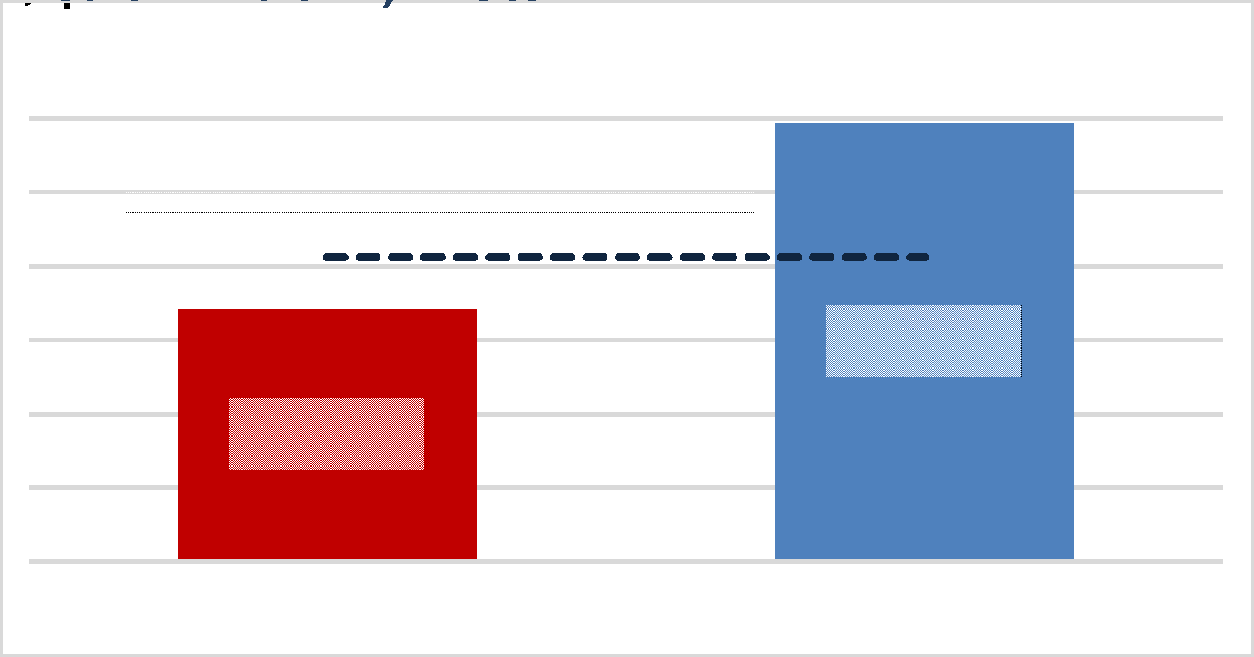

Per i primi 6 mercati nazionali ed esteri del 2018, sono state riportate le relative quote di presenze e la variazione percentuale rilevata per il periodo 2010-2018.
In generale si nota una certa affinità sui principali mercati italiani ed esteri tra i due Ambiti, sebbene in ordine e con un'incidenza diversi.
Nelle Terre di Valdelsa il primo mercato italiano è rappresentato dalla regione Lombardia, nell'Empolese Valdelsa invece i mercati leader sono due ovvero la Toscana e la Lombardia. Rispetto al 2010 si sono rafforzate le principali provenienze nazionali, con le sole eccezioni dei turisti dal Lazio per le Terre di Valdelsa e dalla Campania per l'Empolese Valdelsa.
Tra gli stranieri emerge il mercato tedesco. Le tendenze degli ultimi anni indicano per le Terre di Valdelsa una crescita sostenuta dei primi tre bacini, Germania Stati Uniti e Regno Unito, mentre sono diminuiti i francesi e i belgi. Per l'Empolese Valdelsa sono invece diminuite le presenze dei primi tre mercati, mentre sono cresciuti i britannici e gli statunitensi.

Principali mercati italiani
Terre di Valdelsa |  |  |  | Empolese Valdelsa
 | % su tot. Italiani | Var. % '18/'10 |  |  | % su tot. Italiani | Var. % '18/'10
Lombardia | 20,8% | +9,3% |  | Toscana | 18,9% | +45,8%
Toscana | 10,6% | +4,0% |  | Lombardia | 18,2% | +38,2%
Lazio | 10,4% | -13,0% |  | Lazio | 10,8% | +4,3%
Veneto | 9,1% | +26,9% |  | Veneto | 9,0% | +35,0%
Emilia-Romagna | 8,0% | +27,5% |  | Campania | 8,2% | -10,9%
Piemonte | 6,8% | +15,1% |  | Emilia-Romagna | 7,5% | +50,2%

Principali mercati Stranieri
Terre di Valdelsa |  |  |  | Empolese Valdelsa
 | % su tot. Stranieri | Var. % '18/'10 |  |  | % su tot. Stranieri | Var. % '18/'10
Germania | 20,2% | +8,6% |  | Germania | 24,9% | -4,5%
Stati Uniti | 10,2% | +55,6% |  | Paesi Bassi | 12,1% | -13,4%
Regno Unito | 9,0% | +34,2% |  | Francia | 9,7% | -1,6%
Francia | 8,1% | -6,1% |  | Regno Unito | 6,8% | +14,5%
Paesi Bassi | 7,7% | +8,4% |  | Stati Uniti | 6,4% | +33,6%
Belgio | 5,0% | -20,2% |  | Belgio | 5,2% | -22,4%

In linea con la composizione dell'offerta ricettiva anche la domanda turistica tende a privilegiare le scelte verso le numerose sistemazioni extralberghiere.
Nel 2018, la quota di presenze negli alloggi agrituristici e nelle altre tipologie complementari si è attestata al 58% del totale nelle Terre di Valdelsa, ha raggiunto l'80.4%% nell'area competitor.

Movimento turistico per tipologia ricettiva
 | Terre di Valdelsa |  | Empolese Valdelsa
 | Arrivi | Presenze | Arrivi | Presenze
Alberghiero | 296.957 | 647.522 | 63.861 | 179.391
Extra | 240.990 | 893.614 | 124.616 | 737.465

L'andamento dei flussi turistici dal 2010 al 2018 ha premiato entrambi i comparti ricettivi. Ancora una volta i risultati dell'Ambito Terre di Valdelsa (+127 mila pernottamenti alberghieri e +147 mila pernottamenti extralberghieri) sono stati più favorevoli di quelli dell'Empolese Valdelsa.

Variazione delle presenze turistiche per tipologia ricettiva – Periodo 2010 – 2018
 | Alberghiero |  | Extralberghiero
 | Var. ass. | Var. % | Var. ass. | Var. %
Terre di Valdelsa | +126.969 | +24,4% | +146.600 | +19,6%
Empolese Valdelsa | +34.439 | +23,8% | +82.085 | +12,5%

Nel 2018, la durata media dei soggiorni trascorsi nelle Terre di Valdelsa è stata inferiore sia per i turisti che hanno scelto una sistemazione alberghiera sia per quelli che invece hanno preferito alloggiare in una struttura complementare.

Permanenza media per tipologia ricettiva
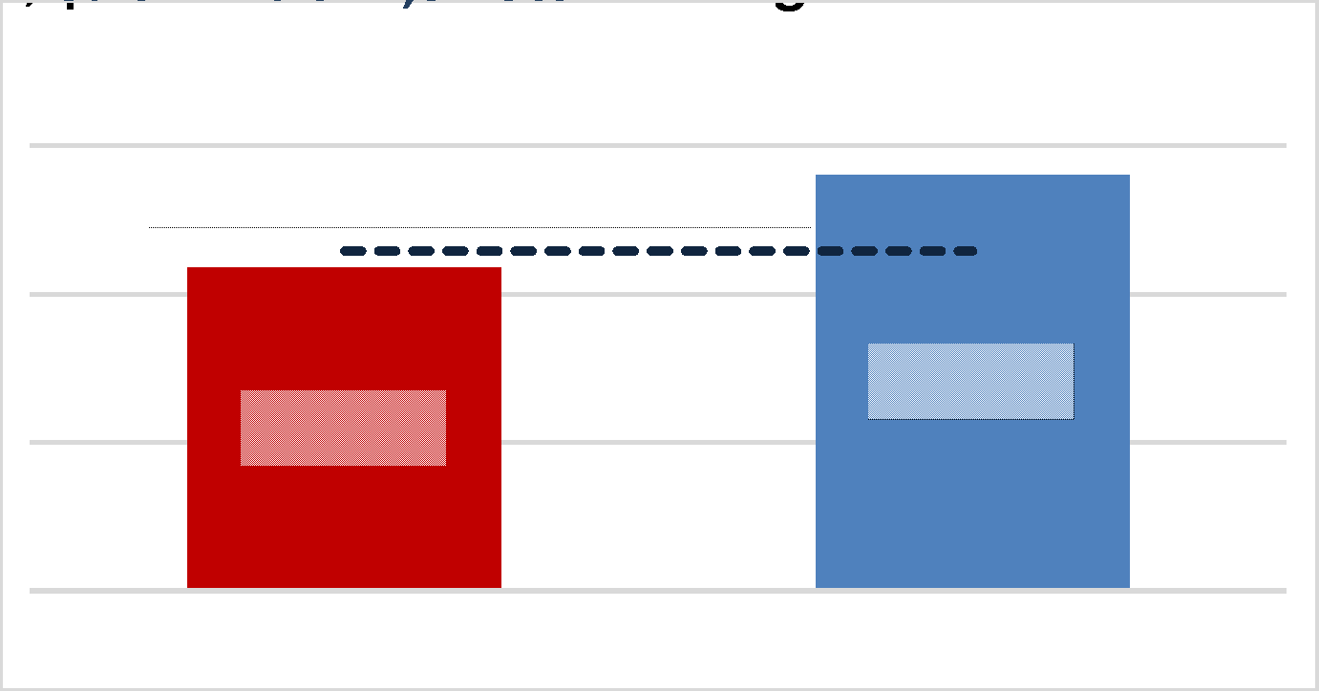 | 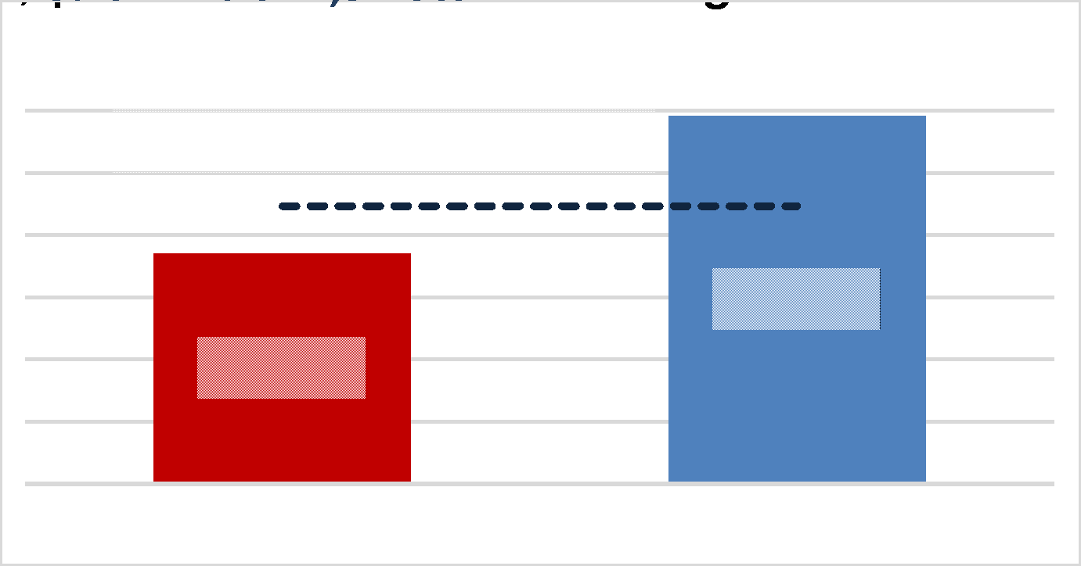

Infine, di seguito viene riportata la distribuzione delle presenze per risorsa turistica prevalente, con la relativa variazione percentuale dal 2010 al 2018.
Nelle Terre di Valdelsa e dell'Etruria Volterrana, il grosso della domanda turistica si è concentrato soprattutto nei comuni di arte e affari (84,8%); i trend sono stati ovunque positivi. Più eterogena la distribuzione dei flussi nell'Empolese Valdelsa e Montalbano, con una prevalenza per il prodotto di altro interesse (42,2%) e a seguire l'arte e affari e la campagna/collina; rispetto al 2010 sono diminuite le sole presenze dei comuni termali.

Presenze turistiche per risorsa turistica prevalente
 | Terre di Valdelsa |  | Empolese Valdelsa
 | Presenze | Var. % '18/'10 | Presenze | Var. % '18/'10
Arte e affari | 1.307.430 | +23,8% | 241.667 | +15,0%
Termale | 26.811 | +37,1% | 68.871 | -22,7%
Campagna e collina | 206.895 | +7,8% | 219.725 | +23,6%
Altro interesse | / | / | 386.593 | +19,6%

REPUTAZIONE DIGITALE (WEB REPUTATION) DELL’AMBITO VALDELSA-VALDICECINA

Una analisi comparativa tra gli stessi Ambiti è stata realizzata anche sulla presenza “digitale” dei rispettivi sistemi di offerta territoriale. In particolare, l’osservazione è stata circoscritta alle strutture ricettive, ai ristoranti e alle “attrazioni” oggetto di recensioni sui tre dei principali siti di commercializzazione online: Booking.com per la ricettività, The Fork per la ristorazione e Tripadvisor per le Attività e le cose da fare/vedere.
Il primo dato è riferito al numero totale delle strutture ricettive di Valdelsa Valdicecina presenti su Booking.com, che è pari a 949 con un voto medio pari a 9 equivalente a Eccellente, su una scala da 1 a 10 dove vengono valutati: la pulizia, il comfort, la posizione, i servizi, lo staff, il rapporto qualità/prezzo e la presenza di Wi-Fi gratuito. L’area competitor, l’Empolese Val d’Elsa e Montalbano è presente con 785 strutture e un voto medio leggermente più alto, 9,1 (giudizio = Eccellente).

La presenza delle strutture ricettive su Booking.com
 | Terre di Valdelsa e  dell’Etruria Volterrana | Empolese Val d’Elsa e  Montalbano
N.° strutture ricettive | 949 | 785
Voto medio | 9,0 | 9,1

Per l’offerta ristorativa dell’ambito Terre di Valdelsa e dell’Etruria Volterrana è stata analizzata la piattaforma The Fork del gruppo Tripadvisor; 92 le attività presenti che ottengono un voto medio di 8,9 su una scala da 1 a 10; i voti vengono attribuiti alla cucina, al servizio e all’atmosfera. Lievemente più basso il giudizio medio conseguito dall’Empolese Val d’Elsa e Montalbano (le 71 attività ottengono un voto medio pari a 8,8).

La presenza dei ristoranti su The Fork
 | Terre di Valdelsa e  dell’Etruria Volterrana | Empolese Val d’Elsa e  Montalbano
N.° ristoranti | 92 | 71
Voto medio | 8,9 | 8,8

L’ultima osservazione è stata dedicata alle “Attrazioni/Cose da fare e vedere” presenti su Tripadvisor. 324 i riferimenti censiti per l’area Terre di Valdelsa e 220 le attrazioni dell’Empolese Val d’Elsa, suddivisi in 13 categorie.
La categoria maggiormente rappresentata, nell’ambito e nell’area competitor, è quella dei Siti d’interesse per un totale di 117 riferimenti (nell’Empolese Val d’Elsa sono in totale 75), suddivisa a sua volta in varie sotto categorie:
- Chiese e Cattedrali
- Siti religiosi e luoghi sacri
- Luoghi e punti d’interesse
- Siti storici
- Edifici architettonici
- Belvedere
- Percorsi panoramici
- Torri e ponti
- Monumenti e statue
- Castelli
- Rovine antiche
- Fattorie

Le Cose da fare/vedere su Tripadvisor
 | Terre di Valdelsa e  dell’Etruria Volterrana | Empolese Val d’Elsa e  Montalbano
Siti d’interesse | 117 | 75
Cibo e Bevande | 63 | 36
Shopping | 56 | 22
Musei | 37 | 27
Attività all'aperto | 15 | 19
Vita notturna | 11 | 13
Giochi e divertimenti | 5 | 5
Corsi e Laboratori | 5 | 4
Parchi e Natura | 4 | 7
Concerti e Spettacoli | 4 | 4
Risorse per i viaggiatori | 4 | 5
Spa e Benessere | 2 | 1
Trasporti | 1 | 2
Totale | 324 | 220

Dai “Siti di interesse” delle Terre di Valdelsa e dell’Etruria Volterrana, che insieme alla categoria “Cibo e bevande”, rappresentano i principali attrattori, ne sono stati selezionati 10, corrispondenti alle risorse che hanno ottenuto il maggior numero di recensioni. In totale ottengono oltre 14.900 recensioni (solo il Centro storico di San Gimignano ottiene 6.150 recensioni) e un voto medio pari a 4,3 su una scala di valutazione da 1 a 5 cerchi, collocandosi pertanto tra i giudizi Molto Buono ed Eccellente.

I primi 10 “Siti di interesse” secondo Tripadvisor
Risorsa | Comune
Centro storico | San Gimignano
Mura di Monteriggioni | Monteriggioni
Piazza della Cisterna | San Gimignano
Castello di Monteriggioni | Monteriggioni
Campanile | San Gimignano
Palazzo dei Priori | Volterra
Tetaro Romano | Volterra
Centro Storico | Monteriggioni
Palazzo Viti | Volterra
Duomo di Volterra | Volterra

La seconda categoria in ordine di importanza è quella relativa a “Cibi e Bevande”, che comprende tour enogastronomici, Cantine e vigne, visite e degustazioni, corsi di cucina: ben 63 i riferimenti (36 nell’Empolese Val d’Elsa).
I 5 principali riferimenti (di questi i primi 4 sono a San Gimignano) per numero totale di recensioni, in totale ottengono 3.220 recensioni e un voto medio pari a 4,5 collocandosi pertanto tra i giudizi Molto Buono ed Eccellente.

Le principali attrazioni della categoria “Cibi e bevande”, secondo Tripadvisor

Risorsa | Comune
Tenuta Torciano | San Gimignano
Guardastelle Vineyard | San Gimignano
La Marronaia | San Gimignano
My Tuscan Wine and Tours | San Gimignano
Buekke | Colle Val d'Elsa

La categoria “Shopping”, che si colloca al terzo posto per numero di riferimenti, comprende i negozi di specialità (soprattutto enogastronomiche) e dell’artigianato; nell’ambito delle Terre di Valdelsa sono complessivamente 56 (nettamente inferiore il numero nell’Empolese Val d’Elsa che è pari a 22).
A seguire, con 37 riferimenti, abbiamo i Musei d’arte, specializzati, storici, ecc.; nell’Empolese Val d’Elsa sono 27.
I primi 5 musei dell’area in totale ottengono circa 2.500 recensioni e un voto medio pari a 4,2 corrispondente al giudizio di Molto Buono.

I principali musei secondo Tripadvisor
Risorsa | Comune
Museo Etrusco Guarnacci | Volterra
San Gimignano 1300 | San Gimignano
Museo della Tortura | Volterra
Museo delle Armature | Monteriggioni
Torre e Casa Campatelli | San Gimignano

SEZIONE 4: ORGANIZZAZIONE DELLA DMO DI AMBITO

Scelta del modello organizzativo dell'Ambito

A seguito della presentazione del modello di “Governance” di un Ambito turistico, si suggerisce alla Conferenza dei sindaci due modelli organizzativi rappresentati dalla ipotesi n. 1 che prevede una DMO pubblica con funzioni ridotte all’essenziale ed una unica DMC con ampie funzioni e deleghe per la gestione del settore turismo nella destinazione (già avviata in questa fase con ampie deleghe a Terre di Siena Lab) e dalla ipotesi n. 2 che, invece prevede maggiori funzioni assegnate alla DMO pubblica/privata di Ambito ed unica DMC con funzioni limitate alle attività di promo-commercializzazione della destinazione
Come si vede nelle pagine seguenti, l'ipotesi 1 prevede la gestione diretta da parte della DMO pubblica di alcune attività istituzionali, il coordinamento amministrativo, la gestione dell’OTD e le attività di controllo della DMC incaricata di svolgere le tipiche azioni di organizzazione prodotto turistico, di comunicazione e di promo-commercializzazione dei prodotti dell’Ambito e di redazione specializzata dell’informazione turistica di Ambito, attraverso la selezione di fornitori esterni specialistici.
L’ipotesi 2 prevede invece, la gestione diretta da parte della DMO pubblica/privata di Ambito oltre che delle attività istituzionali anche le attività di coordinamento dell’informazione turistica e di comunicazione turistica tramite la selezione di fornitori esterni specialistici e differenziati. La funzione di organizzazione di eventi locali, di coordinamento e gestione degli uffici informazioni, di comunicazione rimane in capo alla DMO di Ambito tramite gestione diretta o assegnazione a terzi tramite convenzioni o gare d'appalto. La DMC viene coinvolta solo per la costruzione di nuove offerte e prodotti turistici tematici e le successive azioni di promozione e commercializzazione. Tali funzioni sono svolte dalla DMC in piena autonomia sotto il controllo dell'Ambito.
La suddivisione definitiva delle funzioni dell'Ambito, utilizzata nei due schemi di ipotesi organizzative tracciate nella prima parte, è stata ottimizzata modificando e semplificando leggermente le funzioni riguardanti la destinazione turistica. Trattandosi di molteplici funzioni, si è cercato di aggregarle in modo leggermente diverso e più operativo, lasciandole comunque divise in 16 categorie a loro volta raggruppate per competenza della DMO o della DMC ed aggregandole in 3 o 4 gruppi:

- attività istituzionali
- informazione e accoglienza turistica
- comunicazione turistica
- promo-commercializzazione

IPOTESI N. 1: suddivisione definitiva delle funzioni dell'Ambito

D M O | ATTIVITA' ISTITUZIONALI | - Gestione e Coordinamento amministrativo, riguardante l'attuazione dei compiti burocratici assolti dal Comune capofila;  - Progetti di Ambito su risorse, infrastrutture ed eventi locali, riguardanti specifiche offerte di Ambito  - Coordinamento gestionale DMO;  - Gestione OTD e dialogo con stakeholders presenti all’interno della consulta, funzione esplicitamente assegnata all'organo di governo dell'Ambito  - Redazione su indicazioni della DMC del Piano operativo con TPT, oggetto specifico della Convenzione con TPT  - Attività di controllo delle azioni messe in essere dalla DMC
D M C | INFORMAZIONE, ACCOGLIENZA E COMUNICAZIONE | - Attività di Back office e redazione Ambito (gestione piattaforma IAT), nel quale l'Ambito ha lo scopo di coordinare e migliorare gli strumenti informativi per assicurare il servizio a carattere sovracomunale  - Supporti informativi cartacei, da fornire agli uffici IAT ed agli operatori turistici per tutto l'Ambito  - Ufficio stampa e comunicazione, ruolo centrale dell'Ambito con enorme valenza turistica che necessita di forte attività di controllo ed indirizzo gestionale e strategico da parte della DMO di Ambito  - Web Marketing & Social Media, attività specifica di comunicazione digitale di prioritaria importanza con necessita di forte controllo ed indirizzo della DMO di Ambito come la precedente  - Portale web di Ambito, strumento di importanza centrale per la destinazione da integrare al maggior grado possibile con le piattaforme regionali
 | PROMOZIONE E COMMERCIALIZZAZIONE | - Analisi della destinazione (analisi dell’evoluzione della domanda e dell’offerta ricettiva, posizionamento della destinazione sul mercato, profilazione dell’utenza, analisi del sentiment della destinazione, analisi delle criticità e dei punti di forza)  - Analisi strategica delle necessità per interventi a supporto degli obiettivi della destinazione sotto forma di servizi e infrastrutture alla domanda e all’offerta  - Gestione e coordinamento dei rapporti con gli operatori turistici della destinazione e con i residenti  - Organizzazione, Integrazione e coordinamento dell’offerta locale in Ambito Leisure e Mice, supportando una equa distribuzione delle attività fra tutte le imprese, assicurandone gli obiettivi della destinazione  - Costruzione prodotti turistici tematici, sia Leisure (suddivisi fra le varie tematiche scelte dall’Ambito), MICE e turismo accessibile e le relative offerte da commercializzare  - Organizzazione delle azioni di promozione sul territorio: individuazione mercati e clientela di riferimento, predisposizione materiali di promozione on line ed off line, predisposizione campagne di promozione on line ed off line, attività promozionali sul territorio sulla base del piano operativo definito con Toscana Promozione Turistica: workshop, educational, press trip, blog tour ecc.  - Partecipazione mostre e fiere nazionali ed internazionali per i segmenti di mercato indicati sulla base del piano operativo definito con Toscana Promozione Turistica: selezione eventi, eventuale gestione stand ed appuntamenti, rappresentanza del territorio e/o coinvolgimento diretto degli operatori, attività di follow up clienti e gestione richieste di business  - Relazione con buyers nazionali ed internazionali per lo sviluppo dei canali distributivi dell’Ambito  - Vendita prodotti turistici, fase finale del processo di commercializzazione alla quale segue comunque un'attività di controllo per verificare il buon esito del prodotto venduto e gli eventuali miglioramenti necessari.

Schema della ipotesi organizzativa 1

Legenda modalità di gestione Legenda grafica

Gestione diretta dell'Ambito GD

AREA ATTIVITA' DMC

AREA ATTIVITA' DMO
Gara di appalto GA

IPOTESI N. 2: suddivisione definitiva delle funzioni dell'Ambito
D  M  O | ATTIVITA' ISTITUZIONALI | - Gestione e Coordinamento amministrativo, riguardante l'attuazione dei compiti burocratici assolti dal Comune capofila;  - Progetti di Ambito su risorse, infrastrutture ed eventi locali, riguardanti specifiche offerte di Ambito  - Gestione OTD e dialogo con stakeholders presenti all’interno della consulta, funzione esplicitamente assegnata all'organo di governo dell'Ambito  - Redazione in stretto rapporto con la DMC del Piano operativo con TPT, oggetto specifico della Convenzione  - Analisi della destinazione (analisi dell’evoluzione della domanda e dell’offerta ricettiva, posizionamento della destinazione sul mercato, profilazione del turista, analisi del sentiment della destinazione, analisi delle criticità e dei punti di forza)  - Analisi strategica delle necessità per interventi a supporto degli obiettivi della destinazione sotto forma di servizi e infrastrutture alla domanda e all’offerta  - Attività di controllo delle azioni messe in essere dalla DMC
 | INFORMAZIONE, ACCOGLIENZA TURISTICA | - Attività di Back office e redazione Ambito (gestione piattaforma IAT), nel quale l'Ambito ha lo scopo di coordinare e migliorare gli strumenti informativi per assicurare il servizio a carattere sovracomunale  - Supporti informativi cartacei, da fornire agli uffici IAT per tutto l'Ambito
 | ATTIVITA’ DI COMUNICAZIONE | - Ufficio stampa e comunicazione, ruolo centrale dell'Ambito con enorme valenza turistica che necessita di forte attività di controllo ed indirizzo gestionale e strategico da parte della DMO di Ambito  - Web Marketing & Social Media, attività specifica di comunicazione digitale di prioritaria importanza con necessita di forte controllo ed indirizzo della DMO di Ambito come la precedente  - Organizzazione materiale promozionale dei prodotti turistici tematici individuati, sulla base delle linee guida editoriale pubblicate da Toscana Promozione Turistica  - Portale web di Ambito, strumento di importanza centrale per la destinazione da integrare al maggior grado possibile con le piattaforme regionali
D  M  C | PROMOZIONE E COMMERCIALIZZAZIONE | - Gestione e coordinamento dei rapporti con gli operatori turistici della destinazione e con i residenti  - Organizzazione, Integrazione e coordinamento dell’offerta locale in Ambito leisure e MICE, supportando una equa distribuzione delle attività fra tutte le imprese, assicurandone gli obiettivi della destinazione  - Costruzione prodotti turistici tematici, sia leisure (suddivisi fra le varie tematiche scelte dall’Ambito), sia MICE turismo accessibile e le relative offerte da commercializzare  - Organizzazione delle azioni di promozione sul territorio: individuazione mercati e clientela di riferimento, predisposizione materiali di promozione on line ed off line, predisposizione campagne di promozione on line ed off line, attività promozionali sul territorio sulla base del piano operativo definito con Toscana Promozione Turistica: workshop, educational, press trip, blog tour ecc.  - Partecipazione mostre e fiere nazionali ed internazionali per i segmenti di mercato indicati sulla base del piano operativo definito con Toscana Promozione Turistica: selezione eventi, eventuale gestione stand ed appuntamenti, rappresentanza del territorio e/o coinvolgimento diretto degli operatori, attività di follow up clienti e gestione richieste di business  - Relazione con buyers nazionali ed internazionali per lo sviluppo dei canali distributivi dell’Ambito  - Vendita prodotti turistici, fase finale del processo di commercializzazione alla quale segue comunque un'attività di controllo per verificare il buon esito del prodotto venduto e gli eventuali miglioramenti necessari.

Schema della ipotesi organizzativa 2
AREA ATTIVITA' DMO DI AMBITO |  |  |  |  |  |  |  |  |  |  | AREA ATTIVITA' DMC DI AMBITO
ATTIVITA' ISTITUZIONALI |  |  |  |  |  | INFORMAZIONE, ACCOGLIENZA |  | COMUNICAZIONE TURISTICA |  |  | PROMO-COMMERCIALIZZAZIONE
ANALISI E CONTROLLO
Coord.to ammin.vo | Progetti di Ambito su risorse locali | Gestione OTD e dialogo operatori | Piano operativo con TPT | Analisi destinazione e strategica | Attività di controllo azioni DMC | Back office e gestione piattaforma IAT | Supporti cartacei IAT | Ufficio stampa | Materiale promozionale prodotti | Web Mktng & Social Media | Coordinamento operatori e Integraz.ne offerta locale | Costruzione prodotti turistici tematici | Part.ne eventi di promozione e comm.ne | Relazioni con buyer ita/est | Vendita prodotti turistici
GD |  |  |  | GA |  | GA |  | GA |  |  | GA

Legenda modalità di gestione Legenda grafica

Gestione diretta dell'Ambito GD

AREA ATTIVITA' DMC

AREA ATTIVITA' DMO
Gara di appalto GA

Gestione della Destinazione
La gestione della Destinazione Valdelsa-Valdicecina, come Ambito turistico, prevede un approccio di Destination Management finalizzato ad integrare all’interno di un processo strategico le azioni necessarie per gestire i fattori di attrattiva e i servizi turistici per posizionare la destinazione sul mercato valorizzando le sue caratteristiche.
Come ampiamente descritto nella prima parte del documento, le DMO/DMC rappresentano, infatti, un modello organizzativo per la gestione di destinazioni turistiche atto a rafforzare i servizi e le risorse delle varie identità territoriali, integrando funzioni amministrative e gestionali.
Nello schema organizzativo delineato dal presente documento, la gestione della DMO di Ambito è organizzata tramite i seguenti soggetti di supporto all'attività della Conferenza dei Sindaci come organo decisionale e del Comune capofila in qualità di soggetto attuatore.

Tavoli di lavoro permanenti su progetti formati dai Comuni dell'Ambito sotto la guida della DMC
I gruppi sono composti dai rappresentanti dei Comuni nella Conferenza dei Sindaci e la DMC individuata ha il compito di coordinare le attività e riportare a tutti i Comuni dell'Ambito l'avanzamento dei lavori garantendo la trasparenza delle decisioni assunte.
Tali gruppi si possono formare, come già avvenuto, all'interno dell'Ambito su progetti relativi a prodotti turistici tematici, già avviati per lo sport, il wedding, l'enogastronomia, coordinati dalla DMC dell’Ambito, ai quali partecipano aziende direttamente coinvolte nella filiera turistica tematica

Destination manager
Data la complessità delle competenze tecniche necessarie alla buona attuazione del processo di Destination Management dell'Ambito, risulta necessario prevedere un supporto interno e/o esterno che può esser fornito da un singolo professionista o da un gruppo di esperti in qualità di Destination Manager (DM). Al contrario dei DM a carattere più commerciale, impiegati dalle destinazioni turistiche già organizzate con una DMO, nel modello organizzativo previsto per l'Ambito Valdelsa-Valdicecina, tale supporto avrà una collocazione di partner tecnico della DMO con un mix di responsabilità da comporre in base alle necessità dell'Ambito ed alle risorse disponibili, riconducibili alle seguenti categorie gestionali:
- supporto all’organo di governo politico della destinazione per tutte le attività previste dalla normativa regionale;
- elaborazione del piano operativo, sulle proposte derivanti dalla DMC attivata e dalla agenzia di Comunicazione incaricata, confrontandosi con TPT/FST per le decisioni inerenti all'attività di comunicazione, promozione e commercializzazione;
- referente unico della DMC per le attività di controllo, monitoraggio ed indirizzo della DMO sulla promo-commercializzazione

Modalità gestionali Ipotesi n. 1 delle funzioni dell'Ambito per il 2021/2023
D M O | ATTIVITA' ISTITUZIONALI | - Gestione e Coordinamento amministrativo  - Progetti di Ambito su risorse locali,  - Coordinamento gestionale DMO;  - Gestione OTD  - Redazione Piano operativo con TPT,  - Attività di controllo azioni | Per tutte le attività è prevista la gestione diretta dell'Ambito tramite la Conferenza dei Sindaci e il Comune capofila, con un referente tecnico/destination manager interno, eventualmente supportato da partner e consulenti tecnici soprattutto per il coordinamento gestionale della DMO, compresa redazione del Piano Operativo con TPT, la gestione dell'OTD e per specifici progetti di Ambito, da coinvolgere in regime di affidamento diretto
D M C | INFORMAZIONE, ACCOGLIENZA E COMUNICAZIONE | - Attività di Back office redazione Ambito (gestione piattaforma IAT),  - Supporti informativi cartacei,  - Ufficio stampa e comunicazione,  - Web Marketing & Social Media,  - Portale web di Ambito, | Per tutte le attività è prevista la gestione della DMC dell'Ambito tramite fornitori, previo appalto e controllo del Comune capofila
 | PROMOZIONE E COMMERCIALIZZAZIONE | - Analisi della destinazione  - Analisi strategica delle necessità  - Gestione e coordinamento dei rapporti con gli operatori turistici  - Organizzazione, Integrazione e coordinamento dell’offerta locale in Ambito leisure e Mice,  - Costruzione prodotti turistici tematici,  - Organizzazione delle azioni di promozione sul territorio  - Partecipazione mostre e fiere nazionali ed internazionali  - Relazione con buyers (canali distributivi dell’offerta dell’ambito)  - Vendita prodotti turistici,.

Modalità gestionali ipotesi n. 2 delle funzioni dell'Ambito per il 2021/2023

D  M  O | ATTIVITA' ISTITUZIONALI ANALISI E CONTROLLO | Gestione e Coordinamento amministrativo  Progetti di Ambito su risorse, infrastrutture ed eventi locali,  Gestione OTD e dialogo con stakeholders presenti all’interno della consulta,  Redazione su indicazioni della DMC del Piano operativo con TPT,  Analisi della destinazione e analisi strategica delle necessità  Attività di controllo delle azioni messe in essere dalla DMC | Per tutte le attività è prevista la gestione diretta dell'Ambito tramite la Conferenza dei Sindaci e il Comune capofila, con un referente tecnico/destination manager interno, eventualmente supportati da partner e consulenti tecnici soprattutto per il coordinamento gestionale della DMO, compresa redazione del Piano Operativo con TPT, la gestione dell'OTD e per specifici progetti di Ambito, da coinvolgere in regime di affidamento diretto o bando di gara (analisi destinazione, analisi strategica, attività di audit)
 | INFORMAZIONE, ACCOGLIENZA TURISTICA | Attività di Back office e redazione Ambito (gestione piattaforma IAT)  Definizione e organizzazione supporti informativi cartacei, | Per tutte le attività è prevista la gestione dell’attività dell'Ambito tramite fornitori specializzati, previo appalto e controllo del Comune capofila
 | ATTIVITA’ DI COMUNICAZIONE | Ufficio stampa e comunicazione,  Web Marketing & Social Media,  Organizzazione materiale promozionale  Eventuale portale web di Ambito | Per tutte le attività è prevista la gestione dell’attività dell'Ambito tramite fornitori specializzati, previo appalto e controllo del Comune capofila
D  M  C | PROMOZIONE E COMMERCIALIZZAZIONE | Gestione e coordinamento dei rapporti con gli operatori turistici  Organizzazione, Integrazione e coordinamento dell’offerta locale in Ambito leisure e MICE  Costruzione prodotti turistici tematici  Organizzazione delle azioni di promozione sul territorio.  Partecipazione mostre e fiere nazionali ed internazionali  Relazione con buyers  Vendita prodotti turistici, | Per tutte le attività è prevista la gestione dell’attività dell'Ambito tramite fornitori specializzati, previo appalto e controllo del Comune capofila

Il sistema di informazione turistica dell’Ambito
Nel progetto di start up era presente uno specifico obiettivo riguardante il miglioramento della gestione del sistema IAT, attraverso la costruzione di un sistema coordinato per la produzione dei contenuti informativi e la diffusione negli uffici IAT tramite le piattaforme tecnologiche messe a disposizione dalle agenzie regionali, in particolare dalla piattaforma Make.
Dato che l'insieme degli 11 uffici IAT (mappatura ANCI/IAT) presenti sul territorio dell’Ambito è attualmente gestito da soggetti diversi, si rende necessario il coinvolgimento dei responsabili degli uffici locali per una pianificazione condivisa, a cui dovrebbe seguire la produzione dei materiali cartacei con un preciso piano editoriale di Ambito, ispirato alle linee guida regionali. Si evidenzia, non solo a livello di Ambito, la necessità di adottare una piattaforma tecnologica ad hoc per coordinare la redazione e l’implementazione dei contenuti informativi da parte dei singoli uffici IAT, attribuendo loro la funzione di redazione locale per il territorio di competenza, e la successiva distribuzione agli altri uffici in modo da avere un’unica base informativa a carattere sovracomunale.
Vista la presenza di diversi gestori negli uffici IAT, per portare a termine il popolamento della piattaforma, si ritiene necessario avere un supporto tecnico e di coordinamento per il personale, in modo da garantire omogenei flussi informativi e comuni modalità di utilizzo della piattaforma informatica.
Mettere in rete il servizio di Informazione e Accoglienza turistica, è un obiettivo prioritario, facendo una riflessione sulla situazione esistente e considerando come punto di partenza e di forza due grandi valori di cui disponiamo:
- le risorse umane e le esperienze di gestione;
- le risorse del territorio (ambientali / storiche / artistiche / archeologiche / naturalistiche / enogastronomiche ...).
Diventa importante organizzare una riunione con i vari soggetti gestori degli uffici IAT dell’ambito per verificare gli elementi critici nelle organizzazione delle informazioni di ambito e possibili azioni da mettere in atto nei prossimi mesi per conseguire l'obiettivo comune di realizzare un servizio di informazione coordinato e completo a livello di Ambito.
La messa in rete degli uffici turistici parte necessariamente dall'individuazione e dall'adozione di un modello virtuoso di raccolta delle informazioni attraverso un lavoro costante di "comunicazione interna" tra gli operatori degli uffici turistici, che contribuirà a portare benefici in termini di arricchimento dei contenuti e di acquisizione delle informazioni utili per svolgere il servizio in modo coordinato. Parallelamente dovrà essere strutturato un percorso di formazione e di conoscenza di tutto il territorio dell'Ambito, rivolto ali operatori stessi.
L'obiettivo è quello di arrivare a regime, con un nuovo modello operativo di Ambito e una serie di giornate di formazione svolte, entro il mese di dicembre 2020. Il risultato di questo lavoro potrà essere un "vademecum di ambito" in cui potranno essere descritte procedure e modalità di lavoro comuni da adottare in tutti gli IAT dell'Ambito.
Dai vari incontri sul territorio emerge che già un sistema di relazione tra Uffici esiste anche se sporadico e per territori diversi; ogni ufficio, pur lavorando con la massima professionalità, segue tendenzialmente proprie modalità, a volte anche molto differenti l'uno dall'altro, che in alcuni casi potrebbero determinare un dialogo piuttosto difficoltoso.
Altro aspetto messo in evidenza è che, in alcuni casi l'acquisizione di informazioni, contenuti, esperienze, attività ed elementi di interesse ed attrattiva turistica di altre realtà del territorio esterne al proprio Comune si affida unicamente all'interesse e alla volontà personale degli addetti e solo in pochissimi casi o in situazioni particolari avviene uno scambio regolare e organizzato di informazioni tra un ufficio e l'altro. Il fatto che non esista una metodologia comune condivisa e adottata dagli uffici, crea inoltre difficoltà e squilibrio soprattutto nel momento in cui si verifica una variazione di personale.
Proprio attraverso la comparazione delle diverse metodologie di lavoro attualmente adottate nei vari uffici IAT e dall'analisi delle "migliori pratiche" si ritiene di poter arrivare in tempi brevi all'individuazione di un percorso comune omogeneo e alla "costruzione" di una procedura per regolamentare sia la comunicazione interna (ovvero quella tra gli uffici IAT) che la comunicazione esterna (ovvero quella con gli operatori turistici, le strutture ricettive, i produttori, le associazioni di categoria e più in generale con tutti i soggetti che operano nel settore turistico).
A tal fine si ritiene opportuno realizzare un sistema di archiviazione delle informazioni e dei contenuti relativi a ciascun Comune dell'Ambito da condividere e incrementare costantemente tramite attività di backoffice, ciascuno per quanto di propria competenza, tenendo conto tuttavia della necessità di adottare criteri omogenei nel linguaggio, nella tipologia di informazioni.
L'attività di coordinamento dovrebbe avere i seguenti compiti:
- Raccogliere informazioni sulle modalità organizzative dei gestori degli uffici e sul materiale informativo utilizzato per svolgere il servizio e più richiesto dai turisti, tramite incontri sia con gli addetti degli uffici IAT che con i responsabili dei soggetti gestori di più uffici laddove esistenti;
- Sensibilizzazione degli addetti degli uffici a fornire informazioni dettagliate ai turisti sull’offerta di tutto l'Ambito ed all’uso dei nuovi supporti cartacei forniti dall’Ambito
- Verificare distribuzione ed uso del nuovo materiale stampato raccogliendo indicazioni sulla percezione dei turisti e sulle eventuali modifiche proposte dagli addetti degli uffici
- Sensibilizzare gli operatori a redigere una lista di suggerimenti per il miglioramento del servizio IAT
- Programmazione attività di formazione dei responsabili e degli addetti IAT per aumentare la conoscenza di tutto il personale coinvolto sulle risorse ed attrazioni turistiche dell'Ambito, tramite educational tour ed incontri in aula e/o in videoconferenza divisi per tematiche di interesse così da far partecipare gli operatori in modo mirato rispetto alle conoscenze già acquisite
- Riversare in automatico i contenuti redazionali che saranno caricati sulla piattaforma IAT (eventi, attività, ecc) sulle piattaforme regionali Visittuscany e Make, magari collegandole ai livelli di rilevanza per gli eventi così da caricarci solo le informazioni di maggiore importanza, al fine di non duplicare il lavoro di caricamento

Le attività di comunicazione: materiale informativo, web marketing e Social media

L'attività di comunicazione risulta prioritaria per l'Ambito in considerazione dell'interruzione durata molti anni nella comunicazione unitaria della destinazione, sia online che offline, dopo le attività promosse da APT e Provincia che avevano dato una buona visibilità sia a livello di media sia nei rapporti con TO italiani e esteri.
Questa attività, già avviata con la fase di start up, può consentire ritorni di immagine e di presenze immediati se ben coordinata con le attività di Visit Tuscany e con le attività di promozione di Toscana Promozione Turistica, in attesa che la costruzione e commercializzazione dei prodotti turistici tematici possa contribuire al rafforzamento della destinazione sul mercato.
La ri-costruzione della comunicazione deve prevedere in primo luogo la definizione delle azioni di comunicazione alla luce dell'evoluzione del mercato negli ultimi anni ed in particolare negli ultimi mesi, tramite l’individuazione degli obiettivi, dei destinatari, degli strumenti, dei mezzi e dei contenuti per attuare una efficace attività sui diversi canali, in stretto rapporto con le azioni di comunicazione di Regione Toscana attraverso Visit Tuscany e social collegati, partendo dalle attività già realizzate dall’ambito nella fase di start up (Marchio, immagine coordinata, sito web, attivazione canali social, mappa dell’ambito, guida dell’ambito, flyer eventi)
Tutti questi elementi dovranno produrre una narrazione evocativa del territorio, delle sue imprese, dei prodotti turistici identificati in grado di comunicare la destinazione nei diversi periodi dell’anno con particolare riferimento alle attività ed alle esperienze possibili, creando il desiderio della vacanza per nuovi turisti e stimolandone il ricordo per far tornare i turisti che l'hanno già visitata. La narrazione dovrà abbracciare tutte le esperienze turistiche che la destinazione può offrire, con particolare riferimento alle tematiche turistiche ritenute prioritarie (sportivo, outdoor, slow tourism, enogastronomico, arte e cultura, archeologia, wedding) e le azioni dovranno coinvolgere gli operatori pubblici e privati della destinazione nella produzione di un racconto condiviso, esteso anche ai turisti che la visiteranno con l’intento di farli diventare i migliori ambasciatori del brand.
L'organizzazione di questa attività da parte dell’Ambito dovrà essere quindi affidata a soggetti esterni con il compito di redigere un Piano di comunicazione integrata per il biennio 2020/2022, anche in considerazione di quello avvenuto negli ultimi mesi, in grado di orientare tutte le attività di comunicazione per il raggiungimento degli obiettivi in esso definiti che dovrà contenere indicazioni sulla pianificazione, l’esecuzione ed il monitoraggio delle azioni proposte per tradursi infine in un aggiornamento dello stesso piano per l’anno successivo.
La redazione dei contenuti dovrà seguire una specifica strategia caratterizzata dalle linee guida generali declinate sui diversi canali di comunicazione, off line ed online, in relazione alle risorse materiali e finanziarie messe a disposizione dall'Ambito, ed integrandosi con le altre iniziative attivate dalla destinazione, individuando i temi chiave capaci di fare leva sugli aspetti positivi e di maggiore successo ed allo stesso tempo bilanciare quelli negativi in modo efficace ai fini del miglioramento della percezione e reputazione della destinazione e del suo posizionamento sul web.
Le azioni di comunicazione dovranno anche contribuire al coinvolgimento degli operatori del territorio tramite la predisposizione di servizi di qualità in grado di aumentare le loro capacità di comunicazione in coerenza con la strategia della destinazione e con gli strumenti messi a disposizione.
Le attività di comunicazione della destinazione turistica dovranno infine integrarsi pienamente con le altre iniziative avviate dall'Ambito quali la linea grafica, i servizi per il sistema IAT e le strategie e le azioni definite in materia di promo-commercializzazione delle offerte turistiche della destinazione. In particolare, le attività di comunicazione sul web dovranno essere totalmente integrate con l'ecosistema digitale turistico creato dalla Regione Toscana con le agenzie TPT e FST al fine di garantire la massima visibilità e la penetrazione dei contenuti su piattaforma frequentate da milioni di utenze, generando ritorni non raggiungibili con le limitate risorse materiali e finanziarie dell'AmbitoObiettivi ed azioni dell'attività di comunicazione

Alla luce di quanto esposto, le attività di comunicazione dell'Ambito Turistico dovranno essere finalizzate al raggiungimento dei seguenti obiettivi generali:

- valorizzare e migliorare l’immagine unitaria della destinazione turistica con particolare riferimento al rafforzamento della conoscenza territoriale, tramite l'individuazione dei principali elementi identitari e distintivi;
- aumentare la visibilità della destinazione ed incrementare la sua capacità di attrazione sui segmenti di domanda turistica di maggiore interesse sul mercato italiano e internazionale per aumentare arrivi e presenze nei diversi periodi dell'anno, grazie all'offerta di prodotti ed esperienze turistiche nei periodi di minore afflusso (enogastronomia, arte e cultura, sport e attività outdoor, archeologia, wedding, ecc);
- integrare tutti gli strumenti di comunicazione in modo da diffondere il concetto di un sistema turistico compatto e sistemico che si presenta sul mercato con obiettivi condivisi e prodotti turistici comuni;
- pubblicizzare gli eventi, le iniziative, le notizie che riguardano la destinazione valorizzandoli in relazione ai segmenti di domanda e favorendo la costituzione di una rete di redazioni locali a partire dagli uffici di informazione e accoglienza turistica;
- aumentare la qualità e la quantità dei contatti sul web e sui social estendendo e differenziando i target in relazione ai diversi prodotti turistici per incrementare la popolarità della destinazione sul web rendendolo il veicolo primario per il racconto dell'offerta di attrazioni ed esperienze con un linguaggio innovativo ed evocativo;
- favorire la buona reputazione ed il posizionamento della destinazione facendo leva sugli elementi distintivi e le molteplici esperienze turistiche che può offrire per supportare la capacità di distinguersi dai suoi competitors e favorire l'incremento di ricadute commerciali dalle attività di comunicazione;
- fidelizzare i turisti che hanno visitato o visiteranno la destinazione per trasformarli in ambasciatori spontanei e qualificati del territorio.

Attività di promo-commercializzazione dell’Ambito

Le azioni nel campo della promo-commercializzazione dell’Ambito, in sinergia con le altre azioni di propria competenza ed in stretta collaborazione con Toscana Promozione Turistica, dovranno quindi essere rivolte ai seguenti obiettivi:
- Aumentare il livello di competitività e di immagine dell’Ambito al fine di ampliare i flussi turistici;
- Organizzare gli attrattori del territorio in modo da poter costruire prodotti turistici tematici;
- Facilitare integrazione dell'offerta locale con partnership tra i diversi attori, sia pubblici che privati, della destinazione turistica;
- Individuare i migliori interventi di comunicazione in linea con la promozione regionale, ad es. aumentare reputation online dell'Ambito con animazione e gestione dei contenuti sulle piattaforme regionali;
- Aumentare il numero e la qualità dei contatti con i vari canali distributivi relativi ai prodotti ed ai mercati individuati
- Organizzare con TPT attività promozionali sul territorio come workshop, educational, press trip, blog tour ecc.
- Partecipare alle iniziative di promozione di TPT con propria DMC o con le rappresentanze degli operatori locali organizzati intorno all'offerta di prodotti tematici.

Le attività che dovranno essere attivate nel piano di promo-commercializzazione 2020 – 2021 prevedono tutta una serie di interventi specialistici:

- Individuazione mercati, in collaborazione con la DMO, predisposizione materiali di promozione on line ed off line, realizzazione di materiale promozionale anche specifici per tematiche attrattive, prodotti e percorsi turistici
- Organizzazione di attività promozionali sul territorio in collaborazione con TPT: workshop, educational, press trip, blog tour, etc…., per i prodotti turistici individuati dagli operatori nei tavoli tematici
- Progettazione, redazione, promozione e commercializzazione di pacchetti e servizi turistici relativi alla destinazione sulla base delle linee guida di TPT: costruzione di proposte turistiche tematiche trasversali al territorio dell’Ambito a carattere esperienziale, inclusivi delle attrazioni specifiche progettati su specifici target di pubblico da concordare con l’Ufficio di Ambito in base al piano delle attività approvato annualmente
- Creazione di prodotti turistici, sviluppo, promozione e vendita delle relative offerte turistiche dei prodotti turistici anche già individuati (wedding, turismo slow e outdoor, enogastronomia, terme e benessere)
- Organizzazione presenza dell’Ambito Valdelsa-Valdicecina ad eventi fieristici di settore nazionali ed internazionali, previsti dal Piano annuale delle attività proposti dall’Agenzia Toscana Promozione Turistica nell’Ambito della Convenzione esistente con l’Ambito.
- Supporto e sollecito all'integrazione tra gli operatori e gli stakeholder della filiera turistica (associazioni, strutture ricettive, pro loco, enti pubblici, aziende, operatori, etc...) anche attraverso la Consulta e i tavoli operativi

I Prodotti turistici dell’ambito

L’ambito turistico Valdelsa-Valdicecina, all’interno del progetto start Up e del Piano operativo 2020 presentato a Toscana Promozione Turistica, ha confermato la volontà di lavorare all’organizzazione dell’offerta e alla costruzione di prodotti turistici di Ambito, partendo da un coinvolgimento degli operatori, associazioni, enti aderenti alla Consulta del turismo.
Il punto di partenza del lavoro di co-progettazione è rappresentato dalla tabella relativa ai PRODOTTI TURISTICI dell’ambito indicati da TOSCANA PROMOZIONE TURISTICA nella matrice regionale e successivamente scelti dalle amministrazioni dell’ambito nel bando Start Up

1.ARTE E CULTURA | 2.ACTIVE TOURISM | 3.SLOW TOURISM | 3.LUXURY | 4.MEDICALE | 5. BUSINESS
Eventi | Natura | Scoperta del territorio | Wedding | Terme e benessere | Incentive
Viaggi d’arte | Sport Outdoor | Passione enogastronomica
Short break |  | Relax e Benessere

L’obiettivo prioritario dei lavori futuri è quello di programmare l'offerta turistica dell’ambito turistico attraverso l’apporto continuativo di tutti i soggetti interessati, sia pubblici che privati, partendo dalla definizione di alcuni termini, essenziali per individuare gli obiettivi del percorso da compiere:
OFFERTA TURISTICA definito come l’insieme di risorse e attività destinate a soddisfare la domanda turistica (è l’insieme di servizi che vengono proposti ai turisti per soddisfare i propri bisogni).
Per PRODOTTO TURISTICO si intende invece l’insieme di beni e servizi di un territorio che, messi a sistema, compongono un’offerta in grado di rispondere alle esigenze di specifici segmenti della domanda turistica.
Da Offerta a Prodotto Turistico
Qui di seguito è riportata un esempio di scheda modello che può essere utilizzata per il passaggio da offerta a prodotto turistico da utilizzare durante gli incontri con gli operatori nell’anno 2021.

MODELLO SCHEDA PRODOTTO
Elementi essenziali per l’individuazione del prodotto
Offerta turistica, Attrattori e attori presenti
Esperienze fruibili
Esperienze che potrebbero essere costruite ed organizzate “ad hoc”
Prodotti Tipici
MERCATI
TARGET
Materiale promozionale per la valorizzazione dei prodotti (in funzione dei Target)
Azioni promozionali per la valorizzazione dei prodotti (Comunicazioni)
Eventi promozionali per la valorizzazione dei prodotti
Elementi infrastrutturali e di servizio necessari al prodotto

Successivamente nelle attività di supporto all’ambito per la redazione del Piano Operativo 2021 abbiamo realizzato sulla base delle indicazioni provenienti dalla piattaforma di Toscana Promozione Turistica una prima matrice dei prodotti (portfoglio di 26 prodotti) che rappresenta la base di lavoro per un confronto attivo fra operatori turistici e ambito sull’organizzazione di nuovi esperienze turistiche.

AMBITO TURISTICO VALDELSA- VALDICECINA
PIANO OPERATIVO 2021: TABELLA PRODOTTI
Aree prodotto (TPT) | Linee di prodotto (TPT) | Prodotti già approvati da TPT
ACTIVE TOURISM | Natura | Vacanze in famiglia (in natura)
 |  | Tour della Geotermia
 |  | Week end in natura
 | Outdoor | Vacanze in bici/MTB
 |  | Week end in bici/MTB
 |  | Trekking
 | Eventi sportivi | Short Break per assistere ad Eventi sportivi (di terra)
SLOW TOURISM | Scoperta del territorio | In giro tra i piccoli borghi
 |  | Vacanze in moto
 |  | Cammini
 | Relax e Benessere | Vacanza in agriturismo
 |  | Vacanze Smart working
 |  | week end di relax alle terme
 |  | Week end rigenerativo per il benessere psicofisico
 |  | Week end romantico nel paesaggio toscano
 |  | Vacanza relax per solo donne
 |  | Relax in luoghi esclusivi
 | Passione enogastronomica | Week end alla scoperta dei vini e dei sapori della Toscana
 |  | vacanza alla scoperta dei vini e dei sapori della Toscana
 |  | Wine tour
ARTE E CULTURA | Short break | Weekend alla scoperta del patrimonio diffuso della Toscana (storia, cultura, saperi, paesaggio culturale)
 |  | Turismo industriale
 | Eventi | Turismo eventi culturali
 | Viaggi d'arte ed Eventi | Giro turistico culturale (auto)
 |  | City Break (week end in città)
 |  | Cineturismo
LUXURY | Celebrations (Wedding) | Matrimoni da favola
MEDICALE | Terme | Curarsi alle terme
BUSINESS | Incentive | Convention Aziendali

IL PROGETTO DI AMBITO 2021 POST COVID

PREMESSA
Con il completamento della fase di start up, i Comuni dell'Ambito, condividono ormai il modello organizzativo, ispirato alla creazione di una DMO territoriale coadiuvata da una DMC che attiva azioni di promo-commercializzazione dei prodotti, e gli obiettivi di sviluppo dell'offerta turistica in linea con le esigenze espresse dagli operatori locali.
Le attività prioritarie da svolgere nel periodo 2020 erano state definite nel progetto di Start Up dell’ambito e riguardavano il consolidamento delle azioni avviate, come l’organizzazione di un sistema di comunicazione dell’ambito o il coordinamento del sistema di informazione e accoglienza turistica, ed il processo di coinvolgimento delle imprese turistiche locali per la costruzione e la promozione di offerte turistiche in grado di migliorare il tasso di occupazione e differenziare i segmenti di domanda attratti dalla destinazione. Da questo insieme di attività sul territorio discendevano i contenuti del Piano Operativo 2020 presentato in autunno a Toscana Promozione Turistica per l'inserimento nel piano regionale.
Purtroppo, lo scoppio della crisi globale scatenata dalla pandemia di coronavirus ha travolto i sistemi socio-economici dell'Italia e del resto del mondo con effetti devastanti sul settore turistico che richiedono una riprogrammazione completa delle azioni immaginate e pianificate fino ai primi di febbraio scorso. In poco più di un mese il mondo intero si è ritrovato in una situazione i cui effetti finali sono difficilmente prevedibili ma che sicuramente impone fin da ora un fortissimo cambiamento in tutto il sistema turistico regionale, pubblico e privato, per definire nuove strategie e rinnovare gli strumenti per affrontare una ripartenza difficilissima nei prossimi mesi sul mercato domestico e le sfide che si proporranno subito dopo per il 2021 con i nostri competitors internazionali.
La Commissione europea ha dichiarato che il turismo, insieme alla sanità e i trasporti, è il settore più colpito dalla crisi economica a seguito della diffusione del virus Covid-19.
Lo spirito di collaborazione e di rinnovamento che anima le linee guida "Tuscany Together" dovrà manifestarsi in un reale e robusto processo di condivisione bottom-up di strategie, obiettivi, strumenti ed azioni promozionali a cui non si è mai assistito nel passato in Toscana nella definizione della promozione turistica regionale. Senza questo cambiamento, il sistema di governance basato sugli ambiti territoriali, introdotto dalla norme regionali del 2016 e del 2018, rischierebbe di non avere alcuna possibilità di rappresentanza delle vere istanze degli Enti Locali e soprattutto degli operatori privati, riducendo gli Ambiti a contenitori istituzionali poco efficaci, destinati a spengersi lentamente sotto il peso delle conflittualità localistiche, invece di cogliere le potenziali opportunità di sviluppo di tutta l'offerta turistica regionale che quel sistema non solo può ma deve dare per superare la gravissima crisi attuale con rinnovato slancio.
Prevedere le migliori azioni per la ripartenza del settore turistico non è certamente un esercizio semplice, in quanto un conto sono le aspettative per il superamento dell’emergenza sanitaria, un conto invece la mancanza di certezze sull’andamento della pandemia, le preoccupazione del mondo scientifico per eventuali nuove ondate di contagi, l’ipotesi di dover convivere con il Coronavirus fino alla scoperta di un vaccino, gli effetti psicologici e i cambiamenti comportamentali che emergeranno nei prossimi mesi.
Sarebbero queste ora le informazioni che aiuterebbero ad elaborare stime e azioni molto più efficaci rispetto a quanto sta accadendo e a quello che accadrà. Quelle che vengono proposte in questo documento scaturiscono dalla valutazione di scenari ipotizzati, modulando in modo differente l’incidenza che potrebbe avere ognuno dei seguenti elementi:
- IL PERDURARE DI UN RISCHIO OGGETTIVO PER LA SICUREZZA DELLA SALUTE PERSONALE;
- LA DIFFICOLTÀ DEL MONDO SCIENTIFICO DI PREVEDERE I TEMPI DI CONTENIMENTO E L’AUMENTO DEI CONTAGI;
- I CAMBIAMENTI DEI MODELLI DI ORGANIZZAZIONE SOCIALE DEI PAESI DOPO IL SUPERAMENTO DELL’EMERGENZA;
- LA CAPACITÀ DI CONVIVERE CON IL VIRUS;
- LA MINOR DISPONIBILITÀ DI TEMPO LIBERO DELLA DOMANDA, SOPRATTUTTO DOMESTICA, IN QUANTO MOLTE AZIENDE HANNO GIÀ CONCESSO LE FERIE NEL PRIMO PERIODO DI EMERGENZA;
- L’AUMENTO DELLA PERCEZIONE DI RISCHIO PER I VIAGGI VERSO PAESI LONTANI DA PARTE DELLA DOMANDA INTERNAZIONALE E INTERCONTINENTALE;
- L’INEVITABILE IMPATTO DEL LOCKDOWN SULLA CAPACITÀ DI SPESA DELLA DOMANDA: L’INTERRUZIONE DELLE ATTIVITÀ PRODUTTIVE COMPORTERÀ UNA SIGNIFICATIVA RIDUZIONE DEL BUDGET DELLE VACANZE.

LO SCENARIO PER UNA POSSIBILE RIPRESA DEL SETTORE TURISTICO

Sulla base delle informazioni appena esposte le indicazioni che proponiamo sono il risultato di analisi e sforzi interpretativi degli scenari legati, da un lato, alla salvaguardia della salute pubblica, dall’altro, alle conseguenti ripercussioni economiche e ai dati del fenomeno turistico dell’area in condizioni di assoluta normalità del mercato. Alla fine, in relazione all’andamento del settore nel periodo estivo, alle varie indicazioni di riapertura dei mercati turistici internazionali si è scelto di rappresentare un solo scenario, che immagina, nel 2021, un progressivo e lineare superamento dell’emergenza sanitaria in Italia, ma anche un veloce allentamento delle misure restrittive.
I segnali di parziale recupero continueranno nell’ultimo quadrimestre dell’anno, ma con una domanda ancora debole. In crisi il mercato turistico collegati agli eventi cancellati e posticipati all’autunno 2020.

LE CARATTERISTICHE DELLA DOMANDA IN QUESTA FASE

Con molta probabilità queste saranno le caratteristiche della domanda del turista per l’anno 2021:
- Desiderio di fare vacanza. Il fatto che la grande maggioranza delle persone è stata obbligata a rimanere in casa continua a procurare una voglia di uscire e fare viaggi e vacanze;
- Incremento delle vacanze short break. I turisti preferiranno fare diverse vacanze per evadere dalla quotidianità. Pertanto si prevede un aumento dei viaggi week end;
- In questo periodo sicuramente si ridurrà molto la finestra prenotazione e saranno privilegiati i viaggi last minute e esperienze a prenotazione immediata;
- Incremento del turismo interno. Prevalenza di viaggi di italiani sul territorio nazionale, di viaggi di toscani in Toscana;
- Prevalenza di viaggi dalle grandi città alle destinazioni turistiche che offrono spazio.

Quindi i potenziali turisti dei prossimi mesi sul nostro territorio nazionale continueranno ad essere italiani/regionali. Probabilmente anche sui mercati esteri si registreranno tendenze analoghe e le stime indicano per Germania, Francia, Paesi Bassi e Regno Unito un aumento delle vacanze in patria (staycation), anche se, sulla base di quello che è accaduto nei mesi di agosto, settembre e primi di ottobre, si possono ipotizzare anche ripartenze di una serie di mercati esteri.
Più incerti in questo momento sono il mercato USA e tutti gli altri mercati intercontinentali, che generalmente prenotano la vacanza con molto più anticipo rispetto agli europei.

ALCUNE NUOVE REGOLE DI INGAGGIO
- Cercare parole chiave in linea con quello che offre il territorio per una nuova comunicazione, per una nuova domanda turistica, in stretta sinergia con quanto sta producendo Toscana Promozione/Fondazione Sistema Toscana: vale per gli strumenti presidiati dall’ambito turistico e vale per tutti gli operatori. Parole chiave da concordare con gli operatori della filiera turistica dell’ambito;

- Attivare una campagna di comunicazione di “avvicinamento”: dedicata alla clientela fedele, ai canali distributivi dell’ambito;

- Lavorare adesso per organizzare nuove proposte commerciali, anche sulla base delle indicazioni provenienti da Toscana Promozione Turistica, da suddividere in più fasi temporali, all’interno del piano operativo 2021:
  - Periodo primavera 2021 quando si ipotizza di entrare in una prima fase di Post_Covid-2019, sperando di poter effettuare eventi collegati alle tematiche ed al periodo ma tenendo anche presente un possibile cambiamento nei comportamenti della domanda turistica.
  - Periodo Estate 2021, ipotizzando una entrata a pieno regime nella fase di Post Covid-2019 con rinnovo del catalogo commerciale rispetto alla stagione 2020, cercando di riorganizzare anche possibili prodotti relativi a gruppi precostituiti per attività connesse alle aree prodotto individuate.

- Avviare, quando si avrà la certezza della ripartenza, azioni di comunicazione a supporto delle nuove proposte commerciali organizzate, sempre in sinergia con le azioni di TPT e FST; attenzione ad evitare messaggi troppo positivi o negativi, evitare di usare termini sanitari; diventa fondamentale in questa fase una campagna di comunicazione interna verso tutti gli operatori dell’ambito;

- Pensare ad azioni di riposizionamento sul mercato della Destinazione; le tematiche da affrontare riguardano in questa prima fase Natura, Spazio e Sicurezza. Alle quali poi dovremo aggiungere le eccellenze del territorio (Produzioni Tipiche)

I NUOVI OBIETTIVI DELL’AMBITO

Obiettivi generali

A causa della crisi innescata dalla pandemia di coronavirus, gli obiettivi del presente progetto prevedono una maggiore attenzione allo studio del nuovo mercato, al coinvolgimento degli operatori locali, alla progettazione ed alla costruzione degli strumenti e dei prodotti necessari ad innovare l'offerta turistica del territorio e ad un coordinamento competente di tutto il percorso di sviluppo dell'Ambito turistico. A fronte di questa impostazione, c'è, in particolar modo in questa prima fase, ovviamente una minore concentrazione di risorse su specifiche azioni promozionali, sia a causa della totale incertezza sui mercati e quindi sulle iniziative possibili.
Pertanto, gli obiettivi fissati per il progetto sono i seguenti:
aumentare la conoscenza dei flussi turistici con la raccolta di informazioni qualitative non previste dal sistema di rilevazione quantitativa attuale, finalizzate alla definizione di una mappa dell’attrattività dell’ambito, alla profilazione dei turisti attuali e possibilmente alla individuazione dei turisti potenziali;
proseguire il percorso di costruzione di una governance turistica condivisa fra i soggetti pubblici e privati dell'Ambito tramite il consolidamento del processo partecipativo per la costruzione e lo sviluppo di una offerta turistica locale basata sul coinvolgimento del maggior numero di operatori locali e sul coordinamento e l'integrazione di ricettività, servizi privati ed esperienze diffuse, supportata da infrastrutture e servizi pubblici gestiti dagli enti locali;
migliorare l'attività di promo-commercializzazione della destinazione in forte coordinamento con Toscana Promozione Turistica (TPT) attivando le competenze necessarie, ai sensi del processo di condivisione definito dalle linee guida, proseguendo con la costruzione di offerte commerciali sui prodotti più richiesti dal mercato.

Ma quali sono gli obiettivi specifici dell’ambito:
Rafforzare le relazioni di valore, soprattutto ora che i rapporti sociali sono vissuti come una minaccia per la salute, sia con gli operatori turistici del territorio, sia con la domanda turistica affezionata, sia con i canali distributivi nazionali e internazionali.
Proteggere e rafforzare l’immagine di un territorio unito (amministrazioni/operatori) e i progetti di ambito intrapresi.
Raccogliere informazioni e produrre contenuti da poter utilizzare nelle azioni di promo-commercializzazione successive.
Organizzare e progettare una nuova offerta specifica per i viaggiatori per l’anno 2021 assieme all’intero programma di promo-commercializzazione.
Presidiare i social, gli strumenti messi a disposizione dalla Regione Toscana e gli strumenti online per accrescere non solo la notorietà del territorio, ma soprattutto il senso di community.

I PRODOTTI TURISTICI DELL’AMBITO NELLA FASE POST COVID

Qualsiasi prodotto/servizio turistico da organizzare ed inserire nel catalogo commerciale dell’ambito Valdelsa-Valdicecina, per l’anno 2021 deve ripartire da:

Natura/Spazio/Sicurezza
- Per Natura il concetto di sostenibilità sembra proprio essere un leit-motiv delle motivazioni di viaggio. Mi sconnetto nella natura per riconnettermi a casa e al lavoro. Le parole che rievocano la natura da collegare con immagini e video: cielo azzurro, panorami mozzafiato, paesaggi. Armonizzare questi concetti fondamentali all’interno di una comunicazione integrata. L’estate un’occasione unica per godersi la natura a stretto contatto con l’arte. Stare a contatto con la natura, per il tuo benessere, per essere pronto a ripartire, per essere più felice.
- Lo Spazio da associare alla natura, all’aria pulita, più fresca. Pensare ad azioni di comunicazione su questo aspetto ed a organizzare prodotti e servizi integrati fra loro.
- Sicurezza: la possiamo trasformare con la parola di luogo sicuro, ordinato ed organizzato, un oasi di tranquillità. Garantire servizi primari. Le persone si comportano in maniera ordinata, senza caos, senza traffico, senza affollamenti. Aree commerciali organizzate. Una popolazione ordinata.

AREE PRODOTTO | PRODOTTI TEMATICI | ALCUNE POSSIBILI PROPOSTE COMMERCIALI
ACTIVE TOURISM | Natura (aree protette e riserve naturali) | RIMETTERSI IN FORMA IN NATURA - proposte per praticare sport all'aria aperta: TREKKING E OUTDOOR, NATURA, SPORT
SLOW TOURISM | Passione enogastronomica | LIKE A LOCAL – esperienze di immersione nell'autentica vita toscana: ARTIGIANATO, ENOGASTRONOMIA
ACTIVE TOURISM | Sport (outdoor-bike) | VACANZE SU DUE RUOTE - viaggiare in bici o in moto: IN MOTO, IN BICICLETTA
ARTE E CULTURA | Short break, viaggi d’arte, borghi, arte e storia | OFFERTE PER LA COPPIA – soggiorni ed esperienze nei borghi, in natura
SLOW TOURISM | Scoperta del territorio, Cammini | PROPOSTE DETOX - vacanze lente e di completo relax NATURA, CAMMINI, FEDE E BENESSERE
LUXURY | Dimore Storiche (Long Stay) | TOSCANA LONG STAY - proposte di trasferimento temporaneo nelle dimore storiche della Valdelsa- Valdicecina / Toscana

SEZIONE 5: DAL QUADRO STRATEGICO AI PROGETTI DI AMBITO

Il quadro strategico presentato nella prima parte si basava su due tipologie di strategie:
- Sviluppare azioni di miglioramento in grado di sfruttare i punti di forza della destinazione, costituiti dalle proprie risorse distintive sia materiali che immateriali, se possibile attivando nuove opportunità offerte dal mercato e/o compensando eventuali minacce provenienti dall'esterno
- Sviluppare azioni di miglioramento in grado di eliminare le debolezze e le criticità della destinazione che impediscono di valorizzare al meglio i punti di forza, se possibile attivando nuove opportunità di mercato e/o compensando eventuali minacce provenienti dall'esterno
A ciascuna delle due tipologie di strategie, emerse dall'incrocio fra le proposte di miglioramento condivise i trend di mercato, corrispondevano i seguenti obiettivi strategici:

STRATEGIE TIPO 1 | STRATEGIE TIPO 2
- Valorizzare gli ambienti naturali poco antropizzati puntando a turisti più responsabili e motivati a scelte sostenibili  - Valorizzare le offerte ed esperienze meno conosciute rendendole facilmente accessibili e prenotabili  - Favorire la condivisione del valore turistico della destinazione  - Costruire una immagine della destinazione coerente con le proprie risorse attrattive e la propria cultura ma anche in grado di attrarre nuovi segmenti di offerta  - Costruire una offerta integrata e competitiva basata sui punti di forza della destinazione  - Aumentare la capacità competitiva delle imprese riducendo fattori limitanti e discordanti fra i Comuni dell'Ambito per raggiungere una vera integrazione | - Compensare debolezze su mobilità interna attivando servizi in grado di attirare nuovi segmenti di mercato  - Annullare gap informatico sul web offrendo servizi all'avanguardia con tecnologie innovative  - Migliorare gestione di aspetti ambientali non in linea con gli standard moderni e comunicarlo opportunamente  - Ridurre frammentazione offerta e migliorare la commercializzazione  - Migliorare la professionalità degli operatori e dei giovani

Nell'ottica di definire i progetti di Ambito, risulta necessario raggruppare tali obiettivi strategici non per tipo di strategie ma per temi strategici, utili alla programmazione delle azioni di Ambito, come descritto nella tabella seguente.

Definizione dei temi strategici

TEMI STRATEGICI | DESCRIZIONE
TEMA 1  ATTENZIONE AL TURISTA | L’Ambito vede nel turismo un settore economico importante. Occorre ricordare che il turismo è un flusso costituito da persone che richiedono soddisfazione alle loro esigenze individuali. Il turista, LA PERSONA; deve essere sempre al centro delle iniziative dell'Ambito, favorendo la crescita di una cultura dell'accoglienza e la condivisione del valore turistico della destinazione attraverso il miglioramento della professionalità di tutti gli operatori e dei giovani, ma anche la sensibilizzazione di tutti gli attori coinvolti compresi i residenti.
TEMA 2  NETWORK DI OPPORTUNITA’ TERRITORIALI | L’obiettivo è quello di sviluppare nuovi prodotti turistici che siano in grado di raggiungere nuovi segmenti di domanda turistica. Quindi da una parte creare più valore aggiunto per quel cliente fedele ai prodotti tradizionali e dall’altra parte disegnare nuove proposte in prodotti alternativi/integrativi ma in linea con le nuove esigenze del mercato. L’obiettivo primario è quello di tendere a costruire un network territoriale delle opportunità in modo che il turista abbia più porte di accesso ed una pluralità di occasioni di fruizione dei nostri prodotti turistici
TEMA 3  DESTINAZIONE TURISTICA INTEGRATA | L’ambito deve organizzarsi per diventare sempre più una DESTINAZIONE TURISTICA, eliminando differenze di gestione all'interno dell'Ambito che possono essere percepite in modo distorto dai turisti e possono rendere più difficile l'integrazione degli operatori, aumentando la capacità competitiva dei territori e delle imprese riducendo fattori limitanti e discordanti fra i Comuni dell'Ambito per raggiungere una VERA INTEGRAZIONE di strumenti, regole e competenze che potrà favorire la crescita di nuove opportunità imprenditoriali.
TEMA 4  LA QUALITA' AMBIENTALE ED ESPERIENZIALE | La qualità ambientale è un presupposto fondamentale per qualsiasi territorio per lo sviluppo turistico. Le politiche di tutela, salvaguardia e conservazione ambientale sono politiche prioritarie per qualsiasi destinazione.  Lo sforzo che andremo a realizzare nel marketing e nella commercializzazione perderà il suo effetto se il prodotto offerto non risponde alle aspettative che genera: è lo sviluppo della qualità basata sulle esperienze del turista e lo sviluppo della cultura del dettaglio unite alla efficienza dei servizi che potranno dare sviluppo alla soddisfazione del turista e quindi costruire nuovi vantaggi competitivi del nostro territorio
TEMA 5  ADATTARE I PROCESSI DI MARKETING ALL’EVOLUZIONE AVVENUTA | Pur essendo ormai consolidato, appurato e sicuramente condiviso il fatto che l'attività promozionale e quella commerciale debbano garantirsi reciproco valore aggiunto, è altresì certo che i meccanismi di sviluppo debbano procedere attraverso diverse azioni propedeutiche. In questo nuovo modello si deve considerare che i vecchi strumenti di marketing e vendita stanno perdendo molte quote di mercato a favore di nuovi canali o modelli fortemente dominati dalle nuove tecnologie della comunicazione. Per questo diventa fondamentale migliorare la qualità della copertura delle reti tecnologiche.

Dalle 15 proposte di miglioramento ai progetti di Ambito

Nella prima parte del presente documento si sono definite le 15 PROPOSTE DI MIGLIORAMENTO emerse da interviste ed incontri che hanno coinvolto una trentina di stakeholders. Questa suddivisione risulterà utile per sottoporre la lista delle azioni e dei progetti di Ambito agli operatori che parteciperanno ai tavoli di lavoro permanenti di co-progettazione così da validare i risultati del primo ciclo e raccogliere le priorità di intervento in relazione ai diversi prodotti turistici.

Per una programmazione più efficace è però opportuno raccogliere tali proposte per tematiche specifiche al fine di costituire una lista ristretta di progetti di Ambito. I progetti di Ambito così definiti dovranno devono costituire un riferimento quotidiano per i vari uffici nelle amministrazioni comunali dell'Ambito impegnati sul turismo, non intesi come un impegno aggiuntivo ma come un metodo di lavoro per organizzare le attività e i progetti in sinergia con le altre Amministrazioni dell'Ambito per raggiungere obiettivi comuni.
La gestione di tali progetti, per questo motivo, non deve passare attraverso la costituzione di nuovi gruppi di lavoro perché ogni ufficio coinvolto dovrebbe conoscere le azioni e gli obiettivi in essi contenuti. I gruppi di lavoro potranno essere creati per gestire in modo più attivo specifiche azioni se ritenuto necessario dalla Conferenza dei Sindaci mentre il lavoro sui progetti di Ambito deve essere incorporato da tutte le strutture e i funzionari interessati dalle attività dell'Ambito.

Nelle pagine seguenti sono perciò contenute le schede iniziali per ogni progetto di Ambito con la raccolta delle azioni per progetto così come i soggetti pubblici e privati da coinvolgere, da cui partire a cui andranno aggiunte le tempistiche di attuazione, le risorse necessarie, i possibili finanziamenti attivabili, le modalità di misurazione degli Indicatori di risultato quantitativi e qualitativi, già in parte definiti e richiesti dalla Regione Toscana, per attuare il monitoraggio delle azioni e un analisi della effettiva ricaduta dell'impegno e degli investimenti.

Schede dei progetti di Ambito

Progetto | 1 | MOBILITA' SOSTENIBILE
Temi strategici | 1 | ATTENZIONE AL TURISTA
 | 2 | NETWORK DI OPPORTUNITA’ TERRITORIALI
Azioni | Rete itinerari | Realizzare rete integrata di piste ciclabili ed itinerari di trekking per tutto l'Ambito, ipotizzando per i percorsi attivati progetti di gestione (finalizzati ad una corretta manutenzione, definendo gli elementi attrattivi ………………). Collegamenti dei cammini con altri ambiti e definizione di un progetto comune di sviluppo (ad es. Via Romea Senese, Via del Sale) e interconnessione fra questi e la Via Francigena | Tempistica  da definire
 | Rete trasporti interni | Migliorare rete trasporti interni all'Ambito per collegare strutture ricettive, servizi, borghi interni, puntando a coordinare servizi esistenti, pubblici e privati, e concentrandosi su intermodalità (ferrovia, trasporti pubblici su gomma, auto, bike) ed ecosostenibilità (infrastrutture per parcheggi, utilizzo di ebike, colonnine di ricarica……) | Tempistica da definire
 | Mobilità  sostenibile | Realizzare servizi per la mobilità sostenibile con mezzi e bici elettriche per le strutture e le attività turistiche favorendo stazioni di caricamento per auto e bici elettriche | Tempistica da definire
Soggetti coinvolti | Pubblici | Comuni dell'Ambito, Ambiti confinanti, Regione Toscana, F.S.
 | Privati | Operatori locali, Compagnie TPL, Fornitori mezzi elettrici, Fornitori servizi/software/App
Fonti di  finanziamento | Regione |  | Da definire
 | U.E. |  | Da definire
Indicatori | Quantitativi | N. itinerari definiti e manutenuti, N. nuove tratte interne destinati ai turisti, N. noleggi mezzi elettrici, N. stazioni di caricamento, ecc. | da definire
 | Qualitativi | Soddisfazione operatori, Soddisfazione turisti | da definire

Progetto | 2 | INFORMAZIONE ED ACCOGLIENZA
Temi strategici | 1 | ATTENZIONE AL TURISTA
 | 3 | DESTINAZIONE TURISTICA INTEGRATA
 | 5 | ADATTARE I PROCESSI DI MARKETING ALL’EVOLUZIONE AVVENUTA
Azioni | Qualità servizi IAT | Migliorare produzione supporti cartacei in varie lingue per gli uffici IAT, abbinato a formazione del personale addetto per migliorare la conoscenza approfondita del territorio e le competenze linguistiche e organizzazione di un piano strategico dell’accoglienza turistica dell’ambito sulla base delle indicazioni provenienti dalle Linee Guida regionali | Tempistica da definire
 | Piattaforma IAT | Piattaforma informatica per coordinamento informazione su servizi, eventi e attività presenti sul territorio e migliorare collegamenti internet e Organizzare un sistema integrato di informazione turistica aperto alle strutture ricettive, con un ufficio di redazione dell'Ambito attivo tutto l'anno | Tempistica da definire
 | Segnaletica turistica | Organizzazione di una nuova segnaletica turistica, aggiornata e funzionale, per la valorizzazione delle peculiarità del territorio | Tempistica da definire
Soggetti coinvolti | Pubblici | Comuni dell'Ambito, Gestori uffici IAT, Regione Toscana, Scuole
 | Privati | Operatori locali, Gestori uffici IAT, Fornitori segnaletica
Fonti di  finanziamento | Regione |  | Da definire
 | U.E. |  | Da definire
Indicatori | Quantitativi | N. supporti sviluppati, N. operatori registrati su piattaforma IAT, N. segnaletiche introdotte, N. giovani partecipanti | Metodi di misurazione  da definire
 | Qualitativi | Soddisfazione addetti IAT, Soddisfazione turisti, Soddisfazione operatori locali | Metodi di misurazione  da definire

Progetto | 3 | INTEGRAZIONE ATTORI LOCALI
Temi strategici | 3 | DESTINAZIONE TURISTICA INTEGRATA
 | 1 | ATTENZIONE AL TURISTA
Obiettivi operativi | Integrazione operatori | Migliorare l'integrazione e la comunicazione fra strutture ricettive, gli altri servizi privati e le pubbliche amministrazioni su specifiche iniziative comuni dell'Ambito per costruire prodotti turistici, per la promo-commercializzazione degli stessi anche attraverso un potenziamento della Consulta | Tempistica da definire
 | Regolamenti di Ambito | Regolamenti condivisi di Ambito su tassa soggiorno, organizzazione eventi, parcheggi, wedding, ecc | Tempistica da definire
 | Formazione imprese | Favorire aggiornamento imprenditori e personale delle imprese e formazione di figure lavorative incentrate sui servizi al turismo (IAT) al fine di aumentare la filiera servizi al cliente finale, istituendo attività formative e di aggiornamento regolari (formazione itinerante e formazione online) anche attraverso una migliorare interazione con le scuole e le strutture di formazione per migliorare la qualità professionale dei diplomati tramite stage aziendali e programmi alternanza scuola/lavoro | Tempistica da definire
Soggetti coinvolti | Pubblici | Comuni dell'Ambito, Agenzie di formazione, Scuole, Regione Toscana
 | Privati | Operatori locali, Agenzie di formazione
 | Regione |  | Da definire
Fonti di  finanziamento | U.E. |  | Da definire
 | Quantitativi | N. corsi avviati, N. imprese partecipanti, N. convenzioni, N. regolamenti di Ambito, n. reti di impresa | Metodi di misurazione da definire
Indicatori | Qualitativi | Soddisfazione operatori, Soddisfazione studenti | Metodi di misurazione  da definire

Progetto | 4 | VALDELSA-VALDICECINA GREEN
Temi strategici | 4 | LA QUALITA' AMBIENTALE E LA QUALITA' ESPERIENZIALE
 | 1 | ATTENZIONE AL TURISTA
 | 5 | ADATTARE I PROCESSI DI MARKETING ALL’EVOLUZIONE AVVENUTA
Obiettivi operativi | Cura del territorio | Migliorare cura del territorio con particolare riferimento ai punti di accesso, alla gestione aree urbane (piante, aree attrezzate) e collinari (boschi, sentieri – progetti di gestione cammini e sentieristica) | Tempistica  da definire
 | Scelte eco- sostenibili – No plastic | Scelte importanti a sostegno dell’ambiente: miglioramenti su raccolta differenziata rifiuti con incentivi ad operatori virtuosi, progetto “no plastic” di Ambito, progetti di filiera corta, progetto Valdelsa-Valdicecina Green | Tempistica da definire
 | Sensibilizzazione  ambientale | Sensibilizzazione degli operatori e dei clienti (info point, cartelloni, occasioni pubbliche) su temi Ambientali | Tempistica da definire
Soggetti coinvolti | Pubblici | Comuni dell'Ambito, Parchi, Gestori Aree Protette, Regione Toscana, Operatori turistici, associazioni ambientaliste
 | Privati | Operatori locali, Fornitori manutenzione,
Fonti di  finanziamento | Regione |  | Da definire
 | U.E. |  | Da definire
Indicatori | Quantitativi | N. iniziative di sensibilizzazione, Indici di raccolta differenziata, Indici ambientali | Metodi di misurazione  da definire
 | Qualitativi | Soddisfazione operatori, Soddisfazione turisti | Metodi di misurazione  da definire

Consistenza media mensile
Densità ricettiva = Posti letto/Superficie territoriale
Densità turistica = Presenze/Superficie territoriale
Tasso di turisticità = Presenze / Popolazione residente
Dalla classificazione Istat dei comuni in base alla risorsa turistica prevalente, Colle di Val d'Elsa, Monteriggioni, Poggibonsi, Pomarance, San Gimignano e Volterra rientrano tra le località di "Arte e affari", Radicondoli tra le località "Termali", Casole d'Elsa, Castelnuovo Val di Cecina, Montecatini Val di Cecina e Monteverdi Marittimo tra le località di "Campagna e collina".
I dati sono stati forniti dagli Uffici del Turismo dei Comuni di Pisa e di Siena; per i comuni senesi, i valori comprendono anche i movimenti registrati presso le locazioni turistiche.
Purtroppo durante la fase finale della redazione del DMP il mondo del turismo nazionale ed internazionale è stato drammaticamente colpito da “minacce esterne”; cambiare la progettualità in funzione di un mondo che intorno a noi si trasformerà è fondamentale per una buona ripresa e soprattutto per tornare ad essere competitivi come destinazione. In questa situazione è importante più di sempre avere una governance solida, forte e coesa.
Tutti siamo consapevoli di quanto sia drammatica la situazione attuale per il settore del turismo. E’ impossibile fare qualunque tipo di previsione sulla ripartenza. Però una cosa è certa: per quanto in modo diverso, in modo mite o quello che sarà, il primo mercato a rimettersi in moto sarà quello toscano in Toscana e quello italiano. I principali mercati nazionali di riferimento dell’Ambito sono quelli di “prossimità” Lazio, Lombardia e Toscana. Qui possono essere immaginate azioni e interventi a breve termine, per farsi trovare pronti e compatti al momento in cui le attività potranno riaprire e ci sarà una ripartenza. Ora, subito. Azioni nei confronti dei mercati di prossimità che saranno utili per la sopravvivenza delle imprese.
Densità turistica = Presenze/Superficie territoriale
Tasso di turisticità = Presenze / Popolazione residente
Come richiamato anche in precedenza, purtroppo nel momento in cui stiamo scrivendo il DMP ci troviamo in una situazione che era assolutamente imprevedibile. Siamo oltre a qualunque minaccia proveniente dall’esterno. Nessuno di noi può prevedere lo scenario futuro per il turismo a livello mondiale. Ma non possiamo neanche non tenerne conto pensando al futuro. Mercato italiano e regionale potrebbero essere i mercati su cui concentrare la maggior parte degli sforzi per il 2021, possibili target relativi agli short break alla ripartenza, organizzazione di prodotti turistici funzionali alla soddisfazione di questa “nuova domanda”

